ФЕДЕРАЛЬНОЕ ГОСУДАРСТВЕННОЕ БЮДЖЕТНОЕ ОБРАЗОВАТЕЛЬНОЕ УЧРЕЖДЕНИЕ
ВЫСШЕГО ОБРАЗОВАНИЯ «САНКТ-ПЕТЕРБУРГСКИЙ ГОСУДАРСТВЕННЫЙ УНИВЕРСИТЕТ» (СПбГУ)

Выпускная квалификационная работа на тему:
КОМПЛЕКС ИСТОРИЧЕСКИХ ФОРТИФИКАЦИОННЫХ СООРУЖЕНИЙ КРОНШТАДТА, ПРОБЛЕМЫ СОХРАНЕНИЯ И ПРИСПОСОБЛЕНИЯ ДЛЯ СОВРЕМЕННОГО ИСПОЛЬЗОВАНИЯ
по направлению подготовки 51.03.04 «Музеология и охрана объектов культурного и природного наследия»
образовательная программа бакалавриата: СВ.5063.2013
профиль: Атрибуция и экспертиза художественных ценностей

Выполнила:
студентка 4 курса
Курдина Дарья Сергеевна

Научный руководитель:
К.и.н, ст. преподаватель
Кафедры музеологии
Чебаненко Сергей Борисович

Санкт-Петербург
2017
СОДЕРЖАНИЕ
ВВЕДЕНИЕ 4
ГЛАВА 1. Правовые основы сохранения и использования недвижимых объектов культурного наследия (памятников архитектуры) 8
§ 1. Законодательство в сфере охраны культурного наследия 9
1.1 Международное регулирование охраны памятников архитектуры 9
1.2 Российское законодательство в сфере охраны памятников архитектуры 13
§ 2. Особенности владения, использования и распоряжения недвижимыми объектами культурного наследия (памятниками архитектуры) 18
2.1 Учет и регистрация недвижимых объектов культурного наследия (памятников архитектуры) 19
2.2 Особенности приобретения права собственности на недвижимые объекты культурного наследия (памятники архитектуры) 20
2.3 Права и обязанности собственника недвижимых объектов культурного наследия (памятников архитектуры) 23
ГЛАВА 2. Современное использование памятников архитектуры 26
§1. Характер приспособления недвижимых объектов культурного наследия 27
1.1 Виды приспособления памятников архитектуры 28
1.2 Категории собственников и цели адаптации недвижимых объектов культурного наследия 29
1.3 Правила приспособления памятников архитектуры 30
§ 2. Сложности, возникающие при современном использовании памятников архитектуры 31
2.1 Доведение до аварийного состояния 32
2.2 Неправильный выбор функции 33
2.3 Неудачная реконструкция/реставрация 34
2.4 Проблема доступа 35
ГЛАВА 3. История фортификационных сооружений Кронштадта 36
§ 1. Основание фортов 37
§ 2. XIX век в истории фортов 39
§ 3. Судьба фортов в советский период 47
ГЛАВА 4. Сохранение и приспособление фортификационных сооружений Кронштадта сегодня 51
§ 1. Фортификационные сооружения в наши дни 52
1.1 Физическое и юридическое состояние фортов сегодня 52
1.2 Роль Агентства по управлению и использованию памятников истории и культуры (АУИПИК) в сохранении и приспособлении фортов 61
§ 2. Варианты адаптации фортов под современное использование 66
2.1 Реализованные проекты по приспособлению фортификационных сооружений Кронштадта 66
2.2 Новые идеи для осуществления адаптации фортов Кронштадтской крепости 73
ЗАКЛЮЧЕНИЕ 82
СПИСОК ИСПОЛЬЗОВАННЫХ ИСТОЧНИКОВ И ЛИТЕРАТУРЫ 86
ПРИЛОЖЕНИЕ 1 95
ПРИЛОЖЕНИЕ 2 97
ПРИЛОЖЕНИЕ 3 98
ПРИЛОЖЕНИЕ 4 100
ПРИЛОЖЕНИЕ 5 103
ПРИЛОЖЕНИЕ 6 105
ПРИЛОЖЕНИЕ 7 106
ПРИЛОЖЕНИЕ 8 107
ПРИЛОЖЕНИЕ 9 110
ПРИЛОЖЕНИЕ 10 111
ПРИЛОЖЕНИЕ 11 112
ПРИЛОЖЕНИЕ 12 117
ПРИЛОЖЕНИЕ 13 118
ПРИЛОЖЕНИЕ 14 119
ПРИЛОЖЕНИЕ 15 122

ВВЕДЕНИЕ

Данная работа посвящена изучению опыта по сохранению и приспособлению недвижимых объектов культурного наследия на примере фортификационных сооружений Кронштадтской крепости. С этой целью анализируется международное и национальное законодательство в сфере охраны культурного наследия, в частности особенности владения использования и распоряжения недвижимыми памятниками архитектуры. Рассматриваются варианты современного использования архитектурных сооружений, входящих в списки объектов охраняемых государством. Прослеживается история создания фортификационных сооружений Кронштадта и их современное состояние. Изучается мировой и отечественный опыт по приспособлению фортов к современному использованию, реализованные и запланированные проекты по сохранению и приспособлению фортов Кронштадта, а также создается проект музеефикации одного этих фортов.
Выбор темы обусловлен рядом причин. Фортификационные сооружения города Кронштадта включают в себя комплекс батарей и фортов, находящихся как на территории острова Котлин, так и в акватории Финского залива. Однако в данной работе будут рассмотрены исключительно форты (слово «форт» произошло от латинского «fortis» и французского «fort», что значит сильный и крепкий, а фортификация – это укрепление и создание оборонительных сооружений). Их можно выделить в отдельную группу, во-первых по причине их месторасположения – искусственных островах Финского залива и в силу этого труднодоступных, во-вторых из-за специфических сложностей по осуществления мер по их сохранению и приспособлению, характерных для данных объектов. В данной работе будут рассмотрены следующие форты: «Кроншлот», «Цитадель» («Петр I»), «Рисбанк» («Павел I»), «Александр I» («Чумный»), «Константин», «Шанец», «Риф», 1-й Южный, 2-й Южный («Дзичканец»), 3-й Южный («Милютин»), 1-й Северный, 2-й Северный, 2-й Северный, 4-й Северный («Зверев»), 5-й Северный, 6-й Северный, 7-й Северный, «Тотлебен», «Обручев», «Ино», «Красная Горка».
Фортификационные сооружения Кронштадтской крепости являются уникальными сооружениями не имеющими себе равных по технологии строительства, архитектурно-художественным особенностям и военному значению для истории нашей страны. Однако, несмотря на федеральный статус охраны этих памятников, они постоянно разрушаются, искажается их внешний облик из-за влияния стихии и неправомерных актов вандализма. Очень важно сохранить эти памятники для будущих поколений не в виде руин, а путем их приспособления их под современное использование.
Исходя из вышеперечисленного, хронологическими рамками данной работы является период с начала XVIII века (время основания первых фортов в акватории Финского залива) по настоящее время. Однако основное внимание в работе уделяется новейшей истории фортификационных сооружений Кронштадта.
Актуальность темы данной работы обусловлена значением фортификационных сооружений Кронштадтской крепости для развития туристического потенциала города Кронштадта, поскольку совсем недавно (в 2014 году) фортификационные сооружения крепости Кронштадт перешли из ведения вооруженных сил во владение городских властей и сейчас самое время для развития и реализации данных проектов. Приспособление и музеефикация фортификационных сооружений смогла бы привлечь к данным объектам новый поток туристов и положительно сказаться на экономических показателях города Санкт-Петербурга и Кронштадта в частности. Фортификационные сооружения Кронштадта являются уникальными объектами по своей архитектуре и историко-культурному значению в рамках фортификационного строительства, как в нашей стране, так и во всем мире, следовательно, сохранение и приспособление данных фортов имеет огромное значение для мировой истории.
Новизна исследования. Приспособление подобного рода объектов к современному использованию является, в целом, новым направлением в памятникоохранной деятельности России. Осуществление проектов по адаптации фортов к современному использованию станет возможным после подробного изучения законодательства по данной тематике в совокупности с рассмотрением реализованных и проектируемых вариантов по приспособлению фортификационных сооружений.
Цель данной работы – исследование проблемы сохранения и приспособления для современного использования таких памятников архитектуры как фортификационные сооружения на примере фортов Кронштадта.
Задачи исследования. Первой задачей является изучение и анализ источников и литературы по обозначенной теме, а впоследствии, – представление обзора юридических норм по охране памятников архитектуры и реализация этих норм при создании проектов по приспособлению фортов Кронштадта под современное использование. Второй задачей стоит изучение исторических этапов формирования Крепости Кронштадт, а также изучение мирового и отечественного опыта по сохранению и приспособлению подобных сооружений. Третей задачей является создание собственного проекта по музеефикации форта.
Объектом исследования являются фортификационные сооружения Кронштадта. Предмет исследования – проекты по реализации приспособления фортов под современное использование.
Информационная база исследования состоит из монографий, сборников статей, газетных публикаций, периодических изданий, материалов конференций, справочных изданий, законодательных актов, электронных баз данных (научная электронная библиотека «eLibrary.ru», электронная библиотека «Киберленинка», СПС «КонсультантПлюс»). Библиографический список насчитывает 87 наименований, в том числе 36 юридических документов. Наиболее значимые из них: Раздолгин А.А., Скориков Ю.А. Кронштадтская крепость. Л.: Стройиздат, Ленинградское Отделение, 1988. 420 с.; Мартыненко, И.Э. Международная и национальные правовые системы охраны историко-культурного наследия государств – участников СНГ: учеб. пособие / И.Э. Мартыненко, - Москва: ИКД «Зерцало-М», 2012. – 943с.; Каулен М.Е. Музеефикация историко-культурного наследия России. М.: Этерна, 2012; Также в работе присутствует обширная часть с фотографическим материалом фортов Кронштадта.
Структура. Работа состоит из введения, четырех глав, заключения, списка использованных источников и литературы и пятнадцати приложений. Первая глава рассказывает о правовых основах сохранения и использования недвижимых объектов культурного наследия (памятников архитектуры) и она делится на два параграфа, каждый из которых в свою очередь имеет несколько подпунктов. Первый параграф посвящен законодательству в сфере охраны недвижимых объектов культурного наследия, в него входит два подпункта: первый посвящен международным нормативно-правовым актам, а второй характеризует нормы российского права. Второй параграф посвящен важной теме в сфере приспособления недвижимых объектов культурного наследия – это особенности владения использования и распоряжения недвижимыми памятниками архитектуры и он делится на три подпункта: первый раскрывает вопрос учета и регистрации памятников архитектуры, второй особенности приобретении права собственности, третий права и обязанности собственника. В третьей главе речь идет о современном использовании памятников архитектуры, и она делится на два параграфа, каждый из которых состоит из нескольких подпунктов. Первый параграф рассказывает о характере приспособления недвижимых объектов культурного наследия и состоит из трех подпунктов. Первый подпункт посвящен видам приспособления, второй категориям собственников и целям приспособления и третий правилам приспособления. Второй параграф описывает сложности, возникающие при современном использовании памятников архитектуры, и этот параграф состоит из четырех подпунктов. Первый подпункт посвящен проблемам доведения до аварийного состояния, второй неправильному выбору функции приспособления, третий случая неудачных реконструкция или реставраций, а четвертый проблеме доступа к недвижимым объектам культурного наследия. Третья глава посвящена истории создания и бытования фортов Кронштадта с XVIII века по 1991 год и делится на три параграфа. В первом параграфе описывается сооружение фортов, строившихся в XVIII веке. Их технические и архитектурные характеристики. Второй параграф рассматривает историю Кронштадтской крепости в XIX веке, строительство новых фортов и перестройку старых по современным технологиям. В третьем параграфе речь идет о судьбе фортов в период советской власти, участие их в Великой Отечественной войне и полное запустение после нее. Последняя глава рассказывает о сохранении и приспособлении фортов сегодня и состоит из двух параграфов, каждый из которых в свою очередь делится на подпункты. В первом параграфе речь идет о фортификационных сооружениях в наши дни, и он делится на два подпункта. Первый подпункт описывает физическое и юридическое состояние фортов сегодня, второй роль Агентства по управлению и использованию памятников истории и культуры (АУИПИК) в сохранении и приспособлении фортов. Второй параграф посвящен вариантам адаптации под современное использование и состоит из двух подпунктов. Первый подпункт посвящен реализованным проектам по приспособлению фортов к современному использованию, а второй новым идеям адаптации фортификационных сооружений. В заключение работы сделаны основные выводы и подведен итог исследования.

ГЛАВА 1. Правовые основы сохранения и использования недвижимых объектов культурного наследия (памятников архитектуры)

Под охраной культурного наследия чаще всего понимают комплекс юридических и административных мер по физической охране памятников, созданию охранных систем, зон, регулированию доступа и т.д. Однако иногда в понятие охраны включают также понятие сохранения (консервация, реставрация) памятников. Представляется, что сохранение является отдельной, более узкой проблемой, которая подразумевает под собой технические меры по поддержанию должного состояния объекта, регулированию порядка и частоты реставрации и т.д.

§ 1. Законодательство в сфере охраны культурного наследия
Для рассмотрения вопросов охраны, сохранения и приспособления объектов культурного наследия, в первую очередь необходимо четкое понимание нормативно-правовой базы, в рамках которой находятся данные объекты. На территории Российской Федерации действует, как внутреннее законодательство, так и международные нормы права, регулирующие данные вопросы.

1.1 Международное регулирование охраны памятников архитектуры
Законодательство по охране памятников истории и культуры в Европе складывалось на протяжении многих веков, начиная с отдельных указов, изданных в Средневековой Италии до полноценных сводов законов и узкоспециализированных международных конвенций.
«Первоначально отдельные акты, касающиеся охраны памятников, относились к определённым объектам, запрещая их вывоз из страны. Эти первые документы, как правило, затрагивали только движимые памятники, в то время как архитектурное наследие законодательно долгое время никак не оговаривалось».
Первые комплексные меры по охране недвижимых объектов культурного значения начали появляться лишь в начале XX века.
В 1922 г. Лигой Наций была создана Комиссия международной интеллектуальной кооперации. Через несколько лет появились программы международного библиотечного, музейного и археологического сотрудничества.
Дальнейшие шаги были сделаны Международным комитетом музеев в июле 1932 г., когда он представил в Секретариат Лиги Наций рекомендации по международно-правовому регулированию охраны памятников и произведений искусства.
Особо важную роль в урегулировании проблемы защиты культурных ценностей сыграл известный русский художник, мыслитель и общественный деятель Николай Константинович Рерих, автор и инициатор Договора об охране художественных и научных учреждений и исторических памятников (Пакт Рериха). 15 апреля 1935 г. в Вашингтоне Пакт Рериха был торжественно подписан 21 государством. Здесь впервые была сделана попытка определить понятие культурного наследия. К нему были отнесены «исторические памятники, музеи, научные, художественные, образовательные и культурные учреждения». Эти объекты, представляющие особую важность для всего мирового сообщества, а также их сотрудники определялись как нейтральные и пользующиеся уважением и покровительством, как в мирное, так и в военное время.
На сегодняшний день Российская Федерация является участником всех основных конвенций по вопросам охраны культурного наследия в рамках ЮНЕСКО и Европейского содружества.
Так, Гаагская конвенция 1954 года о защите культурных ценностей в случае вооружённого конфликта стала первым международным соглашением, в котором объединены нормы по охране культурных ценностей в случае вооруженных столкновений. В ней отмечается, что ущерб, наносимый культурным ценностям каждого народа, является ущербом для всего человечества.
В 1970 году была принята Парижская конвенция о мерах, направленных на запрещение и предупреждение незаконного ввоза, вывоза и передачи права собственности на культурные ценности. Она призвана предотвращать хищения и незаконную торговлю культурными ценностями. В ней говорится о необходимости международного сотрудничества, как средства обеспечения охраны национальных культурных ценностей этих государств.
В 1972 году на Генеральной конференции ЮНЕСКО была принята Конвенция о защите всемирного культурного и природного наследия, которая вступила в силу в декабре 1975 года. Российская Федерация присоединилась к Конвенции в 1989 году. В Конвенции даётся определение понятия охраны всемирного культурного и природного наследия.
Конвенцией установлено, что государства-участники Конвенции, по возможности, стремятся проводить общую политику, направленную на придание культурному и природному наследию определённых функций в общественной жизни и на включение охраны этого наследия в программы общего планирования.
Принятие Конвенции об охране подводного культурного наследия (Париж, 2001 год) показало, что в деле сохранения подводного культурного наследия главным является вопрос о праве собственности на затонувшее судно и находящееся на нём имущество. В документе отражено, что любой спор между двумя или более государствами-участниками подлежит урегулированию путём переговоров в духе доброй воли или иными мирными средствами по собственному выбору государств-участников.
Документом, в котором раскрывается принцип защиты культурных ценностей, сохранения и поощрения многообразия культуры, является проект Декларации, касающейся преднамеренного разрушения культурного наследия (2003 год). В нём обосновывается, что преднамеренное разрушение культурного наследия в случае вооруженного конфликта может относиться к одному из военных преступлений.
Большое внимание охране памятников истории и культуры уделяет Европейский Союз. Так, в частности, действует Европейская Конвенция об охране археологического наследия (пересмотренная) от 16 мая 1992 года, подписанная в Валетте. Ряд актов принят в рамках Европейского Союза, например, Рекомендации Комиссии Европейских Сообществ 1974 года о защите архитектурного и природного наследия; Решение министров, ответственных за вопросы культуры, принятое в рамках Совета Европейских Сообществ в 1986 году, о сохранении произведений искусства и народных промыслов.

1.2 Российское законодательство в сфере охраны памятников архитектуры
Проблема охраны культурных ценностей рассматривается не только в контексте международных договоров, но в национальном законодательстве каждой страны. И Россия не является исключением.
В первую очередь необходимо рассмотреть некоторые пункты Конституции Российской Федерации, закрепляющие права и обязанности граждан РФ относительно охраны культурных ценностей.
В статье 44, пунктах 2 и 3 закреплено: «2. Каждый имеет право на участие в культурной жизни и пользование учреждениями культуры, на доступ к культурным ценностям. 3. Каждый обязан заботиться о сохранении исторического и культурного наследия, беречь памятники истории и культуры».
Также в статье 72, пункт 1, подпункте д сказано, что «природопользование; охрана окружающей среды и обеспечение экологической безопасности; особо охраняемые природные территории; охрана памятников истории и культуры…» находятся в совместном ведении Российской Федерации и субъектов Российской Федерации.
Основополагающим документом по вопросам охраны культурных ценностей является закон «Основы законодательства Российской Федерации о культуре», подписанный в 1992 г. В нём гарантируется, что культурное достояние народов Российской Федерации находится на особом режиме охраны и использования в соответствии с законодательством РФ. Правительство должно разрабатывать федеральные государственные программы сохранения и развития культуры, воплощающие культурную политику государства и пути ее реализации.
Также необходимо отметить закон РСФСР от 15.12.1978 «Об охране и использовании памятников истории и культуры», поскольку некоторые статьи этого документа до сих пор являются действующими. В частности, статья, касающаяся реставрация, консервация и ремонта памятников истории и культуры гласит, что любые подобные действия относительно культурных ценностей производятся «с ведома государственных органов охраны памятников и под их контролем».
Основным нормативно-правовым актом в области охраны архитектурных памятников является Федеральный закон «Об объектах культурного наследия (памятниках истории и культуры) народов Российской Федерации», подписанный в 2002 г. Он представляет собой обширный документ, состоящий из 14 глав. В соответствии с Законом, устанавливаются виды объектов культурного наследия: памятники, ансамбли и достопримечательные места. И под государственной охраной объектов культурного наследия понимается система правовых, организационных, финансовых, материально-технических, информационных мер, направленных на выявление, учёт, изучение объектов культурного наследия, предотвращение их разрушения или причинения им вреда, контроль за сохранением и использованием объектов культурного наследия. Данные меры предпринимаются органами государственной власти Российской Федерации, органами государственной власти субъектов Российской Федерации и органами местного самоуправления в пределах их компетенции.
Собственник объекта культурного наследия несёт ответственность за содержание принадлежащего ему объекта, включённого в реестр, или выявленного объекта культурного наследия, с учётом требований Федерального закона.
К памятникам истории и культуры народов Российской Федерации относятся объекты недвижимого имущества со связанными с ними произведениями живописи, скульптуры, декоративно-прикладного искусства и иными предметами материальной культуры. Такие объекты имеют особую ценность с точки зрения истории, археологии, архитектуры, градостроительства, искусства, науки и техники, эстетики, этнологии или антропологии, социальной культуры.
Среди других важных законодательных актов в сфере охраны памятников истории и культуры необходимо упомянуть Федеральный закон «О приватизации государственного и муниципального имущества» от 21 декабря 2001 года № 178-ФЗ, который устанавливает порядок приватизации памятников истории и культуры (в том числе с обязательным оформлением охранных обязательств).
А также Федеральный закон «О государственной регистрации прав на недвижимое имущество и сделок с ним» от 21 июля 1997 года № 122-ФЗ, обеспечивший переход обязательств и обременений за объект культурного наследия, независимо от собственника, и устанавливающий обязательную регистрацию этих обязательств и обременений при оформлении любой сделки.
Прочие отношения в области объектов культурного наследия регулируются гражданским и земельным законодательством, законодательством о градостроительной и архитектурной деятельности, об охране окружающей среды, об административной и уголовной ответственности и иными разделами российского законодательства.
В настоящее время федеральным органом исполнительной власти, осуществляющим функции по выработке государственной политики и нормативно-правовому регулированию в сфере культуры и историко-культурного наследия, является Министерство культуры, и его структурное подразделение – департамент Культурного наследия.
Министерство и департамент осуществляют следующую деятельность: контролируют соблюдение законодательства в области охраны объектов культурного наследия федерального значения; следят за сохранением объектов культурного наследия; контролируют разработку проектной документации градостроительных регламентов, обеспечивающих содержание и использование объектов культурного наследия федерального значения; согласовывают проекты зон охраны объектов культурного наследия федерального значения, документацию по их сохранению; осуществляют контроль за соблюдением требований по реставрации объектов культурного наследия.
Федеральный закон «Об общих принципах организации местного самоуправления в РФ» также частично затрагивает проблему охраны памятников, устанавливая, что к вопросам местного ведомства относится охрана объектов культурного наследия местного (муниципального) значения.
Предметом моего исследования являются объекты, находящиеся на территории города Санкт-Петербург, а в субъектах федерации также действуют отдельные нормативно-правовые акты, касающиеся объектов культурного наследия.
Итак, из ряда законодательных актов по данной теме в Санкт-Петербурге необходимо выделить «Петербургскую стратегию сохранения культурного наследия» от 01.11.2005 года. Этот правовой акт содержит обоснование необходимости проведение мер по сохранению, реставрации и консервации архитектурных памятников Санкт-Петербурга. Заявлена необходимость охраны не только самого архитектурного объекта, но и окружение, сохраняя целый архитектурно-пространственный комплекс, что является наиболее логичным решением, с учетом специфики застройки города. Вопрос охраны культурного наследия и современной архитектуры в постоянно развивающемся мегаполисе раскрыт следующим образом: «существуют разные приемы гармоничного включения современной архитектуры в группы исторических построек: от полного «растворения» новых архитектурных объемов, материалов и цвета в окружающей среде до методов «контрапункта», всевозможных стилизаций и воссозданий средствами нового строительства, новыми технологиями и материалами».
Важным моментом этого документа является глава, посвященная собственности на объекты культурного наследия. «В Российской Федерации никто не вправе делать с исторической недвижимостью все, что захочет. Собственник обязан содержать, сохранять, реставрировать памятники и обеспечивать доступность их осмотра… Отчуждению из государственной собственности не подлежат особо ценные объекты культурного наследия, памятники и ансамбли, включенные в Список Всемирного наследия, историко-культурные заповедники, объекты археологического наследия».
Следующим основополагающим нормативно-правовым актом Санкт-Петербурга по данной теме является закон Санкт-Петербурга «Об охране объектов культурного наследия в Санкт-Петербурге» от 20 июня 2007 года. Здесь основной акцент сделан на работу государственных органов в данной сфере, источники финансирования мероприятий по сохранению, популяризации и государственной охране объектов культурного наследия, определение территории таких объектов, порядок принятия решения о включении и исключении выявленного объекта культурного наследия в реестр, также отмечены положения о проведении работ по сохранению и воссозданию памятников, находящихся под охраной.
Относительно государственных структур, занимающихся вопросами охраны памятников культурного наследия, то главной организацией здесь, безусловно, является Комитет по государственному контролю, использованию и охране памятников истории и культуры (КГИОП). Предметами ведения Комитета являются:
- Выявление, учет, охрана, реставрация и восстановление объектов историко-культурного наследия, находящихся на территории Санкт-Петербурга;
- Контроль за соблюдением предприятиями, учреждениями, организациями и гражданами законодательства об охране и использовании памятников истории и культуры, а также за выполнением мероприятий по обеспечению сохранности памятников при производстве строительных, мелиоративных, дорожных и других работ;
- Сбор, систематизация, изучение и хранение документов об объектах историко- культурного наследия Санкт-Петербурга;
- Организация и проведение научной, исторической и художественной экспертизы объектов, представляющих историко-культурную научную и художественную ценность;
- Определение необходимости, сроков и иных условий проведения ремонта и реставрации памятников истории и культуры.

§ 2. Особенности владения, использования и распоряжения недвижимыми объектами культурного наследия (памятниками архитектуры)
В рамках данного исследования необходимым является рассмотрение прав собственности на недвижимые объекты культурного наследия, в которые входит владение, использование и распоряжение данными объектами. Этот аспект крайне важен, поскольку приспособление под современное использование памятников архитектуры влечет за собой передачу прав собственности новому владельцу и их незамедлительно исполнение.

2.1 Учет и регистрация недвижимых объектов культурного наследия (памятников архитектуры)
В Российской Федерации ведется единый Государственный реестр объектов культурного наследия (памятников истории и культуры) народов Российской Федерации, содержащий сведения об объектах культурного наследия. В дальнейшем будем применять для его обозначения термин «реестр».
Органы охраны объектов культурного наследия осуществляют работы по выявлению и учету объектов, рекомендуемых для включения в реестр.
Указанные работы осуществляются:
- в соответствии с государственными целевыми программами охраны объектов культурного наследия;
- на основании рекомендаций физических и юридических лиц.
Объекты, которые представляют историко-культурную ценность и в отношении которых вынесено заключение Государственной историко-культурной экспертизы о включении их в реестр как объектов культурного наследия, относятся к выявленным объектам культурного наследия со дня поступления в соответствующий орган охраны объектов культурного наследия определенных законом документов.
В соответствии со ст. 18 Федерального закона «Об объектах культурного наследия (памятниках истории и культуры) народов Российской Федерации» в реестр могут быть включены выявленные объекты культурного наследия, с момента создания которых или с момента исторических событий, связанных с которыми, прошло не менее 40 лет.
Исключение составляют случаи, связанные с включением в реестр мемориальных квартир и мемориальных домов, которые связаны с жизнью и деятельностью выдающихся личностей, имеющих особые заслуги перед Россией. Такие мемориальные квартиры и дома считаются выявленными объектами культурного наследия непосредственно после смерти указанных лиц.
Изменение категории историко-культурного значения объекта культурного наследия федерального значения осуществляется правительством Российской Федерации. Представление по этому поводу вносится федеральным органом охраны объектов культурного наследия (Министерством культуры Российской Федерации) на основании заключения государственной историко-культурной экспертизы.
В случаях, когда объект культурного наследия признается не отвечающим требованиям, предъявляемым к объектам культурного наследия федерального значения, он учитывается в реестре как объект культурного наследия регионального значения или объект культурного наследия местного (муниципального) значения. При этом должно быть получено предварительное согласия субъекта Российской Федерации или органа местного самоуправления муниципального образования, на территориях которых находится данный объект культурного наследия.
Исключение из реестра объекта культурного наследия осуществляется на основании акта Правительства Российской Федерации. Основания исключения объекта культурного наследия из реестра:
- Полная физическая утрата объекта культурного наследия;
- Утрата объектом культурного значения своего историко-культурного значения.

2.2 Особенности приобретения права собственности на недвижимые объекты культурного наследия (памятники архитектуры)
Объекты культурного наследия независимо от категории их историко-культурного значения, могут находиться:
- в федеральной собственности;
- в собственности субъектов Российской Федерации;
- в муниципальной собственности;
- в частной собственности;
- в иных формах собственности.
Собственник объекта культурного наследия несет бремя содержания принадлежащего ему объекта культурного наследия, включенного в реестр, или выявленного объекта культурного наследия, если иное не определено договором между собственником и пользователем данным объектом культурного наследия.
Одной из мер защиты недвижимого имущества (а таковым являются объекты культурного наследия) является его обременение, при котором устанавливается контроль над объектом недвижимости помимо воли собственника либо с его ведома и добровольного согласия.
Понятие обременений содержится в ст. 1 Федерального закона «О государственной регистрации прав на недвижимое имущество и сделок с ним». Под обременением права собственности понимается правило, определенное в предусмотренных Законом либо сделкой пределах, стесняющее осуществление права собственности необходимостью воздерживаться от собственных действий (включая требования к порядку и срокам проведения реставрационных, ремонтных и других работ, требования к условиям доступа к нему граждан, другие обеспечивающие его сохранность требования), допускать действия управомоченных собственником лиц и понуждающее к совершению определенных действий вследствие возникновения и в целях обеспечения возможности реализации прав указанных лиц на имущество собственника.
Охранное обязательство собственника объекта культурного наследия оформляется: органом исполнительной власти субъекта Российской Федерации, уполномоченным в области охраны объектов культурного наследия в отношении объектов культурного наследия федерального значения и объектов культурного наследия регионального значения; местной администрацией муниципального образования в отношении объектов культурного наследия местного (муниципального) значения.
Охранное обязательство должно включать описание предмета охраны, условия, касающиеся сохранения, содержания и использования объекта культурного наследия, а также порядок выполнения и подтверждения выполнения собственником охранного обязательства. Условия охранного обязательства включаются в решение об условиях приватизации объекта культурного наследия или имущественного комплекса унитарного предприятия, в составе которого приватизируется объект культурного наследия.
Согласно ст. 218 Гражданского Кодекса Российской Федерации право собственности на имущество, которое имеет собственника, может быть приобретено другим лицом на основании договора купли-продажи, мены, дарения или иной сделки об отчуждении этого имущества.
При приобретении права собственности на недвижимые объекты культурного наследия, находящиеся в государственной собственности необходима их приватизация. Согласно Федеральному закону «О приватизации государственного и муниципального имущества» объекты культурного наследия, включенные в реестр объектов культурного наследия, могут приватизироваться в составе имущественного комплекса унитарного предприятия, преобразуемого в открытое акционерное общество или общество с ограниченной ответственностью, а также путем продажи на конкурсе или путем внесения указанных объектов в качестве вклада в уставный капитал открытого акционерного общества при условии их обременения требованиями к содержанию и использованию объектов культурного наследия, включенных в реестр объектов культурного наследия, требованиями к сохранению таких объектов, требованиями к обеспечению доступа к указанным объектам.
В случае приватизации объекта культурного наследия путем продажи на конкурсе условия конкурса должны предусматривать проведение работ по сохранению объекта культурного наследия в соответствии с охранным обязательством, предусмотренным ст. 47.6 Федерального закона "Об объектах культурного наследия (памятниках истории и культуры) народов Российской Федерации", а при отсутствии данного охранного обязательства - с иным охранным документом, предусмотренным п. 8 ст. 48 указанного Федерального закона.
Договор, предусматривающий отчуждение объекта культурного наследия, включенного в реестр объектов культурного наследия, в порядке приватизации, должен содержать в качестве существенного условия обременение приватизируемого объекта культурного наследия, включенного в реестр объектов культурного наследия, обязанностью нового собственника по выполнению требований охранного обязательства, предусмотренного ст. 47.6 Федерального закона "Об объектах культурного наследия (памятниках истории и культуры) народов Российской Федерации", а при отсутствии данного охранного обязательства - требований иного охранного документа, предусмотренного п. 8 ст. 48 указанного Федерального закона.

2.3 Права и обязанности собственника недвижимых объектов культурного наследия (памятников архитектуры)
В п. 1 ст. 209 Гражданского кодекса Российской Федерации правомочия собственника раскрываются с помощью традиционной для российского гражданского права триады правомочий:
- владения
- пользования
- распоряжения
В совокупности названные правомочия исчерпывают все предоставленные собственнику возможности. У собственника одновременно концентрируются все три указанных правомочия.
Под правомочием владения понимается основанная на законе (т.е. юридически обеспеченная) возможность иметь у себя данное имущество, содержать его в своем хозяйстве (фактически обладать им, иметь на своем балансе и т.п.).
Правомочие пользования представляет собой основанную на законе возможность эксплуатации, хозяйственного или другого использования имущества путем извлечения из него полезных свойств, его потребления. Оно тесно связано с правомочием владения, ибо в большинстве случаев можно пользоваться имуществом, только фактически владея им.
Право пользования объектом культурного наследия и право пользования выявленным объектом культурного наследия у физических и юридических лиц возникают:
- в результате приобретения права собственности на объект культурного наследия;
- из актов государственных органов;
- из договоров;
- из судебного решения;
- по иным основаниям, допускаемым Гражданским кодексом Российской Федерации.
В случае принятия решения об исключении объекта культурного наследия из реестра охранное обязательство собственника объекта культурного наследия прекращает действие со дня вступления в силу такого решения.
Правомочие распоряжения означает возможность определения юридической судьбы имущества путем изменения его принадлежности, состояния или назначения (отчуждение по договору, передача по наследству, уничтожение и т.д.).
Прекращение права собственности происходит лишь в случаях, прямо предусмотренных законом. Прежде всего, это случаи прекращения данного права по воле собственника. Такие случаи охватывают две группы ситуаций: отчуждение собственником своего имущества другим лицам и добровольный отказ собственника от своего права. В первом случае речь идет о различных сделках по отчуждению своего имущества, совершаемых его собственником (купля-продажа и т.д.). Порядок прекращения права собственности отчуждателя (и возникновения права собственности приобретателя) регулируется главным образом нормали о сделках и договорах.
Основания и порядок прекращения права собственности на объект культурного наследия, включенный в реестр, либо на земельный участок, в пределах которого располагается объект археологического наследия, определены в ст. 54 Федерального закона «Об объектах культурного наследия (памятниках истории и культуры) народов Российской Федерации».
Согласно ст. 240 Гражданского кодекса Российской Федерации, в случаях, когда собственник культурных ценностей, отнесенных в соответствии с законом к особо ценным и охраняемым государством, бесхозяйственно содержит эти ценности, что грозит утратой или своего значения, такие ценности по решению суда могут быть изъяты у собственника путем выкупа государством или продажи с публичных торгов.
Положения данной статьи соответствуют ст. 44 Конституции Российской Федерации, согласно которой каждый гражданин обязан заботиться о сохранении исторического и культурного наследия.
Порядок и основания отчуждения объектов культурного наследия из государственной или муниципальной собственности определен в ст. 50 Федерального закона «Об объектах культурного наследия (памятниках истории и культуры) народов Российской Федерации».
Не подлежат отчуждению из государственной собственности:
- объекты культурного наследия, отнесенные к особо ценным объектам культурного наследия народов Российской Федерации;
- памятники и ансамбли, включенные в Список всемирного наследия;
- историко-культурные заповедники;
- объекты археологического наследия.
Объекты культурного наследия религиозного назначения могут передаваться в собственность только религиозным организациям.
Что касается жилых помещений, являющихся объектом культурного наследия либо частью объекта культурного значения, то они могут быть отчуждены в порядке, определенном жилищным законодательством Российской Федерации, с учетом требований Федерального закона «Об объектах культурного наследия (памятниках истории и культуры) народов Российской Федерации».
При отчуждения объектов культурного наследия из государственной или муниципальной собственности новый собственник принимает на себя обязательства:
- по содержанию объекта культурного наследия;
- по сохранению объекта культурного наследия (включая требования к порядку и срокам проведения реставрационных, ремонтных и других работ);
- по выполнению требований к условиям доступа граждан к объекту культурного наследия;
- по выполнению других обеспечивающих его сохранность требований, которые являются ограничениями (обременениями) права собственности на данный объект и указываются в охранном обязательстве.

ГЛАВА 2. Современное использование памятников архитектуры

Идея сохранения памятников архитектуры и их использования в новом качестве, становится все более актуальной и популярной во всем мире. Произошло осознание необходимости охраны архитектурного наследия не только в культурно-художественных целях, но и в целях сохранения исторической памяти прошлых поколений.
Для современного мира характерно разнообразие форм включения наследия в актуальную культуру. Обозначим основные из них:
• Использование по первоначальному назначению («генетической» функции) в изначальной или новой среде.
• Использование с изменением функции.
• Использование «снятых» с объектов наследия информационных полей в виде публикаций всех видов.
• Использование наследия в качестве материала при создании новых культурных формами объектов.
• Музеефикация (в т. ч. частичная или «мягкая» музеефикация).

§1. Характер приспособления недвижимых объектов культурного наследия
Приспособление недвижимых памятников культурного наследия под музейные нужды является весьма традиционным и распространенным способом их сохранения. При этом также решается важная задача их современного использования, включения в жизнь общества.
Как отметила Е. Н. Мастеница, акценты с проблем изучения культурного наследия сместились в сторону разработки способов его «культурного оживления». Различные мероприятия по сохранению памятников культурного наследия (консервация, музеефикация, ревитализация) сегодня часто сочетаются с их реконструкцией, частичным архитектурным переустройством, которое может включать в себя перепланировку и увеличение высоты помещений, усиление, частичную разборку и замену конструкций, а также надстройку, пристройку и изменение фасадов зданий.

1.1 Виды приспособления памятников архитектуры
Основными методами, используемыми сегодня для сохранения и актуализации наследия музеями являются:
• фиксация – не исключает использования оборудования, научно-вспомогательных материалов и других музейных посредников для интерпретации музейных объектов;
• реконструкция – применима в тех случаях, когда существуют убедительные доказательства, позволяющие реконструировать памятник, среду, ландшафт на строго научной основе, когда традиция еще теплится, а если угасла, то жива память о ней;
• ревитализация – означает «оживление», восстановление способности объекта к функционированию и самовоспроизведению. Употребляется в музееведении, как правило, по отношению к средовым объектам и объектам нематериального культурного наследия;
• моделирование – означающее воспроизведение объектов реальной действительности в виде имитаций, сегодня достаточно широко используется в музейной деятельности;
• конструирование – предполагает использование элементов материального и духовного наследия для создания новых объектов на основе разработанной музеем концепции.

1.2 Категории собственников и цели адаптации недвижимых объектов культурного наследия
Большинство объектов культурного наследия, расположенных на территории Российской Федерации, находится в государственной или муниципальной собственности. Значительная часть из них передается физическим и юридическим лицам в долгосрочную аренду или безвозмездное пользование на условиях, предусмотренных законодательством. Те организации, которые берут в аренду памятник архитектуры – получают обязательства по сохранению и реставрации памятника. Они стремятся к максимальному повышению его утилитарной ценности для извлечения наибольшей финансовой выгоды, и часто это осуществляется в ущерб художественно-эстетическим и другим важным качествам памятника: надстраиваются мансарды, возводятся дополнительные корпуса, появляются ненужные атриумы, подлинный материал заменяется новым и т.д. Проиллюстрировать данную тенденцию можно на следующем примере: дом князя А.Я. Лобанова-Ростовского (в результате приспособления под гостиницу получил мансарду, которая прибавила зданию площади, но сильно исказила его облик).
Градостроительная ценность в отношении приспособления измеряется пользой, которую здание приносит городу, и включает такие характеристики, как расположение и функция, причем нередко они тесно связаны. Как уже было сказано, здания часто выполняют не ту функцию, которая нужна данной части города, либо не первоочередную. Примером сохранения памятника архитектуры путем придания ему новых общественно-полезных функция является школа им. Горчакова в Павловске. Учредитель школы — филантроп Сергей Гутцайт — задумал её, как действующий памятник Царскосельскому лицею. Школа была открыта в 1999 году и названа в честь известного российского дипломата, одноклассника А.С. Пушкина, Александра Михайловича Горчакова. Жилой корпус располагается в помещениях дачи семьи архитектора Александра Брюллова.

1.3 Правила приспособления памятников архитектуры
Приспособление должно выполняться таким образом, чтобы не только не исказить облик памятника, но и сохранить потенциальную возможность выявления всего того ценного, что он хранит в себе в скрытом виде. Поэтому возможности приспособления стоят в прямой зависимости от возможностей реставрации. Кроме того, «реставрация должна производиться с учетом его последующего функционального использования, которое может до некоторой степени повлиять на меру вносимых в памятник изменений. Поэтому в настоящее время принято считать, что реставрация и приспособление не могут быть оторваны друг от друга, и обе эти проблемы должны решаться единовременно и комплексно».
Приспособление памятников к современному использованию — прежде всего средство их сохранения. Поэтому обязательным условием приспособления должно быть абсолютное уважение к приспосабливаемому памятнику, недопустимость его повреждения. Должно выполняться требование физической сохранности памятника, особенно сохранности всех ценных в художественном или историческом отношении элементов. Помимо физической сохранности необходимо обеспечить сохранение условий восприятия памятника, не допуская не только искажения его внешнего вида, но и искажения внутреннего пространства, во всяком случае, тех помещений, интерьер которых обладает определенной художественной цельностью.
Если при проектировании нового здания его объемы и планировка как бы заданы функцией, то при решении вопросов использования памятника архитектуры приходится учитывать, что его планировочные особенности, размеры и связь помещений составляют неизменную структуру, и к ней должна быть подобрана соответствующая условиям памятника функция.
Приспособление памятника к современной функции предусматривает наделение его необходимым инженерным оборудованием, обеспечивающим комфортные условия пребывания. И в этом случае должно превалировать требование сохранности памятника. Инженерные сети здания — памятника архитектуры должны в минимальной степени нарушать как эстетическую, так и конструктивную его целостность, что приводит к необходимости поисков нетиповых решений и к признанию возможности более гибкого подхода к соблюдению нормативов, обязательных для нового строительства.

§ 2. Сложности, возникающие при современном использовании памятников архитектуры
Процесс адаптации памятника архитектуры достаточно сложен, и как следствие не все примеры использования метода реновации можно назвать удачными.
Существует несколько факторов тормозящих процесс реновации:
- в широких слоях общества зачастую не воспринимается историческая и архитектурная ценность зданий;
- затратность реставрационных работ;
- сложное, в законодательном плане, согласование на перестройку объекта;
- конфликт между эгоизмом архитектора и необходимостью подчиниться архитектурному стилю восстанавливаемого объекта;
«Чтобы была заинтересованность в сохранении памятника инвесторам нужно создавать какие-то преференции, оказывать помощь, может быть, давать налоговые льготы. Необходим ряд мероприятий, побуждающих сохранить, а не уничтожить памятник. А, пока инвестор не видит в этом никакой выгоды, а проводить с ним воспитательную работу бесполезно».

2.1 Доведение до аварийного состояния
Бремя расходов по содержанию памятников полностью возложено на собственника. Любое изменение внешних и внутренних архитектурных особенностей, функционального назначения помещений необходимо согласовать с государственным органом, отвечающим за охрану объектов культурного наследия в данном регионе. Однако органы по охране памятников зачастую отправляют жителей исторических строений в управляющие компании, а те в свою очередь направляют их в министерство культуры. И именно наличие таких проволочек во многом является причиной отсутствия желания у потенциальных собственников брать в аренду и заниматься приспособлением под современное использование памятников архитектуры.
Одно из главных возражений против коммерческого использования памятников: после «реставрации» частным владельцем нередко дом перестает быть памятником. Но бороться с этим можно. Правда, для этого органам охраны памятников приходится работать более настойчиво и эффективно. При продаже памятников необходимо оговаривать их возможное использование и жестко закреплять это в охранном обязательстве. Предварительно должно проводиться их комплексное обследование специалистами. Все разрушающиеся или ранее утраченные элементы — фиксироваться, оцениваться и включаться в договор.

2.2 Неправильный выбор функции
Правильный выбор новой функции — первейшая задача подготовки к использованию, от него более всего зависит дальнейшая судьба памятника. При решении этой задачи учитываются местные потребности в размещении тех или иных учреждений, имеющиеся площади, транспортные возможности и многое другое, но «определяющими остаются социально-культурная ценность памятника и требования его сохранности как целостного архитектурного организма». На выбор функции влияют, прежде всего, художественные качества памятника. Для зданий с сохранившимися интерьерами высокого художественного значения нередко бывает, возможен лишь один вид использования – создание условий для наиболее широкого ознакомления с ними, их музеефикация.
При определении новой функции памятников предпочтение обычно отдается использованию их под культурно-общественные учреждения: музеи, концертные и лекционные залы. В этом случае достигается также возможность максимально широкого доступа посетителей для ознакомления с художественными ценностями памятника. Широко практикуется также размещение в памятниках архитектуры административных учреждений, научно-исследовательских институтов, проектных организаций. Для памятников архитектуры исключен выбор функции, которая имеет перспективу расширения, поскольку объем памятника должен и впредь оставаться неизменным. Важным требованием является также целостность функционального назначения не только отдельного памятника, но и такого архитектурного ансамбля, который в прошлом имел единое использование (усадьба, монастырь и т.п.).

2.3 Неудачная реконструкция/реставрация
Задачи, решаемые при приспособлении памятников, не сводятся к соблюдению системы ограничений. Внесение в интерьер (а иногда в ограниченной мере и во внешнюю архитектуру здания) новых элементов, необходимых для организации современной жизнедеятельности, ставит сложную задачу гармоничной увязки этих элементов с архитектурой памятника. Новые лестничные ограждения, дверные заполнения, осветительная арматура вступают в активное взаимодействие с другими элементами интерьера, сохранившимися от прошлых эпох.
При всем разнообразии возможного подхода к решению возникающей задачи возможны три основных направления:
Одно из них — подделка под стиль памятника, что широко практиковалось в прошлом и что в некоторых случаях может граничить с фальсификацией. Подобный метод трудно совмещается с современными теоретическими взглядами на реставрацию, и пользоваться им следует лишь в отдельных случаях и с очень большой осторожностью.
Диаметрально противоположное направление – внесение в исторический интерьер резко контрастных по стилистике элементов, выдержанных в формах подчеркнуто современной архитектуры. Чисто умозрительно такой подход вполне оправдан, но все же он далеко не всегда приводит к художественно полноценным результатам. Обычно, чем фрагментарнее сохранились старое декоративное убранство интерьера и вообще художественно активные формы, тем большей свободой обладает архитектор при внесении в интерьер новых элементов, которые иногда бывают, призваны восполнить утрату композиционной целостности. От этих новых, стилистически контрастных элементов требуется не только собственная художественная выразительность, но и безупречность исполнения.
Третье направление связано с поисками срединного пути: создание элементов интерьера откровенно новых, но вместе с тем художественно увязанных со старой архитектурой и как бы подчиненных ей. При всей трудности такого проектирования срединный подход более универсален и в нем заключены очень большие возможности. Единого рецепта в данном случае не может существовать, поскольку рассматриваемая задача — творческая.
Удачные примеры: увеличение площади Летнего Каменноостровского театра втрое за счет организации подземного пространства, что позволило сохранить подлинный облик здания, а также использовать его круглогодично. Стеклянное перекрытие дворов восточного крыла Главного штаба также привело к значительному увеличению площади комплекса, без вторжения в его подлинную материю. К сожалению и эти примеры подверглись критике со стороны общественности.

2.4 Проблема доступа
Как гласит ст. 47.4 ФЗ № 73 «Доступ к объекту культурного наследия осуществляется в целях реализации права граждан на доступ к культурным ценностям, популяризации объекта культурного наследия, использования его при осуществлении научной, культурно-просветительной, образовательной, туристской, экскурсионной и (или) религиозной деятельности. Установление требований к обеспечению доступа к объекту культурного наследия не должно приводить к невозможности его современного использования собственником или иным законным владельцем объекта культурного наследия».
Многие исторические здания, приспособленные под бизнес-центры, недоступны для осмотра тем, кто в них не работает. То же касается учебных заведений и административных учреждений. В этом случае нельзя утверждать, что выбрана неверная функция, однако должна быть некоторая корректировка в использовании здания, или введены дополнительные функции, которые сделают здание доступным для широкого круга людей без ущерба для безопасности и комфорта его основных резидентов. Подобные случаи сегодня, к сожалению, в достаточной степени распространены. Несколько примеров в Санкт-Петербурге. Введенская гимназия была преобразована в гостиницу. Даже если бы памятник не был полностью реконструирован и дополнен высотным корпусом, функция гостиницы все равносильно обедняет его. Не чувствуется никакой связи со старейшим учебным заведением города, которое в свое время окончил А.А. Блок, где проходил практику Ю.А. Гагарин. В нем располагалась церковь Св. Кирилла и Мефодия. Тоже можно сказать и о бывшем Варшавском вокзале, переделанном под торгово-развлекательный центр. По словам Владимира Фролова, «здание постигла незавидная судьба: тотальная коммерциализация начисто убивает дух истории, вычищает напластования времени и свойственный им налет старения. Идея увядания недопустима в пространстве потребления, однако ее отсутствие приводит к виртуализации и выхолащиванию даже исторической архитектуры».
Удачным примером решения проблемы доступа к объекту культурного наследия является Крепость Мариенталь (бастион имп. Павла) также именуемая Крепостью БИП. До недавнего времени замок пребывал в развалинах. Примерно в 2004 г. или несколько раньше рунированное здание взял в аренду бизнесмен Гутцайт и в 2008-2009 гг. крепость была полностью восстановлена и реконструирована. Весной 2011 г. был открыт Бутик-отель и ресторан "Крепость БИП". Доступ на окружающую территорию и сам объект открыт для всех желающих.

ГЛАВА 3. История фортификационных сооружений Кронштадта

Фортификационные сооружения крепости Кронштадт уже более трехсот лет являются гордостью и защитой нашей страны. Такие сооружения как «Кроншлот», «Цитадель», «Рисбанк» («Павел I»), «Александр I» («Чумный»), «Обручев», «Тотлебен», «Красная горка» и многие другие форты с честью и отвагой не раз держали оборону Санкт-Петербург и всей страны от иноземных захватчиков.

§ 1. Основание фортов
Петр I в 1703 г. основал новую столицу – город Санкт-Петербург. Для его защиты был выбран остров Котлин, находящийся в Финском заливе в 30 км от центра города. За зиму 1704 г. под руководством А. Д. Меншикова в акватории Финского залива был построен первый форт «Кроншлот», ставший на защиту южного фарватера Финского залива от кораблей шведов. Форт был освящен 7 (18) мая 1704 г. и этот день стал днем основания города Кронштадта.
Изначально форт был назван Кроншлосс, что означает «коронный ключ», но позже он был переименован в Кроншлот, в переводе с немецкого языка «коронный замок». Автор проекта форта Доменико Трезини, архитектор капитан 1 ранга Эдвард Лейн, перестройкой форта в 1783-1798 гг. занимались инженеры И.А. Заржецкий и И.Г. Дзичканец.
Для сооружения форта потребовались ящики-ряжи, рубленные из бревен и заполненные камнями. По верхним венцам ряжевых ящиков высился сплошной настил из бревен. На нем находилась башня в форме равностороннего десятигранника с тремя ярусами (См. Приложение 1 рис. 1-3). Самая большая ширина на первом ярусе была 29 м, а длина каждой его грани равнялась 9 м. Со всех сторон кроме стороны, где находился вход, имелось по одной орудийной амбразуре. На следующих двух ярусах на каждой из сторон было расположено по две амбразуры для пушек, а максимальная ширина башни составляла 25 м. В основание форта заложили ряжи, утяжеленные камнями, так называемые «быки», они служили для защиты от волновых и ледяных воздействий. Башенные стены соорудили с помощью деревянного каркаса, который был заполнен глиной, смешанной с песком, а также измельченной соломой. Их толщина была около полутора метров. Завершением крепости служила шатровая крыша, на которой располагалась смотровая площадка, флагшток и фонарь. На вооружении форта было четырнадцать орудий. А на острове Котлин было размещено еще шестьдесят орудий для наиболее эффективной обороны фарватера. Летом 1704 г. форт Кроншлот прошел проверку огнем. К Петербургу шла шведская эскадра, однако их воинственный пыл был остановлен силами нового форта еще за 30 км от цели и они вернулись домой.
В 1705 г. также были совершены нападения шведских кораблей и, тогда было решено начать строительство фортификационных сооружений уже на самом острове Котлин. Летом 1706 г. работы по строительству крепости «Св. Александр» («Александр-шанец») завершены с успехом, было построено замкнутое укрепление с бастионами. В итоге основным оборонительным сооружением на острове этот форт являлся еще очень длительное время.
Развитие артиллерийского оружия шло семимильными шагами, и уже к 1716 г. форту Кроншлот было необходимо техническое обновление. Из-за размещения орудий в замкнутой башне эффективность стрельбы была всего 20–25%, таким образом при попытке пройти по южному фарватеру в Петербург флот врага будет поврежден только лишь пятой части орудий. Форт «Новый Кроншлот» был заложен 7 января 1716 г., но строительство затянулось, и он был закончен только в мае 1724 г. Что же представлял собой обновленный форт Кроншлот? В плане форт являл собой вытянутый пятиугольник бастионного начертания. В юго-восточном углу расположилась башня, окруженная анвелопой на срубах. Внутри форта стенами на ряжевых основаниях с брустверами и батареями была образована гавань, имеющая трое ворот для входа кораблей.
В 1721 г. Петр I повелел начать возводить новый форт, получивший название «Цитадель», позднее переименованный в форт «Император Петр I». Поскольку, несмотря на то, что Северная война уже завершилась, Петр считал, что Кронштадтская крепость все еще недостаточно вооружена и укреплена. И он требует незамедлительно продолжить работы по ее усилению. Архитектор нового форта капитан 1 ранга Э. Лейн, перестроен он был в 1823—1824 гг. А. А. Фуллоном. К 1724 г. форт Цитадель был построен. К фарватеру была обращена сторона крепости, состоящая из двух фронтов бастионного типа длиною 170,6 м и представляющих собой тупой угол (См. Приложение 2 рис. 1-2). На этом укреплении было установлено 106 орудий.
После строительства форта Цитадель и до начала XIX в. Нового строительства фортов не происходило, были только некоторые перестройки форта «Кроншлот» в 1783-1798 гг. ими занимались инженеры И.А. Заржецкий и И.Г. Дзичканец.

§ 2. XIX век в истории фортов
После разрыва дипломатических отношений с Великобританией в 1800 г. появилась ощутимая угроза появления английских кораблей в водах Финского залива. В начале XIX в. бой следовало вести уже на более удаленных расстояниях от Кронштадта, поскольку развитие артиллерии никогда не стояло на месте, и дальность боя только увеличивалась.
Таким образом, и появилось одноэтажное сооружение из дерева – новый форт Рисбанк, поставили его с юго-западной стороны от форта Кроншлот на глубине 4 м от ординара. Архитектором этого сооружения был И. Герард, перестраивался в 1845—1859 гг., проект разрабатывал Император Николай I и инженер К. Я. Зверев. «На западном фронте нового форта имелись глухие амбразуры, перекрытые сверху, а на восточном – вырезы (амбразуры) в стене, не перекрытые сверху, на куртине амбразуры отсутствовали, и стрельба велась над бруствером». Еще при строительстве первых фортов «Кроншлот» и «Цитадель» под управлением Петра I были сделаны точно такие же амбразуры, их и решили взять за образец во время сооружения форта «Рисбанк» в начале XIX в. Это фортификационное сооружение состояло из пары бастионов, которые соединяла между собой куртина в форме ломаной линии (См. Приложение 3 рис. 1-3). Огонь мог вестись на протяжении 408 м. из нескольких мортир и 66 орудий.
В начале 1808 г. Морским ведомством было решено «построить батарею в два яруса для 45 пушек». Это произошло по причине военной активизации флота Англии в Балтийском море. Уже весной были сооружены деревянные срубы, наполненные камнями. Их поставили на отмели в северной части кронштадтского рейда. Здесь началось строительство из деревянных материалов новой крепости, которая будет возвышаться на 1.5 м. выше ординара. После окончания строительных работ этот форт стал называться Двойная Южная батарея. Она выглядела как вытянутый выпуклый незамкнутый многоугольник, благодаря чему огонь по врагу можно было вести в секторе 180°(См. Приложение 5 рис. 1-2). В центральных фасах находилось по 6 и 9 амбразур для орудий, а оба фланговых фаса в длине составляющие 32 м каждый, были оборудованы по 5 амбразур. Пристань и пороховые погреба в числе трех штук были расположены с тыльной стороны батареи. В 1834 г. строительство батареи было окончено, и принимать его приехал сам Император Николай I, который повелел назвать форт именем великого князя Константина, возглавлявшего в тот период Морское ведомство.
В XIX веке начали происходить массовые перестройки сооружений из деревянных в каменные. В соответствии с этой тенденцией в конце 1827 г. форт «Цитадель» оделся в камень. Данное сооружение в тот момент обладало наиважнейшим значением по защите крепости Кронштадт. Этот форт был выдвинут на передовую, и лишь он один мог не дать вражеским кораблям пройти в гавани о. Котлин. Инженер-генерал-лейтенант Л.Л. Карбоньер будучи первым директором Строительного департамента Морского министерства разработал план обновления Цитадели. В соответствии с проектом на форте была выстроена каменная башня с открытым верхним ярусом взамен старого деревянного бастиона, и также два полубастиона были заменены полубашнями. Между ними были построены каменные куртины, благодаря чему увеличилось количество орудий с 77 до 97, из них в закрытых каменных казематах было установлено 34 единицы орудия. Круговая оборона форта осуществлялась благодаря чугунным раздвижным мостам, которые закрывали входы в гавань.
Сооружение Цитадели длилось долгие семь лет, затормаживало строительство необходимость держать форт в постоянной боеготовности, а также желание построить наиболее прочную и долговечную конструкцию. Строительство было закончено к 1834 г. Работами по возведению форта руководил майор Корпуса путей сообщения А.А. Фуллон. С окончанием возведения новых сооружений форта он получил новое название «Император Петр I». Форты Кроншлот и Рисбанк также были перестроены в камне.
В 1836 г. в акватории Финского залива заложили новый форт именуемый «Александр I». Строительство было необходимо, чтобы иметь полный контроль над Южным фарватером в районе Большого рейда. Построил его инженер-полковник В.П. Лебедев по проекту М. Г. Дестрема. Зимой на льду Средней гавани наметили контуры будущего сооружения и начали рубить по ним 12 оградительных ряжевых ящиков. Летом их отбуксировали и установили вокруг возводимого форта, где предварительно забили репера-сваи и сделали плавучие установочные радиусы из деревянных рам. Ряжи заполнялись булыжным камнем, первоначально доставляемым кораблями, а после ледостава его привозили на лошадях с Ораниенбаумского берега.
По форме форт напоминает боб размерами 90 X 60 м. Круговую оборону обеспечивали 103 орудия, находящиеся в казематах на трех ярусах по периметру форта, а также 34 орудия на открытых оборонительных ярусах трех- и двухъярусных частей. Для ружейной стрельбы имелись бойницы с тыльной стороны форта. К фарватеру была обращена вытянутая сторона фота, которая состояла из трех ярусов казематов, а тыльная – из двух ярусов. Вход в форт украшали красивыми массивными воротами (См. Приложение 4 рис. 1-3) .
Архитектор М.Г. Дестрем представлял Николаю I на рассмотрение несколько вариантов этих ворот, прежде чем их проект был утвержден. Внутри замкнутого двора располагались две овальные пристройки для чугунных лестниц и ядрокалильных печей, а также два трехэтажных помещения для снарядов и зарядов. Вдоль горжевой части встроено прямоугольное кирпичное здание, на первом этаже которого размещались кухня, караульное помещение и кузница, а на втором и третьем – помещения для офицеров и рядовых. Наружные кирпичные стены толщиной от 2,4 до 3 м были облицованы гранитом. Казематы перекрывались кирпичными сводами толщиной в два-два с половиной кирпича. Общая площадь всех помещений форта превышала 5000 м². 27 июля 1845 г. состоялось торжественное открытие форта, получившего наименование «Император Александр I».
В период Крымской кампании встал вопрос о необходимости укрепления Кронштадтской крепости с Южного и Северного фарватеров путем постройки номерных фортов, которые изначально считались временными. К работам приступили в январе 1856 г. Проектируемые батареи создавали сплошную завесу огня от северного до южного берега залива, прикрывая все ряжевые преграды и большую часть свайных преград (См. Приложение 8 рис. 1-2). С южной стороны было построено три новых форта: форт №1, форт № 2 «Дзичканец», форт №3 «Граф Милютин» («Башенная» батарея – на ней была установлена броневая башенная система Кольса); а с северной семь номерных фортов из которых только №4 имеет еще и особое название «Зверев», в честь своего архитектора инженера-полковника К. Я. Зверева, поскольку остальные северные номерные форты были построены военным инженером Э. И. Тотлебеном. Северные форты были подвержены перестройке в течение 1861-1869 гг., а южные в 1865-1873 гг. для усиления их оборонной способности. Начало второй половины XIX столетия характеризуется быстрой эволюцией артиллерийского оружия и соответственно средств защиты от него. Изначально эти форты назывались батареями, и нумерация у них была единая от 1 до 10, начиная с южных фортов, но в 1868 г. их разделили для удобства на северные и южные номерные форты и поменяли нумерацию на ту, которая и существует сегодня.
Строительство новых и перестройка старых укреплений привели ряд фортов в весьма неприглядный вид. Обеспокоенный этим, «Тотлебен при посещении крепости в июне 1867 г. приказал окрасить все сооружения однородным колером, а также используя с этой целью элементы отделки, присущие гражданским зданиям, и малые архитектурные формы». На фортах появились парапетные решетки, ограды, они украшались царскими вензелями и памятными досками, на которых указывались начало и окончание возведения укреплений, фамилии руководителей строительства. На пристанях морских батарей вместо тумб для швартовки судов строители предложили установить списанные чугунные пушки. Служат они, и по сей день.
В 1896 г. было принято решение об исключении из состава оборонительных сооружений фортов «Петр I», «Александр I» и «Кроншлот». Выводились из состава оборонительных сооружений также морские северные батареи № 3 и 5, как малопригодные для установки артиллерийских систем и близко расположенные к другим морским батареям. Поскольку они не могли выдержать обстрела фугасными снарядами, ибо при первых же попаданиях перекрытия обрушились бы и погребли под собой орудия и артиллерийские расчеты. Кроме того, устанавливать в старых казематах новые орудия было нецелесообразно, так как тогда их сектора обстрела стали бы намного меньше, чем в открытых двориках. Основой реконструкции крепости на тот момент являлось возведение в акватории залива двух крупных островных фортов, имеющих на вооружении 106 орудий, с бетонными казематами и погребами. Этими фортами стали форт «Тотлебен» и форт «Обручев», именуемые изначально как форт «А» и форт «В». Форт «А» расположился в 4 км западнее г. Сестрорецка и в 10 км от о. Котлин Фронтом укрепление это было направлено на северо-запад. Форт «В» возвели в 7 км на юго-запад от укрепления «А», по другую сторону Северного фарватера. Расстояние от него до о. Котлин составляло 4 км. Архитектор этих сооружений инженер-капитан А.А. Шишкин.
В конце XIX века в России вспыхнула эпидемия чумы, и появилась необходимость в производстве противочумной вакцины. И тогда для размещения противочумной лаборатории был выбран форт «Александр I», использовавшийся на тот момент как склад боеприпасов и минного имущества. Этот форт был выбран с одной стороны благодаря его уединенному расположению в акватории залива, а с другой стороны благодаря его близость к научным и медицинским центрам Санкт-Петербурга. Кроме того, большое количество казематов и жилых помещений позволяло сравнительно легко и быстро приспособить форт к функциям противочумной станции.
Казематы крепости были переоборудованы в конюшни, поскольку для выработки вакцины использовались лошади. Специально для форта были изготовлены паровые котлы с системой отопления, паровая дезинфекционная камера, водопровода и канализации, а также подъемная машина – первого в России лифта для перевоза в нем одной лошади (См. Приложение 4 рис. 4-6). И, в конце концов, в газетах появилось сообщение о том, что 27 июля 1899 г. состоялось освящение новоустроенной лаборатории для изготовления противобубонночумных препаратов на заштатном форту «Император Александр I». Со временем надобность в этой лаборатории отпадет, а на форту снова оборудуют склады, но жители Кронштадта этот форт до сегодняшнего дня называют «Чумным».
Интересным фактом является то, что при противочумной лаборатории на форту Александр I была создана комната-музей очень похожая на Анатомический театр, отличающаяся только тем, что она был закрытой, поскольку в колбах со спиртом в качестве научных экспонатов хранились человеческие органы, а также животные, поражённые чумой, холерой и другими страшными инфекционными болезнями. С ним могли познакомиться учёные-бактериологи и врачи-инфекционисты, проходившие обучение в лаборатории. Музей на форте «Чумный» прекратил своё существование в 1918 г.
Форт «Риф» был построен в 1898-1912 гг. П.В. Лебедевым. Находится он на западной оконечности острова Котлин. Ранее на этом месте находилась Александровская батарея, которая была ликвидирована в 1890 г. На месте батареи был организован полигон для испытания стойкости фортификационных сооружений на основе нового для того времени материала — портланд цемента. Здесь же был построен экспериментальный башнеобразный каземат для 57-мм крепостного орудия, которое поднималась, и опускалось посредством системы рычагов под действием сил отката при выстреле. Затем с использованием сохранившихся бетонных сооружений в 1909—1915 гг. на этом месте была построена батарея под стандартную для того времени комбинацию из четырёх орудий Бринка и восьми пушек Канэ.
После войны с Японией (1904-1905 гг.) и ситуации с осадой крепости Порт-Артур стало очевидно, что состояние боеготовности Кронштадтской Крепости неудовлетворительное. Тогда было принято решение вынести приморскую оборону Кронштадтской крепости на 60 км западнее Петербурга до мыса Инониеми на северном берегу Финского залива, а на южном берегу – до д. Красная Горка. Здесь планировали установить батареи с дальнобойными орудиями новой конструкции. Форты «Ино» (Николаевский) и «Красная горка» (Алексеевский) сооружались с 1909 по 1916 гг. Строительство велось под руководством А.А. Шишкина. Форты «Николаевский» и «Алексеевский» проектировались с учётом самых современных достижений российской инженерной мысли и носили ряд основных черт так называемого «Русского форта» выдающегося фортификатора К. И. Величко. Существенным отличием проекта форта «Ино» от классического форта К. И. Величко было наличие крупнокалиберной артиллерии (собственно, с этой целью он и строился). Причем орудия калибра 305 мм применялись в береговых укреплениях впервые.

§ 3. Судьба фортов в советский период
После исключения в 1896 г. форта «Кроншлот» из состава оборонительных сооружений он использовался, в основном, для хранения боеприпасов. Во время Первой мировой войны Николаевскую батарею надстроили кирпичным этажом, в котором оборудовали казармы. В таком виде она и сохранилась до наших дней. Во время Великой Отечественной войны на «Кроншлоте» размещались зенитные орудия и часть, защищавшая Кронштадт от десанта. В послевоенные годы здесь расположилась лаборатория по размагничиванию кораблей. Форт «Пётр I» постигла та же участь, тут складировалось вооружение, и работала лаборатория по взрывчатым веществам.
Судьба форта «Александр I» после революции сложилась достаточно печально. С 1917 г. форт был снова возвращён военным, в ведении которых оставался до 1982 г. и использовался главным образом как склад. В советское время на территории форта была срезана большая часть металлических конструкций. Надписи «Ташкент», «ДМБ-76» и тому подобные до сих пор сохранись на стенах форта, а со временем он был заброшен. 1-й Северный форт в 1935 г. был перевооружен четырьмя зенитными орудиям 34-К и входил в состав ПВО Кронштадта. Два дворика 9-дм пушек переоборудованы под зенитные 76-мм орудия. В годы Великой Отечественной войны форт вёл огонь по вражеским самолётам.
Форт «Ино» изначально строился на территории Финляндии, которая входила в Российскую Империю, но после революции Финляндия стала отдельным государством. Таким образом, в 1918 г. после высадки германских войск на территории Финляндии и неудач финской Красной Гвардии в борьбе с белофиннами, над фортом «Ино» нависла серьезная угроза. 24 апреля 1918 г. форт окружили финны. Их командир потребовал в ультимативной форме сдать форт. В следствие это были приняты срочные меры к его обороне и эвакуации наиболее ценного оборудования и имущества. Форт был заминирован, что лишало немцев возможности завладеть его мощными орудиями. 14 мая 1918 года в 23.30 башенные батареи форта «Ино» были подорваны личным составом, а сам форт захвачен финнами.
После потери форта «Ино» (См. Приложение 12 рис. 1-3), особое значение приобрел форт «Красная горка», теперь только он мог противостоять неприятелю, ибо был оснащен самым передовым оборудованием того времени. Летом 1919 г. произошел мятеж на форте «Красная горка», в результате чего он был обстрелян с моря и воздуха, мятежники вскоре сбежали, а форт был занят красноармейцами и переименован в «Краснофлотский».
В 1919 г. фронт Гражданской войны приблизился к Кронштадту. В самом Кронштадте произошло восстание противников нового режима. Как сигнал к захвату власти прозвучали взрывы двух минных складов в Кронштадте и взрыв на форте «Павел I». Но эсеров и меньшевиков не поддержали, а мятеж провалился. Форт получил серьёзные повреждения, но выстоял. Форт выведи из состава боевых фортов, но все еще оставили склад боеприпасов. Вследствие чего 20 июля 1923 г. форту «Павел I» произошло возгорание одного из минных складов в результате небрежного обращения с огнём курсантов с крейсера «Аврора». Таким образом, и был полностью уничтожен форт «Павел I». Остались только обломки стен, на подрыве которых, впоследствии, обучали взрывному делу.
К 15 августа 1920 г. в боевой состав Кронштадтской крепости входили следующие форты: «Краснофлотский», «Риф», «Красноармейский» («Обручев»), «Тотлебен», «Кроншлот», «Милютин», «Константин» и «Шанц». 28 февраля 1921 г. был поднят новый мятеж в Кронштадте. Орудия форта «Краснофлотский» вели интенсивный огонь по мятежникам на батареях фортов «Милютин» и «Константин». 18 марта мятеж был подавлен частями Красной Армии при участии делегатов X съезда РКП (б).
В 1922 г. была изменена система управления Кронштадтской крепостью для ускорения строительно-монтажных работ, а также совершенствования боевой организации крепости. Реорганизация коснулась не только управления, но и всей крепости. Как видно из плана крепостных и городских построек по состоянию на 24 января 1922 г., в инженерном и тактическом отношениях крепость делилась на три самостоятельных сектора: Котлинский, Цитадель и Ижорский.
С началом Великой Отечественной войны Кронштадтская крепость была укреплена с новой силой. Первая линия обороны состояла из фортов «Первомайский» («Тотлебен»), «Красноармейский» («Обручев») и «Комсомольский» («Риф»). Во вторую линию обороны входили морские южные форты № 1 и 2 («Дзичканец»), № 3 («Граф Милютин»), «Великий князь Константин», форты и батареи на о. Котлин, а также семь морских северных фортов. На всех фортах были установлены новые мощные орудия.
Во время войны на форте «Шанц» стационарных береговых орудий установлено не было, однако здесь базировалась Отдельная железнодорожная артиллерийская батарея № 19-А (2 орудия калибром 180 мм), курсировавшая по ветке Кронштадт — «Риф». А форт «Риф» принимал участие в поддержке, так называемой ледовой обороны Ленинграда.
После Великой Отечественной войны надобность в фортификационных сооружениях отпала и во время реформы вооруженных сил СССР в 1957-1960 гг. Кронштадтская крепость была списана и проведено разоружение всех ее укреплений. Без стратегический надобности фортификационные сооружения Кронштадтской крепости быстро забыли, и многие батареи оказались в крайне запущенном состоянии. Нередко форты варварски разрушались. Памятники истории, имеющие художественное и историческое значение, бесконтрольно использовались различными организациями, не выполняя охранные обязательства. При строительстве комплекса защитных сооружений Санкт-Петербурга был нанесен непоправимый ущерб укреплениям «Великий князь Константин», «Северная батарея № 3» и «№ 7». В 1990 г. форты Кронштадта вошли в список объектов Всемирного наследия ЮНЕСКО как «Исторический центр Санкт-Петербурга и связанные с ним группы памятников».
Что касается истории отдельных фортов, то в 50-х гг. на форте великий князь Константин батарею пушек «Канэ» переоборудовали под четыре 130-мм орудия. А в 60-е гг. как вся крепость форт был разоружён и разграблен. В 80-ых гг. строители КЗС (комплекса защитных сооружений) осушили вокруг форта большую территорию и устроили там автобазу. На 1-м Южном форту после войны находилось три 100-мм орудия, которые были списаны в 1957 г. С 1958 г. форт находится в заброшенном состоянии. То же самое и с 2-м Южным фортом «Дзичканец». После разоружения крепости на форте «Граф Милютин» произошли значительные утраты. В 1960-е гг. орудия и многие металлические детали форта были варварски выпилены. 3 южный форт «Граф Милютин» с 1958 г. находится в заброшенном и разворованном состоянии.
1-й Северный форт после войны был разоружен и использовался как склад военного имущества Ленинградской военно-морской базы до 2002 г. На форте «Риф» в 1953 г. была проведена капитальная перестройка и на месте 10 мм орудий были установлены 130 мм орудия Б-13-3С. В 1970 гг. помещения 4-ого Северного форта «Зверев» использовали в качестве выгребной ямы для отработанного мазута и прочих ГСМ с кораблей, идущих на ремонт. По этой причине и отсутствия охраны он многократно горел по несколько суток. На 5-м Северном форту в 80-х гг. учащимися ПТУ № 61 была предпринята попытка восстановления, но из-за отсутствия у государства интереса, инициатива быстро заглохла. С 1962 г. и до сегодняшнего дня на 6-м Северном форту находилась службы военного ведомства ОАО Гидроприбор, которые без учёта исторической ценности застроили его постройками из силикатного кирпича, полностью исказив архитектурный облик форта. При строительстве водозащитных сооружений 7-й Северный форт был соединен с дамбой, и в его районе расположилась стоянка строительной техники. Кроме того, в гавани соорудили новый пирс, от которого прямо сквозь земляной вал пробили дорогу.
На форте «Тотлебен» в 1950—1954 гг. был произведен последний ремонт и модернизация. Смена электрооборудования, строительство убежища химзащиты, обновление фасадов, гидроизоляция сводов. В 1955 году была снята артиллерия и расформирован гарнизон. В 1960—1963 годы был произведен демонтаж металлоконструкций организацией Вторчермет. В 1985 г. форт перешёл на баланс Исполкома Ленсовета. В 1988 г. Тотлебен передали управлению «Спецтранс» под стоянки спецтехфлота и базу отдыха с обязательством реставрации памятника. Форт «Обручев» в 1950-х гг. был брошен и доведён до плачевного состояния (вырезан весь металл, утрачена деревянная обшивка казематов). Форт «Красная Горка» после войны некоторое время поддерживался в боеготовом состоянии, потом его помещения использовали в качестве складов, а затем почти полностью забросили.

ГЛАВА 4. Сохранение и приспособление фортификационных сооружений Кронштадта сегодня

На сегодняшний день форты города Кронштадта уже не служат военным нуждам нашей страны ни как оборонительные сооружения, ни как складские помещения. В мирное время, в век атомного вооружения старые русские форты забыты. Своим грозным видом они смотрят на нас с укором и ждут того дня, когда снова пригодятся, пускай уже и не в бою. Фортификационные сооружения Кронштадта – это замечательная площадка для новых идей и проектов имеющая огромный потенциал в силу своих архитектурных и исторических особенностей.

§ 1. Фортификационные сооружения в наши дни
Сегодня созданные трудом русских инженеров и рабочих мощные когда-то фортификационные сооружения постепенно превращаются в песок. Бетонные форты, построенные на рубеже XIX–XX веков, подвергаются активному воздействию атмосферных осадков, в результате чего происходит сложная химическая реакция, вызывающая вымывание цемента. Необходима срочная консервация фортов, включающая восстановление надлежащей гидроизоляции сооружений. Отрицательно сказывается и человеческий фактор. Вандалы срезают металлоконструкции, нарушая тем самым целостность сооружений и значительно ускоряя процесс их разрушения. Дополнительную проблему создает организационная разобщенность фортов, которые когда-то подчинялись одному начальнику.

1.1 Физическое и юридическое состояние фортов сегодня
На форте «Кроншлот» в 2004 г. был установлен памятник Петру Первому, скульптора В.Г. Сидоренко. Здесь вплоть до 2004 г. работала лаборатория по размагничиванию кораблей (метод защиты кораблей от неконтактных мин). После ее расформирования лабораторию законсервировали, а старинный форт использовали для складских территорий и сооружений складов Ленинградской военно-морской базы. Физическое состояние форта «Кроншлот» представляется следующим образом: основные стены его укреплений и сооружений сохранились, однако они все облупились ввиду отсутствия мер по поддержанию должного состояния и проведения необходимых реставрационных мероприятий. Внутренние помещения находятся в таком же состоянии, помимо того там еще остаются законсервированные приборы по размагничиванию кораблей. «Кроншлот» до сих пор находится в ведении Военно-Морского Флота Российской Федерации, однако там уже давно не производится каких-либо работ (См. Приложение 1 рис. 4-6).
Форт «Император Петр I» («Цитадель») как и «Кроншлот» до сих пор находится в ведении ВМФ России. Сооружения форта используется как складские помещения военно-морской базы. До недавнего времени там не только складировалось вооружение, но и работала лаборатория по взрывчатым веществам. Отдельные сооружения форта перестраивались для нужд этой лаборатории, что-то было разобрано, стены сооружений форта сохранились, однако кирпич и внешняя отделка обсыпается, но в целом форт сохранился (См. Приложение 2 рис. 3).
Форт «Император Александр I» («Чумный») с 1959 г. форт находился в ведении ВМФ России и никак не использовался. С конца 1990-х годов на форту организовывался ежегодный фестиваль электронной музыки FortDance. Однако только через 9 лет по соображениям безопасности фестивали были отменены. В 2002 г. «Александр I» был взят в аренду (ЗАО) «Форт» для создания музейного проекта, культурно-развлекательного комплекса. Внешние стены форта сегодня черного цвета, поскольку после расформирования противочумной лаборатории для уничтожения там вируса форт специально подожгли. Внутренние помещения неплохо сохранились, до сих пор там находится винтовая чугунная лестница ажурного литья, но стены облупились, и существует обсыпание кирпичной кладки, видны трещины на сводах стен и на гранитной кладке. Также на форте сохранились остатки лифтового механизма, который применялся для подъема снарядов, а позже для перевозки лошадей на второй ярус (См. Приложение 4 рис. 7-9). В настоящее время форт находится в безвозмездном пользовании Администрации Президента, вход на территорию ограничен, однако само архитектурное сооружение не охраняется, на нем не ведутся работы по его сохранению и реставрации.
Форт «Император Павел I» («Рисбанк») после серии взрывов в 1923 г. оказался почти полностью разрушен, и было принято решение не восстанавливать форт, а использоваться как мишень для учений. На сегодняшний день форт находится в ведении ВМФ России. Сейчас от форта остались лишь цоколь фронтальной части стены и полуразрушенная лестничная башня (См. Приложение 3 рис. 4-6). До 2015 г. на базе форта «Павел I» существовал архитектурно-строительный проект «Морские ворота Санкт-Петербурга». Монумент должен был представлять собой фигуру апостола с воздетыми к небу руками на постаменте в форме пирамиды. Внутри сооружения предполагалось разместить музей ВМФ России. Доминантой должна была стать 65-метровая скульптура Андрея Первозванного. Авторы архитектурно-скульптурной композиции: скульптор Альберт Чаркин, архитекторы Александр Сайков и Вадим Медников. 26 июня 2009 г. градостроительным советом Санкт-Петербурга концепция архитектурно-скульптурной композиции была одобрена. В 2015 г. от идеи строительства композиции отказались, так как статуя Андрея Первозванного могла бы серьёзно исказить исторические панорамы Кронштадта.
На сегодняшний день форт «Константин» находится в долгосрочной аренде у компании ООО «Третий Парк». В период с 2000 г. по 2005 г. на «Константине» также как и на «Чумном» проводились рейв фестивали FortDance. Сооружения форта достаточно хорошо сохранились по причине своевременного приспособления форта и проведения ремонтно-реставрационных работ. Но конечно не все помещения форта еще отреставрированы, многие пока что представляют печальных облик с обвалившимися сводами и облупившейся отделкой (См. Приложение 5 рис. 3-6). 19 ноября 2015 г. было вынесено распоряжение КГИОП о границах и режиме использования территорий.
1-й Южный форт в настоящее время форт находится в оперативном ведении Агентство по управлению и использованию памятников архитектуры (АУИПИК) и предполагается сдавать в долгосрочную аренду. В 2004 г. КГИОП включил его в список исторических объектов, нуждающихся в инвестициях. До 2014 г. форт находился в ведении ВМФ России. На данный момент 1-й Южный форт сильно разрушен, внутренне и внешние состояние стен одинаково – наличие осыпаний кирпича и облупленная отделка, отсутствуют все металлические конструкции, окна и двери. В одном из помещений сохранился небольшой кусок стены облицованной кафельной плиткой и остатки сантехнического оборудования (См. Приложение 8 рис. 3-4). Форт никак не используется и не охраняется. 10 августа 2016 г. было вынесено распоряжение КГИОП об утверждении охранного обязательства. А 19 апреля 2017 г. было вынесено распоряжение КГИОП об утверждении регистрационного номера объекта культурного наследия в едином государственном реестре.
2-й Южный форт («Дзичканец») на сегодняшний день находятся в ведении АУИПИК. В 2004 г. КГИОП включил форт в список исторических объектов, нуждающихся в инвестициях. Многие сооружения 2-гог Южного форта разрушены, однако на одной из казарм сохранился фронтон с различимым силуэтом звезды в медальоне. Внутренние и внешние стены имеют следы обвалившихся кирпичей и облупившейся штукатурки (См. Приложение 8 рис. 5-6). В настоящее время форт предполагается сдавать в долгосрочную аренду. 28 июля 2016 г. было вынесено распоряжение КГИОП об утверждении охранного обязательства.
3-й Южный форт («Граф Милютин») также находится в ведении АУИПИК. В конце 2000-х гг. форт был сдан в аренду, однако арендатор не выполнил условий договора по части консервации и реставрации памятника фортификации, что привело к расторжению договора на основании ст.47.2 ФЗ №73 «Об объектах культурного наследия (памятниках истории и культуры) народов Российской Федерации». Сегодня на форте не ведутся реставрационные и иные работы, однако «Милютин» планируют сдать в долгосрочную аренду. На форте «Граф Милютин» до сих пор сохранились дальномерный и командный посты, орудийные дворики, длинные потерны, казематы, и даже несколько лифтов для подъёма снарядов. Также на этом форте присутствует обваливание кирпича и облупленная отделка, как внешних, так и внутренних стен, однако некоторые помещения сохранились с полностью целой внутренней отделкой. В одном из казематов до сих пор стоит клепаная железная кровать конца 19 в. Парадных вход сохранил свое декоративное убранство и входные ворота (См. Приложение 8 рис. 7-9). 26 августа 2016 г. было вынесено распоряжение КГИОП об утверждении охранного обязательства. А 19 апреля 2017 г. было вынесено распоряжение КГИОП об утверждении регистрационного номера объекта культурного наследия в едином государственном реестре.
Форт «Тотлебен» («Первомайский») находится в оперативном управлении АУИПИК. С 1999 г. на форте «Тотлебен» работает спасательный пост Территориального управления Кронштадтского административного района, который занимается охраной форта и взаимодействует с северо-западным региональным центром МЧС России. Посещение форта допускается при наличии специальных документов либо в составе организованной экскурсионной группы. Несмотря на то, что форт находится под постоянным наблюдением, реставрационные и иные работы, которые могли бы предотвратить его разрушение, в настоящее время не ведутся. Сохранность всех сооружений форта достаточно хорошая. В основной своей массе внешняя отделка стен сохранилась, на центральной части форта до сих пор присутствует надпись с названием форта и годами его постройки, а над ней сохранился флагшток. Внутренние помещения имеют разную степень сохранности, в некоторых сохранилась штукатурка стен, а в других она обвалилась и начала обсыпаться кирпичная кладка. Здесь сохранились многие металлические детали – двери, решетки, лестницы, шкафы и т.п. Сохранилась кафельная отделка и остатки водяного оборудования в прачечном помещении форта. Сохранился полностью исправный и функционирующий снарядный подъёмник (См. Приложение 9 рис. 1-3). Форт планируется сдавать в долгосрочную аренду. 6 марта 2017 г. было вынесено распоряжение КГИОП об утверждении охранного обязательства с дополнительными требованиями к собственнику – консервации, ремонте, реставрации в течение 60 месяцев (5 лет).
Форт «Обручев» («Красноармейский») находится в оперативном управлении АУИПИК. Не используется длительное время (с 1959 г.). Состояние форта несколько хуже «Тотлебена», двери выломаны, и дверные проемы искусственно расширены, штукатурка на стенах в некоторых местах облупилась, на центрально части форта, аналогичной форту «Тотлебен» уже не видно надписей о его названии и датах постройки. В некоторых помещениях сохранилось архитектурное убранство сводов форта, также на форте сохранился токарный станок и некоторое электрооборудование (См. Приложение 10 рис. 1-3). В настоящее время форт предполагается сдавать в долгосрочную аренду. 28 октября 2016 г. было вынесено распоряжение КГИОП об утверждении охранного обязательства. А 20 апреля 2017 г. было вынесено распоряжение КГИОП об утверждении регистрационного номера объекта культурного наследия в едином государственном реестре.
1-й Северный форт с 1959 г. не используется, однако сдавать его в аренду пока не планируется. На данный момент 1-й Северный находится в оперативном управлении и хозяйственном ведении ВМФ России. Форт пребывает в плачевном состоянии, он разграблен, все металлические детали (двери, перила и пр.) выломаны и сданы на металлолом (См. Приложение 11 рис. 1-2). На форту появляются граффити, искажающие исторический облик форта, а территория загрязняется мусором.
2-й Северный форт на сегодняшний день находится в ведении АУИПИК. Форт относительно сохранился, внешняя и внутренняя отделка облупилась, происходит осыпание кирпича, в некоторых местах чудом уцелела металлическая ограда (См. Приложение 11 рис. 3-4). В настоящее время его планируется сдавать в долгосрочную аренду. 27 июля 2016 г. было вынесено распоряжение КГИОП об утверждении охранного обязательства.
3-й Северный форт находится в оперативном управлении АУИПИК. Он уже сдан в долгосрочную аренду ООО «АРКА» для создания строительства гостиничного, музейного и спортивного комплекса. При постройке дамбы был засыпан песком и использовался для его хранения. При выборке песка бульдозерами большинство сооружений форта было уничтожено, сохранились лишь некоторые объекты и то в неполном состоянии (См. Приложение 11 рис. 5-6). Сейчас через бывший форт проходит дамба. 8 мая 2015 г. было вынесено распоряжение КГИОП относительно границ территорий объекта культурного наследия.
4-й Северный форт («Зверев») с 1959 г. не эксплуатируется и до сего дня находится в ведении ВМФ России. В 1970 г. помещения форта неофициально использовали в качестве выгребной ямы для отработанного мазута и прочих горюче-смазочных материалов с кораблей, идущих на ремонт. По этой причине и из-за отсутствия охраны он многократно горел. Вся внешняя и внутренняя отделка сооружений форта облупилась и происходит осыпание кирпича, на некоторых объектах отсутствует крыша, другие полуразрушены и выжжены дотла. Некоторые сооружения все же находятся в лучшем состоянии, имеются решетки и ставни на окнах, бронированные двери (См. Приложение 11 рис. 7-8). На сегодняшний день сдавать в аренду его пока не планируют.
5-й Северный форт находится в ведении АУИПИК. На форте сохранилась решетка ограды со стороны пристани. Сооружения форта также сохранились, однако внешняя и внутренняя отделка облупилась и происходит тотальное осыпание кирпичной кладки (См. Приложение 11 рис. 9-10). В настоящее время сдается в долгосрочную аренду через открытый аукцион.
На 6 Северном форте в 2004 г. его владелец ОАО Гидроприбор планировал построить экологический центр по мониторингу водной среды, однако данный проект не был осуществлен. На форте сохранилась решетка, огораживающей форт со стороны пристани. Вся внешняя и внутренняя отделка сооружений форта облупилась и происходит осыпание кирпича, однако сохранились оконные рамы со стеклами и металлические двери. На форте до сих пор находится огромное количество заброшенного оборудования. Сохранились бронированные фронтальные стены с амбразурами (См. Приложение 11 рис. 11-13). Форт до сих пор находится в ведении ВМФ России и сдавать в аренду его пока не планируют.
7-й Северный форт находится в оперативном управлении АУИПИК. В 2008 г. Агентство передало этот форт в долгосрочную аренду (на 49 лет) компании ООО «Седьмой северный форт». Она предложила лучшие условия – за счет заемных средств компания обязалась отремонтировать взятое в аренду сооружение, потратив на эти цели 49,7 миллиона рублей. В настоящее время выполняются проектно-изыскательские работы по многофункциональному использованию форта как зоны отдыха с развитой туристической инфраструктурой (зона отдыха, гостевая автостоянка, кафе, причалы для маломерных судов и яхт, музейная часть). Этот форт является единственным из всех морских фортов, на который имеется удобный съезд с дамбы. Сейчас на форте расположены бар, ресторан, авто- и мотостоянка, пляж, стоянка для яхт. Для пешеходов вход бесплатный, владельцы автомобилей платят за парковку. Практически все исторические сооружения или покрыты современными материалами, или разрушены (См. Приложение 11 рис. 14-15)
Форт «Риф» на сегодняшний день находится в оперативном управлении АУИПИК и планируется сдаваться в долгосрочную аренду. Сооружения форта хорошо сохранились, внутренняя отделка некоторых помещений очень хорошей сохранности, однако в других обсыпается штукатурка. На форте до сих пор сохранилось большое количество старого военного оборудования. Сохранились решетки на окнах и бронированные двери. В хорошей сохранности подъемник для снарядов, на стенах форта множество «дембельских» надписей (См. Приложение 6 рис. 1-3). Однако, несмотря на хорошую сохранность батареи, она находится на западе острова Котлин, и добраться до неё сложно, ибо по территории заказника «Западный Котлин» движение транспорта запрещено. 25 ноября 2016 г. было вынесено распоряжение КГИОП об утверждении охранного обязательства. А 19 апреля 2017 г. было вынесено распоряжение КГИОП об утверждении регистрационного номера объекта культурного наследия в едином государственном реестре.

1.2 Роль Агентства по управлению и использованию памятников истории и культуры (АУИПИК) в сохранении и приспособлении фортов
Федеральное государственное учреждение культуры «Агентство по управлению и использованию памятников истории и культуры» создано 21 декабря 2000 года совместным распоряжением Министерства культуры Российской Федерации и Министерства имущественных отношений Российской Федерации в целях совершенствования системы управления объектами культурного наследия.
Основная цель деятельности Агентства – сохранение, эффективное использование и популяризация объектов культурного наследия (памятников истории и культуры) народов Российской Федерации, находящихся в оперативном управлении Агентства. Разработка и внедрение в практику сохранения объектов культурного наследия самых эффективных и экономически выгодных методов, вариантов приспособления объектов культурного наследия к современному использованию с обязательным учетом исторического предназначения, методическое и практическое сопровождение деятельности собственников ОКН по сохранению, использованию и популяризации объектов культурного наследия России.
Агентство осуществляет следующие основные виды деятельности:
- управление и использование объектов культурного наследия, находящихся в федеральной собственности и оперативном управлении Агентства;
- проведение исследований в области истории объектов культурного наследия;
- осуществление реставрационных работ, разработка программ реставрации;
- популяризация недвижимого культурного наследия, включая экскурсионное и лекционное обслуживание, создание мультимедийной продукции.
Распоряжением Министерства культуры Российской Федерации и Министерства имущественных отношений Российской Федерации от 29.12.2001 № 13/3749-р Кронштадтские форты закреплены за государственным учреждением «Агентство по управлению и использованию памятников истории и культуры».
В оперативном управлении АУИПИК находятся 12 фортов уникального памятника фортификационного искусства мирового значения — Кронштадтской морской крепости («Тотлебен», «Обручев», «Риф», «Константин», «Александр I», 1-й Южный, 2-й Южный («Дзичканец»), 3-й Южный («Милютин»), 2-й Северный, 3-й Северный, 5-й Северный, 7-й Северный). Четыре из них не сданы в аренду и нуждаются в консервации и приспособлении.
Сегодня ФГБУК «Агентство по управлению и использованию памятников истории и культуры» объявило о начале приема заявок на участие в аукционе «Аренда за 1 рубль»: победитель получает право заключения договора аренды неиспользуемого объекта культурного наследия, находящегося в неудовлетворительном состоянии.
«Федеральная программа «Аренда за 1 рубль» стала результатом совместных поисков Минкультуры, Минэкономразвития и Росимущества оптимальной юридической модели привлечения средств частных юридических и физических лиц к сохранению объектов культурного наследия. На сегодняшний день данная юридическая модель наиболее справедливо, по сравнению с приватизацией и обычной коммерческой арендой, распределяет риски между государством и частными лицами в рамках действующего законодательства и сложившейся практики при реализации государственно-частного партнерства. Согласно программе «Аренда за 1 рубль» в целях сохранения неиспользуемых объектов культурного наследия, находящихся в неудовлетворительном состоянии, а также проведения полного комплекса реставрационных работ, Агентство осуществляет привлечение потенциальных арендаторов (инвесторов), готовых взять на себя финансовые обязательства по сохранению подобных объектов. Объекты культурного наследия в неудовлетворительном состоянии предоставляются в аренду по результатам проведения открытого аукциона на право заключения договора аренды (далее — аукцион). При проведении аукциона начальный размер льготной арендной платы составляет 1 рубль в за один объект культурного наследия. Срок договора аренды – 49 лет».
На сегодняшний день объявлены аукционы на право заключения договора «Аренды за 1 рубль» по следующим объектам культурного наследия, находящихся в оперативном управлении АУИПИК:
- Форт береговой «Риф», годы постройки: 1898-1912, адрес: Кронштадтское шоссе, 74;
- Форт «Обручев» («Красноармейский»), годы постройки: 1896-1913, инженер А. А. Шишкин;
- Форт «Тотлебен» («Первомайский»), годы постройки: 1896-1913 годы, инженер А. А. Шишкин;
- «Батарея южная № 1», годы постройки: 1855-1856, инженер Э. И. Тотлебен, 1862-1868, инженер К. Я. Зверев;
- Батарея южная № 2 («Дзичканец»), годы постройки: 1855-1856, военный инженер Э. И. Тотлебен, 1869-1873;
- Батарея южная № 3 («Милютин»), годы постройки: 1855-1856, военный инженер Э. И. Тотлебен, 1869-1879, инженер К. Я. Зверев;
- Батарея северная № 2, годы постройки: 1855-1856, военный инженер Э. И. Тотлебен, 1862-1867, инженер К. Я. Зверев;
- Батарея северная № 5, 1855-1856, инженер Э. И. Тотлебен, 1864- 1868, инженер К. Я. Зверев.
К сожалению, практическая деятельность АУИПИК по сохранению и приспособлению фортов Кронштадтской крепости свелась, по сути, к вырубке деревьев на фортах в 2015 году и поискам инвесторов, не считая формальных и бюрократических внутренних мероприятий. Сегодня никакой иной деятельности по сохранению фортов Агентство не проводит, и пока нет желающих брать форты даже за рубль.
19 ноября 2015 г. состоялось заседание Совета по архитектурному и историческому наследию Санкт-Петербургского союза архитекторов, на котором присутствовали представители таких организаций как: Союз архитекторов, Ленинградская военно-морская база, КГИОП, Агентство по управлению и использованию памятников истории и культуры, Комитет по культуре Санкт-Петербурга, Комитет по культуре Ленинградской области, Администрация г. Кронштадт, ОАО «Третий парк», ФГБУ «Государственный комплекс «Дворец конгрессов» Управления делами Президента Российской Федерации по связям с органами власти, Военно-историческое общество «Форт Красная Горка», Ассоциация «Морское наследие России», Законодательное Собрание Санкт-Петербурга, ООО «Издательский центр «ОСТРОВ».
Согласно пресс-релизу: «По оценкам специалистов, фортам осталось жить 30–40 лет, если не будут приняты самые активные меры по их защите. Важно отметить, что вопрос использования фортов является по сути второстепенным. Пока мы будем думать, как их использовать, от них ничего не останется, а ведь это парадный фасад Петербурга, его гордость. Именно форты Кронштадта были главными защитниками Ленинграда в годы блокады. Агентство по управлению и использованию памятников истории и культуры (Филиал по Санкт-Петербургу) еще два года назад предполагало разработать программу использования фортов, однако это желание осталось на бумаге. Хотя концепция развития фортов, разработанная архитектором О.С. Романовым еще 20 лет назад, не утратила своей актуальности по сей день».
В конце данного параграфа хотелось бы привести таблицу об условиях долгосрочной аренды фортов Кронштадта из статьи Комарова С.И. и Андреевой О.А. «К вопросу о современном состоянии фортов Кронштадта» (См. Приложение 14).

§ 2. Варианты адаптации фортов под современное использование
Форты Кронштадтской крепости без сомнения являются очень интересными объектами для реализации туристических, музейных и культурно-досуговых предприятий. После передачи большей части фортов в 2014 году городским властям приспособление под современное использование стало возможно, более того некоторые форты уже сегодня переданы в аренду честным инвесторам и на них ведутся работы по сохранению и их адаптации. Также хотелось бы привести зарубежные примеры современного использования фортификационных сооружений, по причине того, что наличие реализованных идей, дает шанс и нашим фортам зажить новой жизнью.

2.1 Реализованные проекты по приспособлению фортификационных сооружений Кронштадта
Во многих странах мира уже сегодня грамотное приспособление фортификационных сооружений под современное использование и их эффективное использование приносит доход государству. Но, к сожалению, адаптация таких объектов, как форты, как правило, происходит медленно, зачатую сооружение на протяжении нескольких десятков лет не один раз примеряет на себя новую функцию. Здесь многое зависит от предприимчивости и возможностей инвестора. Бывшая французская военно-морская база форт Боярд является младшим братом нашего форта «Чумный», и она долгое время находилась в забвении. Сооружение так долго строили, что на момент строительства Военному ведомству Франции в качестве форта Боярд уже не потребовался, и его приспособили под тюрьму. В 50-х гг. прошлого века местный житель выкупил форт у муниципалитета за символический «один франк». Сделка с обременением обязывала нового владельца произвести там реставрационные работы и сделать доступным для посещения. Инвестор планировал приспособить форт под ресторан с взлетной площадкой, но проект так и не был осуществлен. Местные власти забрали памятник, и 15 лет он никому не был нужен, пока его не заметили телевизионщики (ранее там снимались эпизоды фильма «Искатели приключений»). Французская компания Adventure Line Production отреставрировала Боярд и начала там съемки одного из первых в мире реалити-шоу.
Другой пример - отель-форт рядом с Портсмутом в Англии. Возведенный в 1861-1878 гг. Spitbank Fort во времена Второй мировой войны надежно защищал город от немецких эскадр (всего фортов близ города было построено три - Spitbank, Horse Sand Fort и No Man's Land Fort). После того, как 1982 году Министерство обороны перестало эксплуатировать Spitbank Fort, его арендовало частное лицо. Вначале там располагался музей и какое-то время проводились городские фестивали. Затем Spitbank Fort выкупил за 1 млн. фунтов стерлингов предприниматель Майк Клэр и сделал в нем отель класса люкс. Два других форта также теперь перешли во владение Клэра, и они будут перепрофилированы в спа-центр и военно-морской музей.
Еще один из наиболее распространенных вариантов приспособления старых морских объектов — под яхтенные причалы и стоянки. Форт Флакфортет (Flakfortet) в Дании находился на службе с 1915 г. до 1968 г. В 1974 г. был выкуплен шведской фирмой, которая переоборудовала его под стоянку яхт и катеров с сопутствующей инфраструктурой, при этом полностью сохранив исторический облик форта.
Другим примером является крепость Суоменлинна (Suomenlinna, «Финская крепость») неподалеку от Хельсинки, с XVII в. по XX в. защищала столицу с моря. Она представляет собой цепь оборонительных сооружений на семи островах, соединенных мостами и косами, и занимает территорию в 80 гектаров. В настоящее время это ярчайшая достопримечательность страны, культурно-образовательный центр с десятками музеев. С 1991 г. внесена в список Всемирного наследия ЮНЕСКО.
Форт Мартелло (Martello) в графстве Саффолк, Великобритания приобрел Дункан Джексон, который он совместно с архитектурным бюро Piercy Conner приспособил под жилой дом. На это ушло несколько лет, проект реконструкции в штыки встретили защитники исторического наследия. Новый, более щадящий, проект практически не затронул исторические конструкции. Идея размещения жилья в фортах в свое время имела место и в Кронштадте. Несколько строительных компаний готовы были выкупить форты и перестроить под малоэтажные дома, что привело бы к изменению их исторического облика, поэтому эти проекты так и не были реализованы.
Зарубежные примеры показательны и убеждают в том, что, несмотря на то, что форты в Кронштадте утратили свое значение как военные объекты и имеют нетипичное расположение, они обладают большим потенциалом для вовлечения в хозяйственный оборот. Реконструкция фортов может дать импульс развития всего острова, и здесь немалые надежды связывают с частными инвесторами.
На территории Российской Федерации помимо Кронштадта форты есть еще в Калининграде, Севастополе и Владивостоке. Однако в этих городах форты находятся на территории суши, а не на искусственных островах, как большинство фортов Кронштадтской крепости. В Калининграде в XIX в. было возведено кольцо фортов «Ночная перина Кёнигсберга», состоящее из 12 больших и 3 малых фортов. Сегодня на одном из этих фортов (форт «Король Фридрих-Вильгельм III») с 2010 г. находится филиал Калининградского историко-художественного музея. Там можно прогуляться под сводами легендарного фортификационного сооружения, осмотреть его помещения, внутренние дворики, укрытия, увидеть выставку редких военных фотографий "Штурм Кёнигсберга" и посетить открытую экспозицию вооружения времен Великой Отечественной войны.
На территории города-героя Севастополя находится 8 фортификационных сооружений. И в двух из них располагаются музеи. Один из них Музеейный историко-мемориальный комплекс героическим защитникам Севастополя «35-я береговая батарея» — мемориальный ансамбль на территории 35-й береговой батареи, сооружённый на месте последнего рубежа обороны Севастополя конца июня—начало июля 1942 г. Включает в себя музеефицированные военно-исторические объекты (сохранившиеся казематы 35-й береговой батареи), современные мемориальные объекты (Пантеон Памяти, Некрополь павших, часовня во имя Архистратига Михаила, памятник личному составу 2-й бронебашни) объекты жизнеобеспечения комплекса. Другим музеем является Военно-исторический музей фортификационных сооружений, располагающийся в Михайловской батарее. Музей размещен в одном из сохранившихся фортов середины XIX в. Там располагается более пяти тысяч уникальных экспонатов, размещены в 19-ти музейных залах. Основная часть экспозиции посвящена Крымской (Восточной) войне 1853-1856 гг.
Во Владивостоке с 1889 по 1916 гг. происходило строительство крепости, которая включала в себя систему различных оборонительных сооружений (около 130). Сегодня там находится Военно-исторический фортификационный музей Владивостокская крепость. Там находятся, как внешние, так и внутренние экспозиции, рассказывающие об истории Владивостока, края, фортификационных сооружений и военного дела. Там проходят экскурсии, выставки, праздники, связанные с памятными датами и событиями, ритуалы, чествования, встречи, зрелищные праздники, турниры боевых искусств и концерты.
Вышеперечисленные примеры показывают, что на территории России уже существуют успешные примеры музеефикации фортификационных сооружений, однако их успех во много заключается в том, что данные сооружения находятся в прямой доступности от жителей и гостей города, а большинство фортов Кронштадта располагаются вдалеке от берега, что существенно затрудняет осуществление мер по сохранению и приспособлению их к современному использованию.
Форт «Константин» является ярким примером привлечения инвестиционного капитала для сохранения и приспособления под современное использование фортификационных сооружений Кронштадта. С 2006 он находится в долгосрочной аренде у ЗАО «Морская Лига» через несколько лет права собственности по аренде форта были переданы ЗАО «Третий Парк». Форт постепенно реконструируют и проводят туристические экскурсии по казематам. Изначально там собирались устроить историко-развлекательный комплекс и музей фортификации России, однако этого до сих пор не произошло. Сегодня на его территории построены одноименные плавучие гостиница и ресторан. Также здесь регулярно проводятся военно-исторические реконструкции, фестивали и концерты. На форту базируется легендарный паром Рипербан, который за сезон летней навигации перевозит более 50 тыс. туристов с экскурсией по фортам Южного рейда. Еще одно перспективное направление развития форта «Константин» - яхтенный туризм. На базе форта действует стоянка на 120 летних и 40 зимних мест. Там же открыт пункт пропуска через Государственную границу для парусных судов. Развивается на форте и экстремальный туризм. Здесь открыт парк активного отдыха КингВинч в который входят: вейкпарк (территория для катания на вейкборде), батуты, веревочный парк, летний бар, пляж. Как вход, так и въезд на форт платный, для пешеходов стоимость составляет 50 рублей, а для автомобилистов 150 рублей. Сегодня ОАО «Третий парк» сдает в аренду как внутренние, так и уличные помещения площадок (казармы, батареи). Аренда открытых площадок форта может быть использована для осуществления корпоративов, концертов, тим-билдингов. 18 апреля 2017 г. владельцами форта «Константин» была подана заявка на участи в федеральной программе «Культура России» до 2018 г. - «Предложение по финансированию работ по сохранению объекта культурного наследия Форт "Константин" в части производственных работ (реставрация, консервация и приспособлению к современному использованию).
Форт «Красная Горка» тоже представляет для нашего исследования немалый интерес, поскольку на нем с 2009 г. находится музей этого форта. Музей создан и поддерживается стараниями нескольких энтузиастов, не имеет никакой государственной поддержки, бесплатен для посещения, ведёт патриотическую работу среди школьников. Но, к сожалению, некоторые источники сообщают, что местная власть хочет его закрыть. Директором музея является А.И. Сенотрусов. Под музейно-мемориальную зону выделено более 20 га территории в центральной части форта. Сам музей форта «Красная Горка» размещается в огромном пороховом погребе (См. Приложение 13 рис. 1-3). Помещения, предназначенные для экспозиции, приведены в порядок, высушены и отремонтированы. Устроено электрическое освещение в залах. Экспозицию составляют различные предметы начала и середины прошлого века, найденные в многочисленных казематах и подземельях форта и заботливо отреставрированные членами общества "Красная горка". Атрибуция многочисленных экспонатов музея ещё далека от завершения, ведь всё делается на голом энтузиазме и безо всякого финансирования. Учитывая размеры фондов музея, работа эта может затянуться на годы, однако, экскурсоводы и сотрудники музея помогут и ответят на любые ваши вопросы. В музее существует три экспозиционных зала и несколько обширных запасников, заполненных различными предметами, не поместившимися в основную экспозицию. Экспозиция весьма разнообразна и находится в процессе постоянного пополнения, движения, атрибуции и усовершенствования. Здесь можно увидеть снаряды и мины, найденные на территории форта, машинку Ундервуд, телевизор КВН-49-1, радиоприемник "Волна", посуду, ложки, утварь (тарелки со свастикой и импортная вошегонялка заграничной фирмы Matador), мотоцикл, макет местности у реки Воронки, имеется также и несколько живописных полотен, посвящённых советской береговой артиллерии. В музее воссоздан уютный блиндаж с обстановкой, в котором имеется аутентичный действующий патефон, для культурного досуга. Авиация также не обойдена вниманием. Тут и винт от Юнкерса, и детали центроплана ИЛ-2, шасси, униформа, спасательные жилеты. Существует богатая коллекция кирпичных клейм. Есть выставка, посвященная ныне утраченным селениям окрестностей Красной Горки и Лебяжьего. Выставка редких военных фотографий. Витрины оформлены с выдумкой, например из оконной рамы деревянного дома в пос. Лебяжье. А также для желающих - военная кинохроника в музейном каземате.
Таким образом, все вышесказанное позволяет утверждать, что экономически эффективное, но не наносящее урон исторической ценности, использование фортификационных сооружений вполне возможно. Более того такое использование уже проводится на территории многих фортов, что позволяет и дальше разрабатывать и реализовывать проекты по сохранению приспособлению под современное использование фортов Кронштадта.

2.2 Новые идеи для осуществления адаптации фортов Кронштадтской крепости
В статье Григорьевой Д.К. «Потенциал Кронштадтский фортов как площадка для продвижения туристического продукта» представлена следующая таблица предполагаемого функционального использования существующих фортов (См. Приложение 15).
До передачи Морского собора обратно церкви в нем находился музей «Кронштадтская крепость», являющийся филиалом Центрального Военно-Морского музея (ЦВММ). Пока экспонаты музея временно разместили в фондах ЦВММ, однако существует идея организации этого музея на форте «Кроншлот», старейшем форте Кронштадтской крепости, прибывающем сейчас в заброшенном состоянии. Там будет необходимо провести капитальный ремонт, реставрацию и музеефикацию. К сожалению, на сегодняшний день эта идея остается только на бумаге, ибо сам форт до сих пор принадлежит ВМФ и там находится законсервированная лаборатория по размагничиванию кораблей.
Форт «Милютин» представляет значительный интерес для туристов. В настоящее время существует идея создания общественного музея, посвященного истории фортов Кронштадта, постепенного восстановления памятника, создание здесь привлекательного для посещения объекта. А на территории форта «Шанец» администрацией Кронштадтского района предлагается организовать пляжи, площадки для футбола и волейбола, а также велодорожки (См. Приложение 7 рис. 1-3).
Каменно-земляной форт морской батареи № 7 у острова Котлин, построенный в середине XIX века, переделают в центр отдыха с музеем. Об этом заявили на заседании совета по сохранению культурного наследия Петербурга. Фортификационное сооружение с 2008 г. находится в аренде у ООО «Седьмой северный фронт» - договор заключен на 49 лет. При передаче арендатору объект был в крайне неудовлетворительном состоянии. Прошлый проект модернизации форта был отклонен из-за того, что не соответствовал цели сохранения исторического объекта. Согласно новому проекту, предполагается воссоздать элементы строения, в земляные валы встроить новые помещения. Сохранятся образ, габариты и высота сооружения.
Территорию форта - а он самый восточный из кронштадтских фортов - поделят на четыре зоны. Одна для семейного отдыха с кафе и кинозалами, вторая под культурно-досуговые мероприятия с рестораном и винным погребом. Также будет зона отдыха со спа-салоном, сауной, вип-зона с офисами и клубами. В бывших казематах оборудуют небольшой музей. Исторический каменный мол и пристань отреставрируют. «Предыдущий проект был достаточно агрессивным, вольным. Мы постарались учесть исторические границы, сохранить интерьеры форта, восстановить валы с заменой грунта, как требовала санэпидстанция», - рассказала главный архитектор «Проектной группы "Риедер"» Елена Прокопенко.
«Мы вывели три постулата при реставрации фортов Кроншадта: сохранение внешнего вида и предметов охраны, а также приспособление под музейные объекты более 20% помещений. Представленный проект может служить образцом для реставрации других фортов, есть интересные находки с освещением и остеклением. Был спор по поводу въезда, но в этом проекте сделали настоящий прорыв по сравнению с прошлым вариантом», - уточнил член совета по сохранению наследия Олег Романов. Члены совета единогласно одобрили проект приспособления под современное использование памятника «Батарея северная №7». Некоторые выступили с предложением создать госпрограмму по восстановлению остальных фортов и крепостей острова, которые фактически разрушаются и могут не дождаться инвесторов.
Форт «Император Александр I» планируют приспособить для нужд ФГБУ «Дворец конгрессов» управделами президента и использовать для мероприятий с участием первого лица страны и членов правительства. На сайте управделами президента сказано: «…В настоящее время форту придана новая жизнь в качестве музейной и театрально-развлекательной площадки, где в период навигационного сезона проходят фестивали, концерты, «тим-билдинги» и командные игры в стилистике «Форт Боярд». Но, к сожалению, описанное настоящее фортификационного сооружения из области желаемого, поскольку никакие выше обозначенные мероприятия недоступны для простых граждан нашей страны. Между тем специалисты считают, что если не принять срочных мер, то мы можем потерять это сооружение, а сам «Чумный» в будущем станет угрозой для мореплавания. Ведь форт находится совсем рядом с корабельным фарватером, по которому ежедневно проходят 200 – 300 судов. А у построек форта нет ни кровли, ни гидроизоляции, из стен выпадают кирпичи, даже гранитные плиты и те потрескались. Да еще и вода разрушает его основание.
По заказу Министерства культуры конкурс на разработку проекта реставрации и приспособления к современному использованию сооружений форта «Император Александр I» проводился еще в феврале-марте. Его выиграло АО «Ренессанс-Реставрация». При начальной цене контракта 23,4 млн руб. компания предложила 19 млн. Согласно техническому заданию проектировщику необходимо было провести инженерно-геодезические и инженерно-геологические изыскания, разработать проект реставрации, а также предусмотреть мероприятия по противопожарной безопасности и доступности этого памятника для инвалидов. На первом этапе подрядчик предложил снести советские конструкции, вернув постройке вид 1896 года. Затем просушить здания, восстановив бетонную кровлю и гидроизоляцию. И наконец, воссоздать внешний облик – заменить, где необходимо, кирпич, переложить гранитные плиты и расчистить от ржавчины чугунные лестницы с украшением в виде листьев. После согласования проекта объект должен быть заявлен в федеральную программу «Культура России», рассчитанную до 2018 г.
Впереди форт «Император Александр I» ждет и второй этап реставрационных работ. В его рамках предстоит решить, как будут использоваться пороховые погреба и казематы сооружения. Эксперты полагают, что большую часть помещений займут залы, подходящие для выставок и мероприятий. Еще около 850 кв. м может быть использовано под административные помещения. А на оставшихся площадях реально открыть ресторан или построить гостиницу. При этом, как отмечают специалисты, не так важно, что будет в стенах форта, главное, он будет сохранен и отреставрирован.
Таковы официальные предложения по сохранению и приспособлению фортов Кронштадта от лица властей и инвесторов. В тоже время мной был разработан собственный проект по музеефикации форта «Александр I».
ПРОЕКТ МУЗЕЕФИКАЦИИ НЕМУЗЕЕФИЦИРОВАННОГО ОБЪЕКТА:
ФОРТ «ИМПЕРАТОР АЛЕКСАНДР I» («ЧУМНЫЙ»)
- Краткая справка: Местонахождение объекта (адрес объекта): г. Санкт-Петербург, город Кронштадт, форт Александр I, лит. А.
Годы постройки: 1838 —1845. Застройщик: Морис Дестрем.
Период эксплуатации: 1845 —1896 , как оборонительный форт; 1896 —1917 , как противочумная лаборатория.
Современное состояние: Заброшен. Категория историко-культурного значения: Федерального значения.
Вид объекта: Памятник.
Основная типология: Памятник градостроительства и архитектуры.
На сегодняшний день находится в федеральной собственности при Администрации Президента «Константиновский дворец». С 2011 г. доступны лодочные экскурсии на территорию форта.
- Ценность данного объекта культурного наследия заключается в его уникальности как фортификационного сооружения. Форт Александр I – это уникальное по своей архитектуре фортификационное сооружение, аналогом которому является только всемирно известный Форт Боярд, находящийся на территории Франции и построенный позже нашего форта на 12 лет. Другим критерием ценности данного объекта является ценность историческая. После того как форт утратил свое оборонительное значение (в 1896 г.) он превратился в Противочумную лабораторию КОМОЧУМ – учреждение уникальное по своему характеру. Произведённые здесь препараты помогали предотвращать эпидемии чумы, холеры, тифа во всей Российской Империи.
- Степень сохранности: После закрытия противочумной лаборатории форт подожгли, дабы уничтожить все вирусы, вследствие чего все стены форта закоптились и стали черного цвета, что сохраняется по сию пору. В 2007 году строительство Комплекса защитных сооружений Санкт-Петербурга от наводнений затронуло форт при углублении дна судоходного Морского канала. После анализа ситуации границы строительства были отодвинуты на 300 метров. Несмотря на это КГИОП заявил, что после расширения фарватера в районе форта усилится волновая нагрузка. Кроме волн, приливов и отливов будет еще и нагрузка от движения судов. Сегодня уже не существует исторического причала форта. Исторический причал был меньших размеров и расположен в другом месте, а на время боевых действий и вовсе был разобран для предотвращения высадки десанта. Сохранились некоторые декоративные элементы архитектуры форта. Например: решетка балкона коменданта над входом на территорию форта; чугунная ажурная винтовая лестница внутри казематов. К сожалению, не сохранился уникальный для своего времени лифт для подъема и спуска животных, сконструированный специально для противочумной лаборатории. Всего форт Александр I имеет 4 яруса – 3 закрытых и один открытый. Состояние стен печальное, поскольку штукатурка везде обсыпается и во многих местах стены испорчены граффити. На фото ниже представлены: решетка балкона, чугунная лестница, казематы и внутренний двор форта.
- Возможность объекта под музеефикацию: Музеефикация – это процесс преобразования историко-культурных и природных объектов в музейные объекты. В данном случае мы имеем значительный по площади и никак не использующийся на сегодняшний день объект. Соответственно в этом аспекте нет ограничений. Однако важной проблемой в реализации проекта по музеефикации форта Александр I является то, что форт находится в воде и никак не соединен с «большой землей». Следовательно, необходимым является налаживание регулярной паромной переправы от города Кронштадт до форта Александр I на примере переправы к крепости Шлиссельбург. Еще одним ограничением является ведение объекта, необходима передача форта министерству культуры, поскольку сегодня находясь в ведении администрации президента, форт охраняется, как режимный объект и доступ туристов к нему ограничен.
- Предложение по музеефикации и актуализация: Я предлагаю смешанный тип музеефикации: под музей и как музей одновременно. Это обусловлено тем, что сам памятник архитектуры очень интересен и важен и уже сегодня не имея никакой экспозиции, привлекает к себе много туристов, с другой стороны есть смысл организовать на территории форта музей фортификационных сооружений Кронштадта на примере Военно-исторического музея фортификационных сооружений в Севастополе. Музей должен отражать историю создания фортов, в Финском заливе начиная от Петра I. Историю битв, в которых принимали участие форты. Отметим, что форт Александр I за всю свою историю не сделал ни одного военного выстрела, только учебные. В экспозиции необходимо осветить и технологию изготовления фортов. Также отдельным пунктом экспозиции должна стать история форта. Экспозиция должна идти в хронологической последовательности по ярусам снизу вверх и завершаться смотровой площадкой на 4 ярусе форта. Необходимо произвести фиксацию («Фиксация означает перевод объекта из среды бытования в состояние музейного объекта без существенных изменений») сохранившихся элементов архитектуры. Произвести консервацию («Консервация — меры, принятые на приостановление процесса разрушения предмета реставрации (памятника), укрепление и поддержание его в дошедшем до нашего времени виде. Для этого выполняется очистка предмета от загрязнений, дезинфекция, общее и местное укрепление каркаса предмета и его отдельных узлов, защита от дальнейшего воздействия внешней среды») чугунной лестницы, а для перемещения с этажа на этаж пользоваться другой. В связи с печальным видом внутренних стен объекта, считаю необходимым провести их реставрацию («Реставрация (от лат. restauratio — восстановление) — комплекс научно-обоснованных проектных разработок и практических мероприятий, обеспечивающих сохранение историко-культурного или природного объекта и выявление его общественной ценности»). Однако почерневшие внешние стены целесообразно было бы оставить как есть, поскольку это уже важная часть истории форта, ее нельзя терять, спеша сделать все «как было».
Предполагается наличие внешней экспозиции на 4 открытом ярусе форта с орудиями, использовавшимися на фортах начиная с петровских времен, выставить их в хронологической последовательности и обязательно снабдить этикетажам для того чтобы зритель понимал, что это не то оружие, которые было на этом конкретном форту. Для удобства посетителей, возможно, установить так называемые «подзорные трубы» для разглядывания остальных фортов и сделать указатели с названиями фортов, а также стенд с картой Финского залива, Кронштадта и фортов его окружающих. Такую карту можно установить при входе на форт и на смотровой площадке. Целесообразно сделать этот музей филиалом Центрального Военно-Морского музея и основную часть экспозиции составить на основе фондов этого музея.
На объекте необходимо сделать экскурсионное облуживание по экспозиции. Предпочтительным видится разнообразный набор экскурсионных программ, учитывающих интересы посетителей разных возрастов. Возможно создание макетов таких объектов как утраченные форты, например форт Император Павел I или макет строительства форта. Также, интересно было бы создать реконструкцию («Реконструкция — воссоздание памятников по сохранившимся их остаткам, изображениям или описаниям. В процессе восстановления мебели изготавливаются практически заново различные разрушенные или утраченные части предмета, отдельные участки облицовки и декоративных покрытий») каземата с бытом солдат на форту, как жили, где спали на основе исторических источников и с применением восковых фигур. Еще одним важным моментом является увековечивание памяти врачей, разрабатывавших вакцину от чумы и погибших на этом форте. Необходимо повесить мемориальные доски с их именами рядом каштаном во дворе форта. Двор необходимо сделать крытым, как это было реализовано на примере Главного штаба Государственного Эрмитажа, и разместить во дворе кафетерий, музейный магазин, гардероб и лекторий. Всю территорию снабдить указателями с направления движения по залам и вместе с билетами выдавать план форта. Возможно, организовывать квесты и детские игры по музею с «поиском сокровищ». Проводить лекции и устраивать морские прогулки по другим фортам в сопровождении гида.
Таким образом, в моем представлении, должен выглядеть форт «Император Александр I». Он не может больше продолжать разрушаться и оставаться скрытым от глаз жителей и гостей нашего города. Один из вышеупомянутых проектов по сохранению и приспособлению для современного использования этого форта обязательно должен быть реализован.

ЗАКЛЮЧЕНИЕ

Проведенное исследование свидетельствует о том, что фортификационные сооружения Кронштадта многое пережили за более чем трёхсотлетнюю историю. Они строились как несокрушимая защита государства, много раз, своим щитом закрывая столицу от нападения врагов. По истории этих фортов можно изучать историю артиллерийского орудия, поскольку вслед за сменой вооружения менялась и архитектура фортов. Также Кронштадтские форты выступали в роли борцов за свободу и дважды поднимали мятежи и восстания. С середины XX века они все еще служили военно-морскому флоту, но уже как складские помещения. И вот теперь в наше время эти гиганты являются немым укором, ведь о них забыли, когда они стали не нужны, им только предоставили свободу саморазрушения.
Проблемы охраны, сохранения, популяризации, изучения и приспособления архитектурного наследия занимают важное место, как в международном, так и в национальном законодательстве. Рассмотрев нормативно-правовые акты по данному вопросу на международном, национальном и региональном уровне, необходимо заметить, что отечественная нормативно-правовая база хоть и объемна, но не всеобъемлюща. И первоочередной задачей представляется совершенствование национального и регионального законодательства относительно недвижимых объектов культурного наследия, поскольку без должной охраны они разрушаются или приходят в упадок.
Вопросы владения, использования и распоряжения недвижимыми объектами культурного наследия также являются важной составляющей при изучении проблемы приспособления памятников архитектуры под современные нужды. Рассмотрев законодательство по данному вопросу, были выявлены характерные особенности. Такие как: исполнение условий охранного обязательства, в котором указываются обременения, которые являются существенные условия сделки при передаче недвижимых объектов культурного наследия в собственность:
• содержание объекта культурного наследия;
• сохранение объекта культурного наследия (включая требования к порядку и срокам проведения реставрационных, ремонтных и других работ);
• выполнение требований к условиям доступа граждан к объекту культурного наследия;
• выполнение других обеспечивающих его сохранность требований.
Таким образом, право собственности на объекты культурного наследия представляется достаточно тяжелым бременем для его собственника, во многом из-за этого и существует отсутствие желающих взять в аренду Кронштадтские форты.
Следующим вопросом в данном исследовании стояла проблема современного использования памятников архитектуры. В чем и нуждаются фортификационные сооружения Кронштадтское крепости. Приспособление обязательно должно производиться грамотными специалистами в соответствии с сохранностью здания, его изначальным назначением и нуждами города. Сооружение непременно должно представлять культурную ценность, иметь потенциал для развития и быть не просто законсервировано (за редким исключением), а вовлечено в жизнь города, путем придания ему новой функции. В современном обществе метод адаптации памятников архитектуры с одной стороны может быть широко применим, и имеет к этому предпосылки, но с другой стороны такие серьезные факторы, как высокая стоимость этой процедуры и отсутствие соответствующих инвесторов, тормозят данный процесс.
Обзор существующего мирового опыта в области сохранения памятников архитектуры, создает базу для дальнейшего изучения этой проблемы в России. Что позволит в последующем создать новые стратегии приспособления исторических зданий.
Современное состояние фортов Кронштадта, являющихся объектами культурного наследия федерального значения – это яркий пример отсутствия мер по охране и сохранению архитектурных сооружений. Вид фортов печален, они рассыпаются на камушки, разрисовываются граффити и разбираются на металлолом. К сожалению, организовать мероприятия по реставрации, консервации и приспособлению данных сооружений без внешних инвестиций не представляется возможным.
Большинство фортификационных сооружений Кронштадта находятся в акватории Финского залива и тем самым труднодоступны, что выступает одной из причин нежелания инвесторов вкладывать свои финансы в данные объекты. Следующей причиной является то, что согласно требованиям КГИОП на фортах запрещено строительство новых сооружений, более того реставрационные и консервационные меры должны иметь главенствующее значение для новых собственников, а это вряд ли может принести доход. Однако на основе мирового опыта по сохранению и приспособлению к современному использованию подобных сооружений можно с уверенностью сказать, что это возможно!
Агентство по управлению и использованию памятников истории и культуры (АУИПИК), являющееся в данный момент собственником большинства фортов Кронштадта, проводит программу «Аренда за 1 рубль», призванную привлечь новые инвестиции к сохранению и приспособлению фортификационных сооружений. В ходе этой программы уже были арендованы четыре форта («Константин», «Александр I», «7-й Северный» и «3-й Северный»). На них, в разной степени готовности, уже проводятся мероприятия по сохранению и приспособлению к современному использованию. Безусловно, это все длительный процесс, но радует то, что он уже запущен, а значит и у остальных фортов есть шанс на новую жизнь.
В ходе исследования мной был составлен проект музеефикации одного из интереснейших фортов Кронштадта – форта «Александр I» («Чумный»). Его идея была основана на опыте по адаптации французского форта Боярд, реализации военно-исторического музея фортификации в Севастополе, реконструкции Главного штаба и организации паромной переправы до крепости Шлиссельбург. Все эти примеры помогли создать единую картину музеефикации данного объекта и организации там музея истории фортификационных сооружений Кронштадта, который будет неким культурно-досуговым центром, включающим в себя, как внутренние, так и внешние экспозиции, интерактивную и лекционную программы для разных возрастных категорий. В результате этого к Кронштадту будет привлечен новый туристический поток и наилучшим образом сохранен памятник архитектуры федерального значения.
Таким образом, фортификационные сооружения Кронштадтской крепости имеют огромный потенциал, как для музейной, так и для рекреационной деятельности. Их сохранение представляется возможным только при грамотной адаптации для современного использования. При этом важно учитывать глубокую историю фортов, нужды города и сохранение предмета охраны. Таким образом, будут выполнены охранные обязательства и получен доход от инвестиций, вложенных в эти сооружения.

СПИСОК ИСПОЛЬЗОВАННЫХ ИСТОЧНИКОВ И ЛИТЕРАТУРЫ
Литература
- Амирханов Л. И., Ткаченко В. Ф. Форты Кронштадта. СПб: Остров, 2006. 95 с.
- Бабина Е.С. К вопросу о ценности памятников архитектуры и исторических зданий при их приспособлении в условиях современного города // Архитектон: известия вузов. 2013. № 42. С. 71-77
- Бобров Ю.Г. Теория реставрации памятников искусства: закономерности и противоречия / Ю.Г. Бобров. М.: Эдсмит, 2004. 344 с.
- Бояркова Г. Морской щит Балтики // Инженерная защита. 2015. С. 98-104
- Григорьева Д.К. Потенциал Кронштадтских фортов как площадка для продвижения туристического продукта // Петербургский экономический журнал. 2015. №1. С. 62-70.
- Евсюкова, О. Что будет на форте Риф: Развлечения или просвещение? // Кронштадтский Вестник..2014. 15 апреля. №14 (24551)
- Еськов, А. Музеи Кронштадта. Прошлое и настоящее // Кронштадтский вестник. 2012. 20 мая. № 19 (24454)
- Еськов, А. Музеи Кронштадта. Прошлое и настоящее // Кронштадтский вестник. 2012. 24 июня. № 24 (24459)
- Еськов, А. Форт «Кроншлот». Прошлое и настоящее // Кронштадтский Вестник. 2014. 14 октября. № 19 (24556)
- Забусов А.Н. Крепость Кронштадт и ее значение для Балтийского флота. // Актуальные вопросы истории и политологии. 2013. №25. С. 28-38.
- Каулен М.Е. Музеефикация историко-культурного наследия России. М.: Этерна, 2012. 313 с.
- Комарова И.И. Роль научных обществ России в развитии архитектурной науки и охраны памятников. М.: Зимородок, 2010. 728 с.
- Комаров С.И., Андреева О.А. К вопросу о современном состоянии фортов Кронштадта // Имущественные отношения в Российской Федерации. 2013. № 4 (139). С. 52-64
- Красавкин В.К., Раздолгин А.А. Кронштадт: три века истории. СПб: Морской Петербург, 2004. 336 с.
- Крестьянинов В.Я. Кронштадт – город-музей. СПб: Лики России, 2008. 120 с.
- Майстровская М. Т. Архитектура музейная // Российская музейная энцикл.: в 2 т. М., 2001. Т. 1. 50 с.
- Макарова В.Н. Роль туризма в сохранении и развитии культурного наследия Кронштадта // География: развитие науки и образования. Санкт-Петербург. 2016. С. 378-382
- Маркович О.Б., Лучкова В.И. Адаптивное использование памятников архитектуры // Новые идеи нового века: материалы международной научной конференции ФАД ТОГУ. 2011. Т. 1. С. 391-396
- Мастеница Е. Н. Деятельность по сохранению и использованию культурного наследия: основания и смыслы // Основы культурологии: учеб. пособие. М., 2005. С. 337-361
- Мартыненко, И.Э. Международная и национальные правовые системы охраны историко-культурного наследия государств – участников СНГ: учеб. пособие / И.Э. Мартыненко, - Москва: ИКД «Зерцало-М», 2012. – 943с.
- Молчанов, С.Н. К вопросу о комплексном сохранении недвижимых объектов культурного наследия Российской Федерации / С.Н. Молчанов // Охранные археологические исследования на Среднем Урале: материалы науч. конф., Екатеринбург: Банк культурной информации. 1999, Вып. 3. – С. 230-234
- Никитенко, Г. Ю., Привалов, В. Д. Петроградская сторона. Большой проспект / Г. Ю. Никитенко, В. Д. Привалов. – М.: Центрполиграф, 2009. 349 с.
- Петров Г.Ф. Кронштадт. Очерк истории города. Л: Лениздат, 1985. 333 с.
- Подъяпольский С.С., Бессонов Г.Б., Беляев Л.А., Постникова Т.М. Реставрация памятников архитектуры. М., 2000. С. 68-71
- Раздолгин А.А., Скориков Ю.А. Кронштадтская крепость. – Л.: Стройиздат, Ленинградское Отделение, 1988. 420 с.
- Рязанцева Н.Б. Проблемы сохранения культурного наследия в деятельности ЮНЕСКО. Учебно-методическое пособие. Серия I. Вып.1. СПб: СПбГУ, 2009. 25 с.
- Савельев, А.А. Ограничения и обременения права собственности: автореф. дис. … канд.юрид. наук / А.А. Савельев. Краснодар, 2007. – 26с.
- Славнитский Н.Р. Кронштадт в первой половине XVIII в. // История в подробностях. 2011. №9. С. 52-63
- Солонько А. В., Васильев С. В., Леонтьев П. А. Кронштадтская крепость – морской щит Северной столицы // Царскосельские чтения. № XVI / том IV / 2012. С. 217-221
- Фокин В.И. Пакт Рериха в контексте международного сотрудничества в области культуры в двадцатые – тридцатые годы XX века.//Пакт Рериха: 70 лет. Материалы Международной научно-практической конференции 15 апреля 2005 г. в Санкт-Петербургском Доме юриста. СПб.: Рериховский центр СПбГУ, 2005. С. 29-31
- Фролов В. Санкт-Петербург: между деконструкцией и реконструкцией / В. Фролов //Speech. 2008, № 2. С. 166-171
- Чугунова А.В. Реконструкция памятников культурного наследия как направление современной музейной архитектуры. Вестник Санкт-Петербургского государственного университета культуры и искусств. 2012. № 1. С. 156-158
- Шелов А. В. Исторический очерк крепости Кронштадт. // Газета «Котлин», 1904. 236 с.
- Шапошник, Р. Нет желающих взять форты. Даже за рубль // Кронштадтский Вестник. 2017. 17 марта. № 26 (24665)
- Шапошник, Р. Форт «Граф Милютин» (Третья Южная батарея) // Кронштадтский Вестник. 2016. 2 октября. № 18 (24657)
- [Б. а.] Форту обещана новая жизнь // KRON газета. 2016. 16 ноября. № 45(349)
Источники
- Актуальный перечень объектов, входящих в номинацию «Исторический центр Санкт-Петербурга и связанные с ним группы памятников». URL: http://whc.unesco.org/archive/2014/whc14-38com-8D-en.pdf (дата обращения 12.05.2017)
- Гаагская конвенция 1954 года, ст. 4. URL: http://www.centre.smr.ru/win/books/pakt2.htm (дата обращения: 27.03.2017)
- Гражданский кодекс Российской Федерации от 22 декабря 1995 года №14-ФЗ. URL: http://base.consultant.ru/cons/cgi/online.cgi?req=doc;base=LAW;n=177711 (дата обращения: 27.03.2017)
- Европейская Конвенция об охране археологического наследия (Пересмотренная) от 16 мая 1992 года (Лондонская Конвенция). URL: http://docs.cntd.ru/document/1900043 (дата обращения: 27.03.2017)
- Комитет по государственному контролю, использованию и охране памятников истории и культуры. URL: http://gov.spb.ru/gov/otrasl/c_govcontrol//docs.cntd.ru/document/1900043 (дата обращения: 27.03.2017)
- Закон РСФСР от 15.12.1978 «Об охране и использовании памятников истории и культуры». URL: http://www.zakonprost.ru/15-12-1978-ot-2002-06-25-ob-ohrane-i (дата обращения: 27.03.2017)
- Закон Санкт-Петербурга «Об охране объектов культурного наследия в Санкт-Петербурге». URL: http://egov.law.kodeks.ru/npd/show_document/8453649 (дата обращения: 27.03.2017)
- Конституция Российской Федерации : Конституция РФ, Государственный флаг РФ, Государственный герб РФ, Государственный гимн РФ. - Москва : АСТ, 2013. – 63 с.
- Конвенция о защите всемирного культурного и природного наследия ст. 5. URL: http://www.un.org/ru/documents/decl_conv/conventions/heritage.shtml (дата обращения: 27.03.2017)
- Конвенции об охране подводного культурного наследия (Париж, 2001 год) ст. 6, 25. URL: http://www.rus-eu-culture.ru/files/document/russconv.pdf (дата обращения: 27.03.2017)
- Материалы Министерства культуры Российской Федерации//Аналитический Вестник Совета Федерации №5 (372). М. 2009. – 75 с.
- Министерство культуры и департамент Культурного наследия. URL: http://mkrf.ru/ministerstvo/departament/list.php?SECTION_ID=19303 (дата обращения: 27.03.2017)
- «Основы законодательства Российской Федерации о культуре» ст. 25. URL: http://base.consultant.ru/cons/cgi/online.cgi?req=doc;base=LAW;n=162637 (дата обращения: 27.03.2017)
- Пакт Рериха. Ст. I. URL: http://www.icr.su/rus/evolution/pact/ (дата обращения: 27.03.2017)
- Парижская конвенция о мерах, направленных на запрещение и предупреждение незаконного ввоза, вывоза и передачи права собственности на культурные ценности, ст. 5. URL: http://www.wipo.int/wipolex/ru/other_treaties/text.jsp?file_id=218610 (дата обращения: 27.03.2017)
- «Петербургская стратегия сохранения культурного наследия» гл. 3, 5, 6, 7, 10, 11, 12. URL: http://www.bestpravo.ru/leningradskaya/ew-pravo/r4b.htm (дата обращения: 27.03.2017)
- Постановление Правительства РФ от 16.12.2002 №894 «О порядке подготовки и выполнения охранных обязательств при приватизации объектов культурного наследия». URL: http://zakonbase.ru/content/base/11597 (дата обращения: 27.03.2017)
- Проект Декларации, касающейся преднамеренного разрушения культурного наследия (2003 год) ст. III. URL: http://www.un.org/ru/documents/decl_conv/declarations/heritage_destruction.shtml (дата обращения: 27.03.2017)
- Распоряжение от 20.04.2017 № 07-19-130 о внесении изменений в распоряжение КГИОП от 28.10.2016 № 40-376 - Форт "Обручев" ("Красноармейский") (г.Кронштадт, форт Обручев, литера А). (дата обращения: 12.05.2017)
- Распоряжение от 19.04.2017 № 07-19-115 о внесении изменений в распоряжение КГИОП от 10.08.2016 № 40-195 - Батарея южная № 1 (г. Кронштадт, 1-й Южный форт, литера А). (дата обращения: 12.05.2017)
- Распоряжение от 19.04.2017 № 07-19-114 о внесении изменений в распоряжение КГИОП от 26.08.2016 № 40-227 - Батарея южная № 3 ("Милютин") (г.Кронштадт, 3-й Южный форт, литера А). (дата обращения: 12.05.2017)
- Распоряжение от 19.04.2017 № 07-19-113 о внесении изменений в распоряжение КГИОП от 25.11.2016 № 40-403 - Форт береговой "Риф" (г. Кронштадт, Кронштадтское шоссе, дом 74, литера А). (дата обращения: 12.05.2017)
- Распоряжение от 06.03.2017 №07-19-71 - Форт "Тотлебен" ("Первомайский") (г.Кронштадт, форт Тотлебен, литера А). (дата обращения: 12.05.2017)
- Распоряжение от 25.11.2016 №40-403 - Форт береговой "Риф" (г. Кронштадт, Кронштадтское шоссе, д.74, лит.А). (дата обращения: 12.05.2017)
- Распоряжение от 28.10.2016 №40-376 - Форт «Обручев» («Красноармейский») (Кронштадт, Финский залив, северный фарватер). (дата обращения: 12.05.2017)
- Распоряжение от 26.08.2016 № 40-227 - Батарея южная № 3 ("Милютин") (Кронштадт, 3-й Южный форт, лит. А). (дата обращения: 12.05.2017)
- Распоряжение от 10.08.2016 № 40-195 - Батарея южная № 1 (г. Кронштадт, Финский залив, южный фарватер). (дата обращения: 12.05.2017)
- Распоряжение от 28.07.2016 № 40-169 - Батарея южная N 2 ("Дзичканец") (г. Кронштадт, 2-й Южный форт, лит. А). (дата обращения: 12.05.2017)
- Распоряжение от 27.07.2016 № 40-164 - Батарея северная N 2 (г. Кронштадт, 2-й Северный форт, лит. А). (дата обращения: 12.05.2017)
- Распоряжение от 19.11.2015 № 10-555 - Форт "Константин" (г. Кронштадт, форт Константин, литера А, Б, В). (дата обращения: 12.05.2017)
- Распоряжение от 08.05.2015 № 10-195 - г. Кронштадт, Финский залив, 3-й Северный форт, лит. А. (дата обращения: 12.05.2017)
- Федеральный закон «Об объектах культурного наследия (памятниках истории и культуры) народов Российской Федерации». URL: http://mkrf.ru/documentations/581/detail.php?ID=61158 (дата обращения: 27.03.2017)
- Федеральный закон «О приватизации государственного и муниципального имущества» от 21 декабря 2001 года № 178-ФЗ ст. 29. URL: http://base.consultant.ru/cons/cgi/online.cgi?req=doc;base=LAW;n=153962 (дата обращения: 27.03.2017)
- Федеральный закон «О государственной регистрации прав на недвижимое имущество и сделок с ним» от 21 июля 1997 года № 122-ФЗ ст. 12. URL: http://www.consultant.ru/document/cons_doc_LAW_160126/ (дата обращения: 27.03.2017)
- Федеральный закон «О внесении изменений в отдельные законодательные акты Российской Федерации в целях устранения ограничений для предоставления государственных и муниципальных услуг по принципу «одного окна» от 28 июля 2012г. №133-ФЗ. URL: http://base.garant.ru/70207730/ (дата обращения: 27.03.2017)
- Федеральный закон «Об общих принципах организации местного самоуправления в РФ» ст. 14. URL: http://www.consultant.ru/popular/selfgovernment/ (дата обращения: 27.03.2017)
Электронные ресурсы
- Агентство по управлению и использованию памятников архитектуры (АУИПИК). URL: http://auipik.ru/ (дата обращения: 12.05.2017)
- Бронебашенная береговая батарея № 35. URL: http://35batery.ru/ (дата обращения: 12.05.2017)
- Военно-исторический фортификационный музей Владивостокская крепость. URL: http://vladfort.ru/index.php?n=official (дата обращения: 12.05.2017)
- Военно-исторический музей фортификационных сооружений. Михайловская батарея. URL: http://muzey-sevastopol.com/mihail (дата обращения: 12.05.2017)
- Информационно-практический журнал «Охраняется государством». Открытый город. №3. 2014. URL: https://ohrangos-2016.ru/vypusk-%E2%84%96-3-2014/otkrytyj-gorod.html (дата обращения: 12.05.2017)
- Информационно-практический журнал «Охраняется государством». Кронштадтский форт переделают в центр отдыха с музеем. №2. 2016. URL: https://ohrangos-2016.ru/20160728321/novosti/kronshtadtskij-fort-peredelayut-v-tsentr-otdykha-s-muzeem.html (дата обращения: 12.05.2017)
- Историко-культурный комплекс форт «Константин». URL: http://forthotel.ru/ (дата обращения: 12.05.2017)
- Комитет по государственному контролю, использованию и охране памятников истории и культуры (офиц. сайт). URL: http://kgiop.gov.spb.ru/ (дата обращения: 12.05.2017)
- Кронштадт. Виртуальная экскурсия. URL: http://www.kronshtadt.info (дата обращения: 12.05.2017)
- Министерство культуры. Федеральная целевая программа Культура России(2012-2018гг.). URL: http://fcpkultura.ru/ (дата обращения: 12.05.2017)
- Музеи истории Кронштадта. Информационно-культурный центр (офиц. сайт). URL: http://www.visitkronshtadt.ru/ (дата обращения: 12.05.2017)
- Музей «Форт №5». URL: http://www.westrussia.org/filialy/muzej-fort-5 (дата обращения: 12.05.2017)
- Перспективы сохранения и развития фортов Кронштадта. URL: http://archi.ru/events/12991/perspektivy-sokhraneniya-i-razvitiya-fortov-kronshtadta (дата обращения: 12.05.2017)
- Северные крепости. URL: http://www.nortfort.ru/index.html (дата обращения: 12.05.2017)
- Форты Кронштадта. URL: http://www.kronstadt.ru/kronstadt_forts.htm (дата обращения: 12.05.2017)

ПРИЛОЖЕНИЕ 1
Фотографии, представленные в Приложении 1, взяты из следующих источников: Форты Кронштадта. URL: http://www.kronstadt.ru/kronstadt_forts.htm (дата обращения: 12.05.2017); Северные крепости. URL: http://www.nortfort.ru/index.html (дата обращения: 12.05.2017).
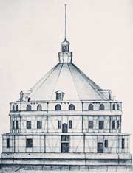
Рис. 1. Форт «Кроншлот» в 1704 году
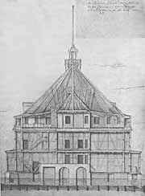
Рис. 2. Форт «Кроншлот» в разрезе
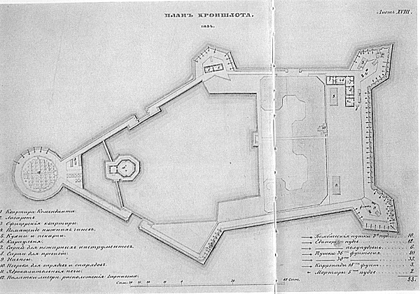
Рис. 3. План крепости «Кроншлот», сер. XIX в.

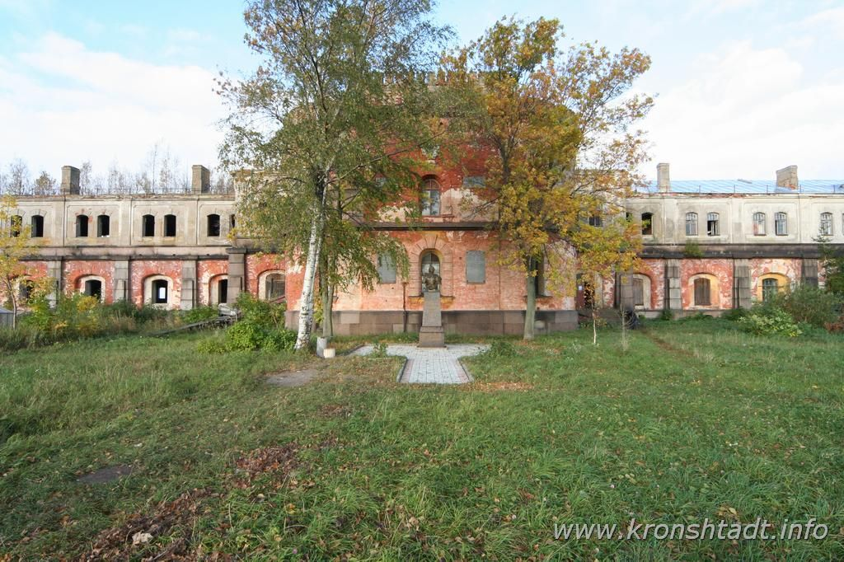
Рис. 4. Западный фас форта «Кроншлот»

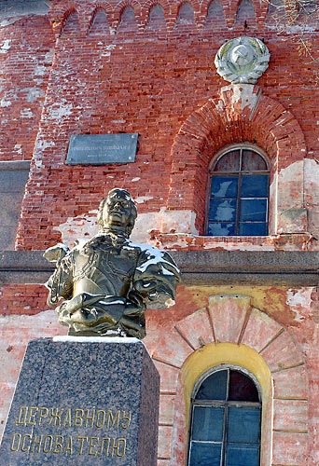
Рис. 5. Памятник Петру I на форте «Кроншлот» установлен в 2004 году, скульптор В.Г. Сидоренко

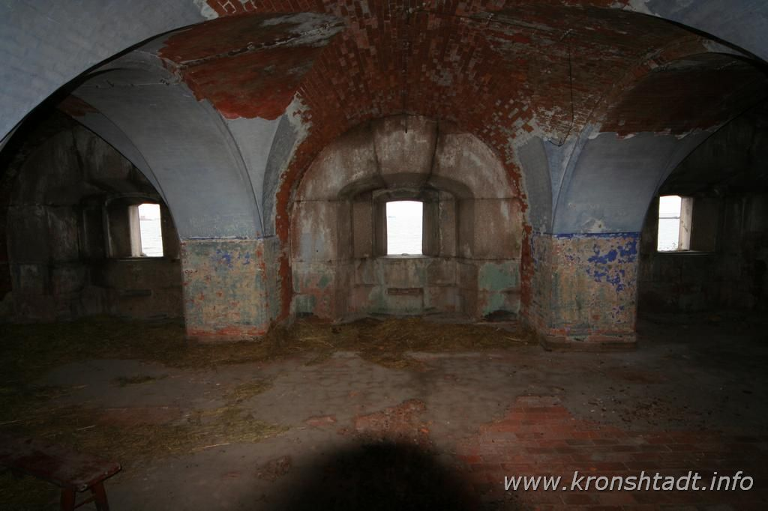
Рис. 6. Казематы форта «Кроншлот»

ПРИЛОЖЕНИЕ 2
Фотографии, представленные в Приложении 2, взяты из следующего источника: Форты Кронштадта. URL: http://www.kronstadt.ru/kronstadt_forts.htm (дата обращения: 12.05.2017).
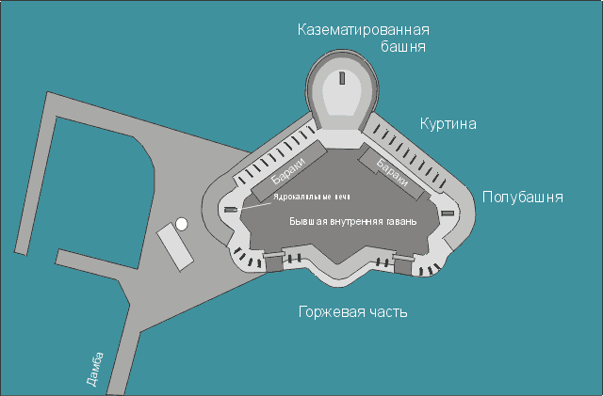
Рис. 1. План форта Петр I («Цитадель»)

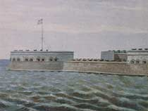
Рис. 2. Форт Петр I («Цитадель») в 1854 году

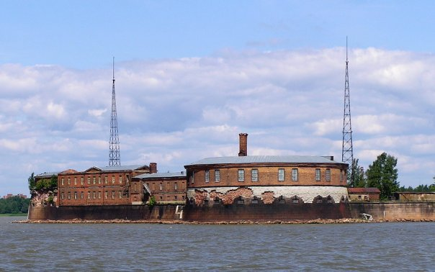
Рис. 3. Форт Петр I («Цитадель»). Вид на полубашню

ПРИЛОЖЕНИЕ 3
Фотографии, представленные в Приложении 3, взяты из следующего источника: Форты Кронштадта. URL: http://www.kronstadt.ru/kronstadt_forts.htm (дата обращения: 12.05.2017); Северные крепости. URL: http://www.nortfort.ru/index.html (дата обращения: 12.05.2017).
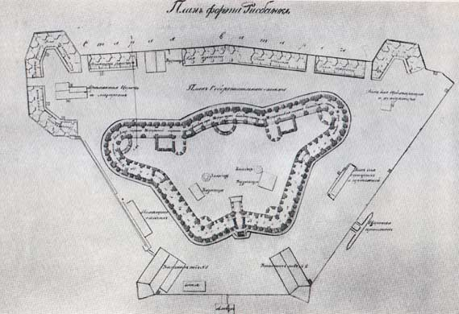
Рис. 1. План расположения форта «Павел I» при строительстве
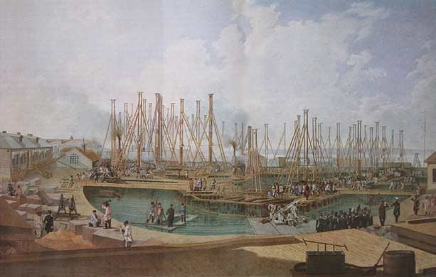
Рис. 2. Строительство форта «Павел I»
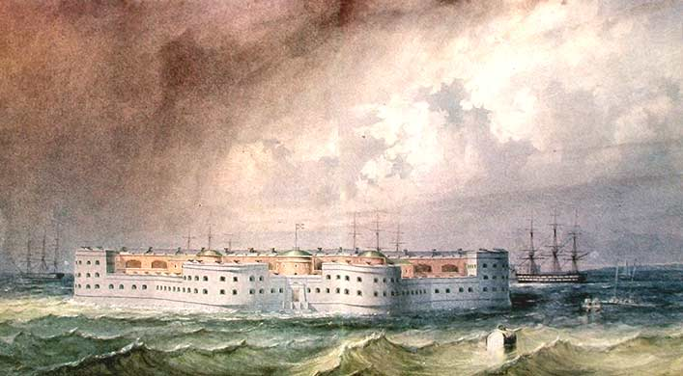
Рис. 3. Форт «Рисбанк»

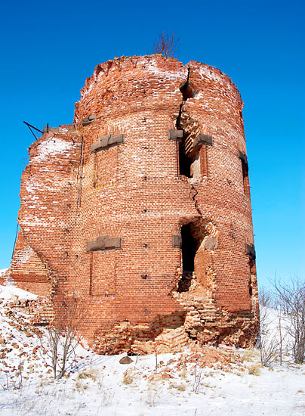
Рис. 4. Башня форта «Павел I» - это все что осталось от сооружений сегодня

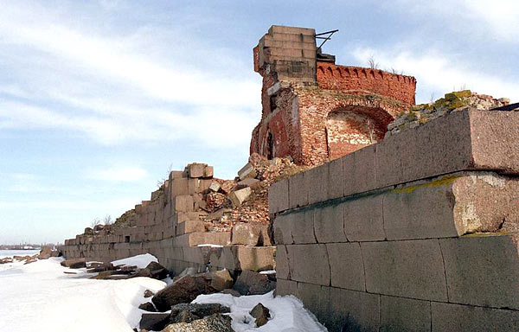
Рис. 5. Западная часть форта «Павел I»

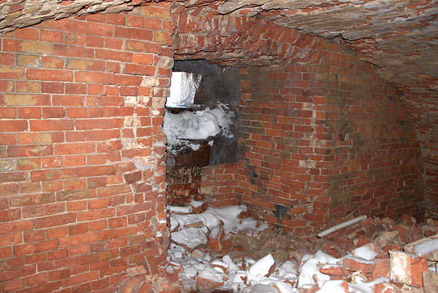
Рис. 6. Единственный сохранившийся каземат с орудийной амбразурой

ПРИЛОЖЕНИЕ 4
Фотографии, представленные в Приложении 4, взяты из следующего источника: Музеи истории Кронштадта. Информационно-культурный центр (офиц. сайт). URL: http://www.visitkronshtadt.ru/ (дата обращения: 12.05.2017); Форты Кронштадта. URL: http://www.kronstadt.ru/kronstadt_forts.htm (дата обращения: 12.05.2017); Северные крепости. URL: http://www.nortfort.ru/index.html (дата обращения: 12.05.2017).
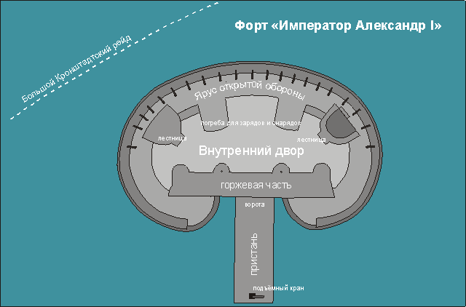
Рис. 1. План форта Александр I («Чумный»)

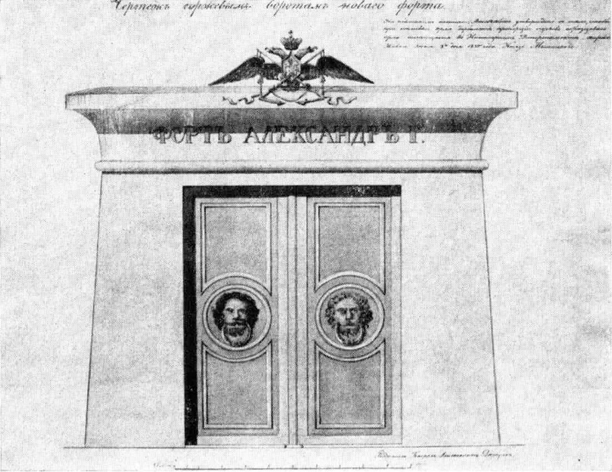
Рис. 2. Входные ворота на форт Александр I

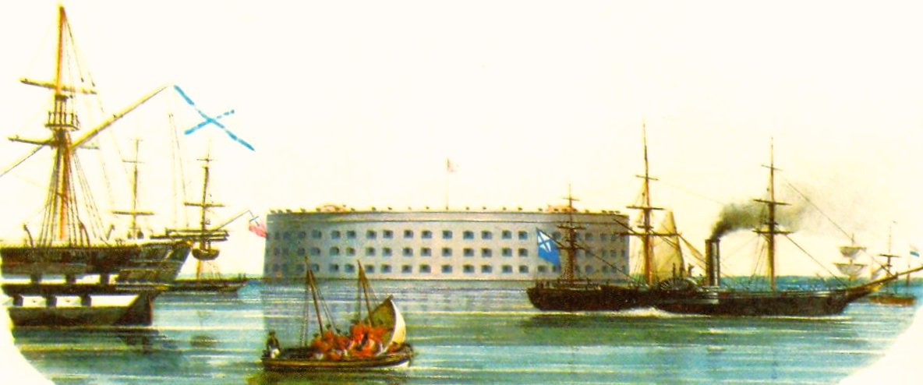
Рис. 3. Форт Александр I в XIX веке

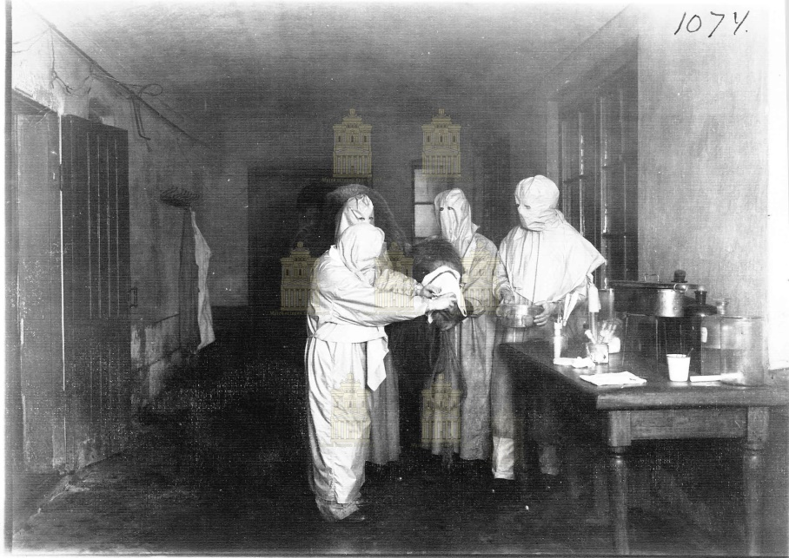
Рис. 4. Премедикация верблюда

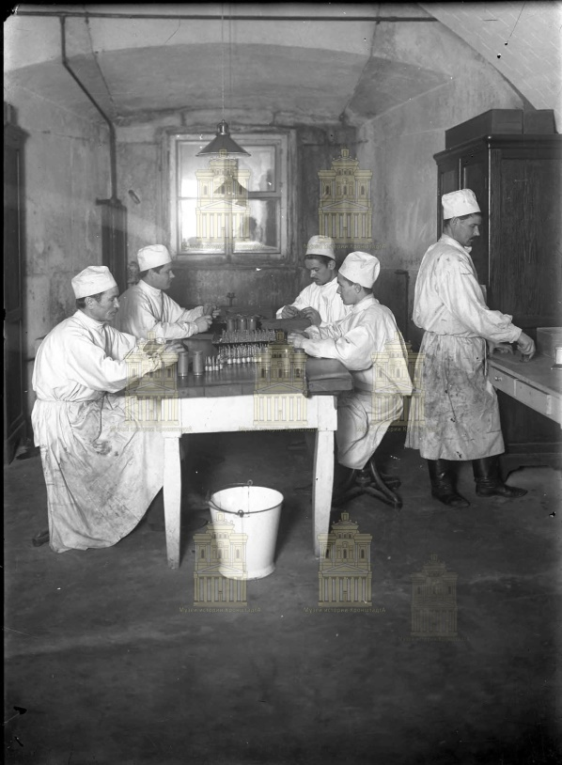
Рис. 5. Упаковка сыворотки

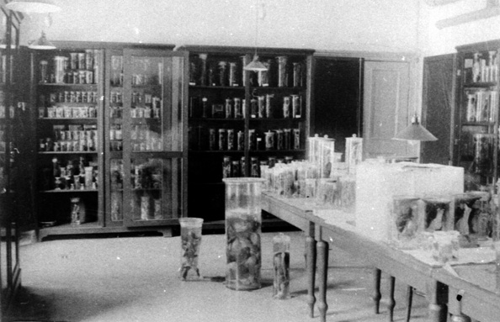
Рис. 6. Комната-музей противочумной лаборатории на форте «Александр I». 1904 год

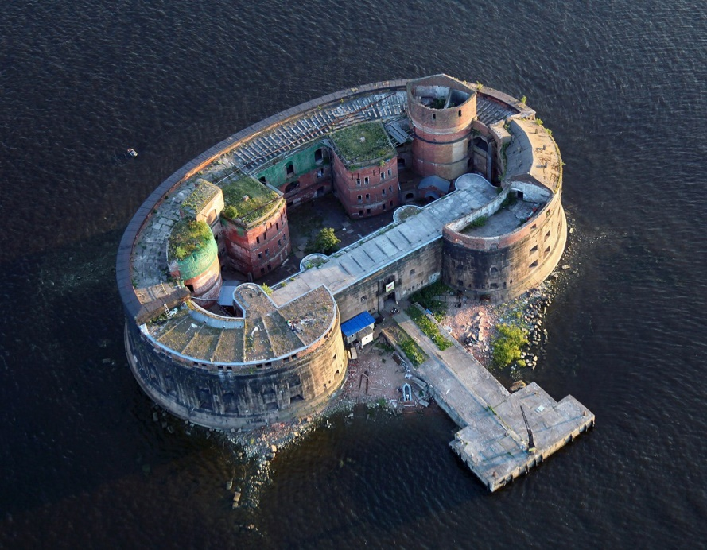
Рис. 7. Форт Александр I с высоты птичьего полета
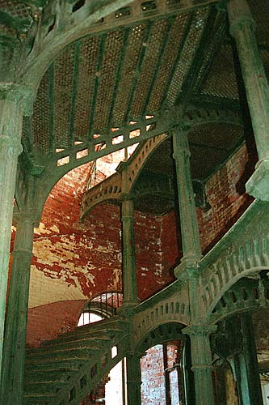
Рис. 8. Кованая чугунная лестница внутри форта «Чумный»
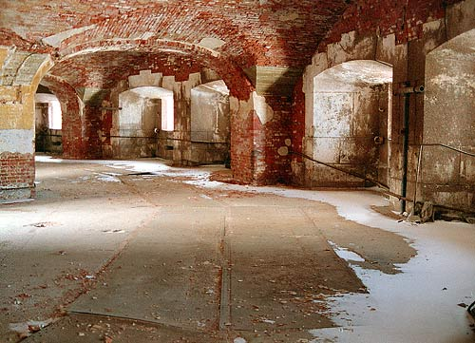
Рис. 9. Казематы 2-ого яруса форта

ПРИЛОЖЕНИЕ 5
Фотографии, представленные в Приложении 5, взяты из следующего источника: Форты Кронштадта. URL: http://www.kronstadt.ru/kronstadt_forts.htm [дата обращения: 12.05.2017] Северные крепости. URL: http://www.nortfort.ru/index.html (дата обращения: 12.05.2017).
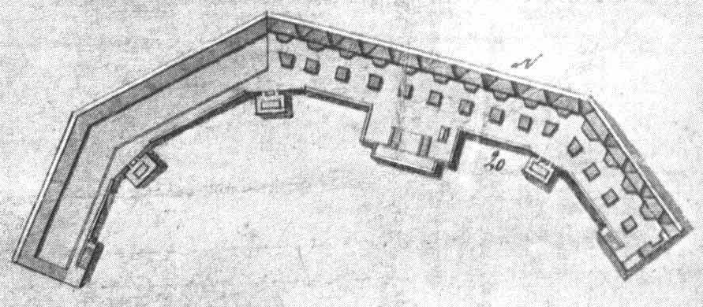
Рис. 1. План Двойной Южной батареи

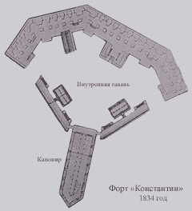
Рис. 2. Форт «Константин, 1834 год

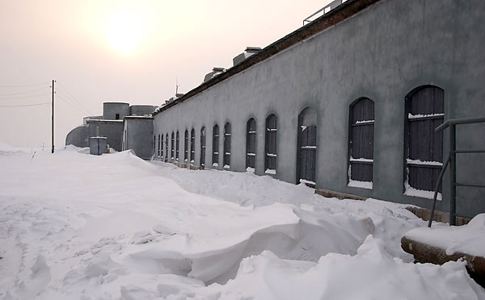
Рис. 3. Форт «Константин, батарея 6-дм орудий Кане
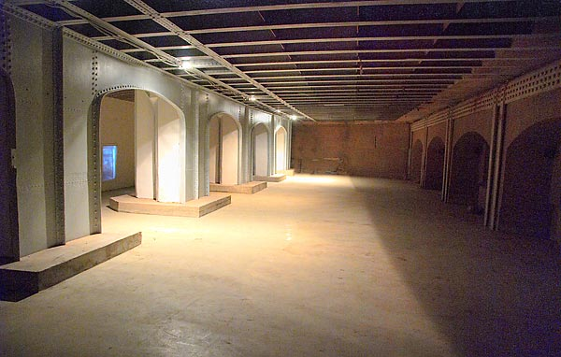
Рис. 4. Форт «Константин, интерьер гранитного бруствера
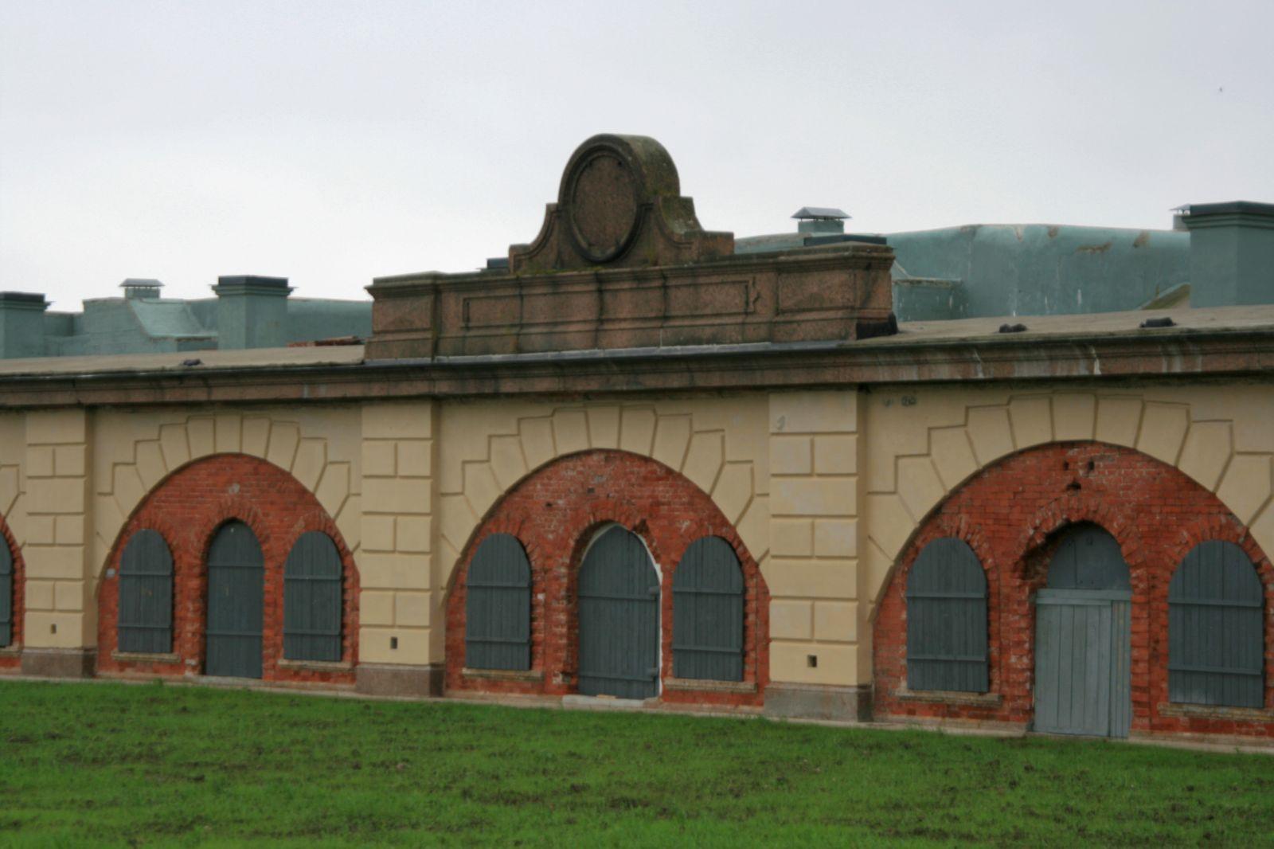
Рис. 5. Форт «Константин, казармы

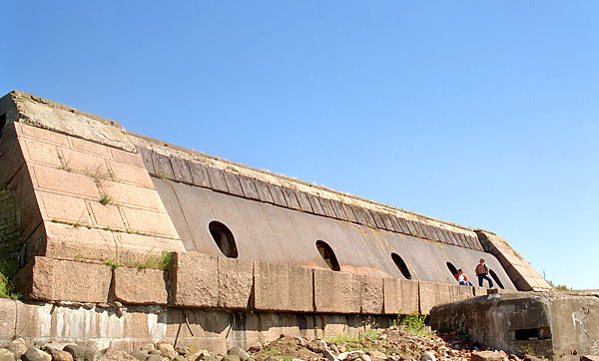
Рис. 6. Форт «Константин, броневой бруствер батареи Шведе

ПРИЛОЖЕНИЕ 6
Фотографии, представленные в Приложении 6, взяты из следующего источника: Северные крепости. URL: http://www.nortfort.ru/index.html (дата обращения: 12.05.2017).
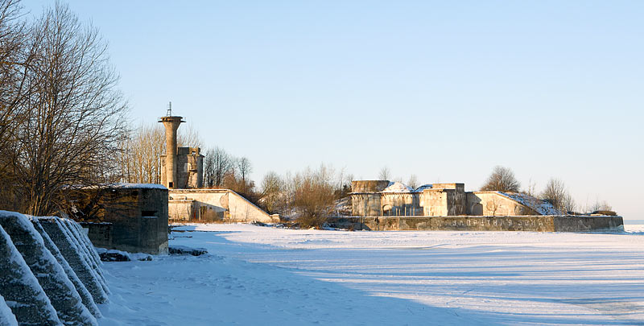
Рис. 1. Форт «Риф»

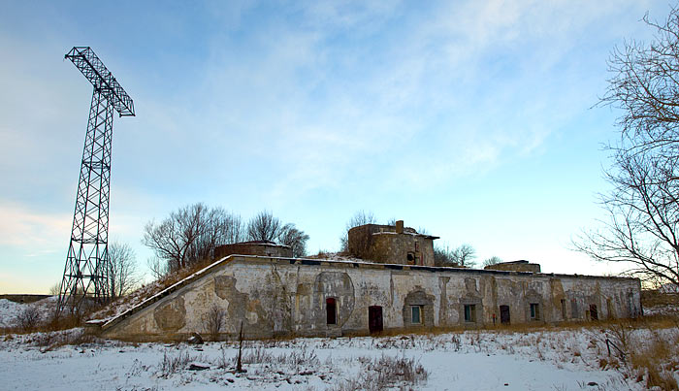
Рис. 2. Форт «Риф», вид офицерской казармы и радиомачты с южной части форта
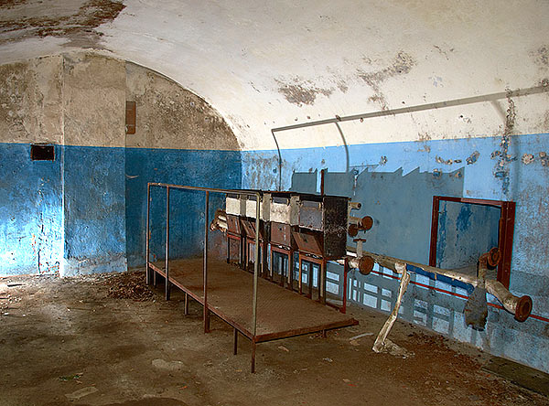
Рис. 3. Форт «Риф», солдатская казарма

ПРИЛОЖЕНИЕ 7
Фотографии, представленные в Приложении 7, взяты из следующего источника: Северные крепости. URL: http://www.nortfort.ru/index.html (дата обращения: 12.05.2017).
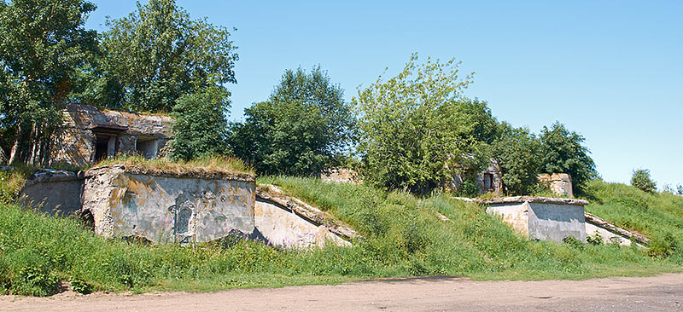
Рис. 1. Центральная (Куртинная) батарея форта Шанец

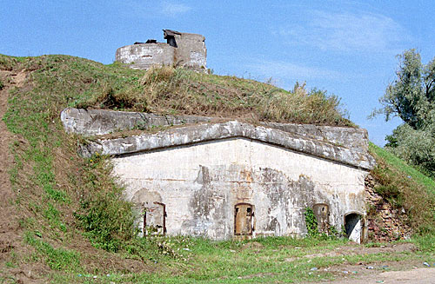
Рис. 2. Форт «Шанец», пороховой погреб

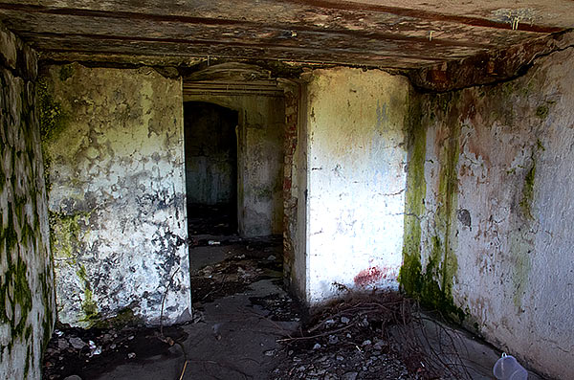
Рис. 3. Форт «Шанец», верхний ярус внутренних помещений

ПРИЛОЖЕНИЕ 8
Фотографии, представленные в Приложении 8, взяты из следующего источника: Форты Кронштадта. URL: http://www.kronstadt.ru/kronstadt_forts.htm (дата обращения: 12.05.2017); Северные крепости. URL: http://www.nortfort.ru/index.html (дата обращения: 12.05.2017).
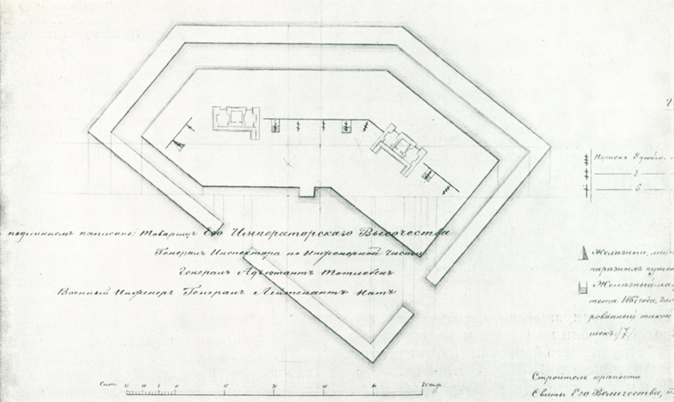
Рис. 1. Морская южная батарея № 1. 1870 г.

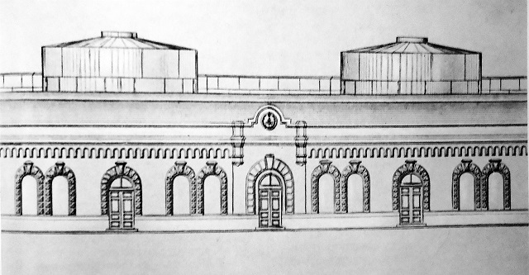
Рис. 2. Форт «Милютин», чертеж фасада

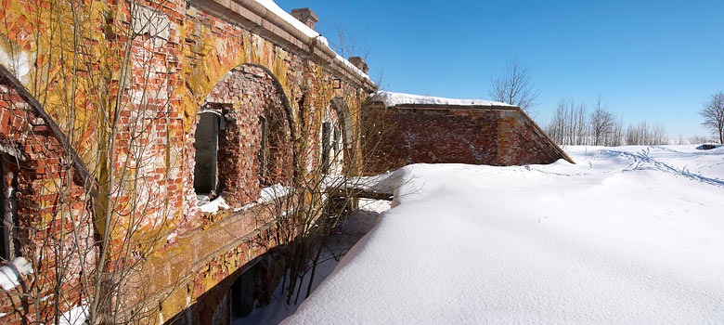
Рис. 3. Морская южная батарея № 1. Горжевая часть казематированного траверса

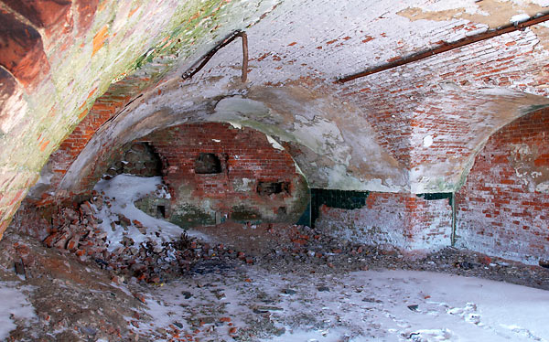
Рис. 4. Морская южная батарея № 1. Каземат

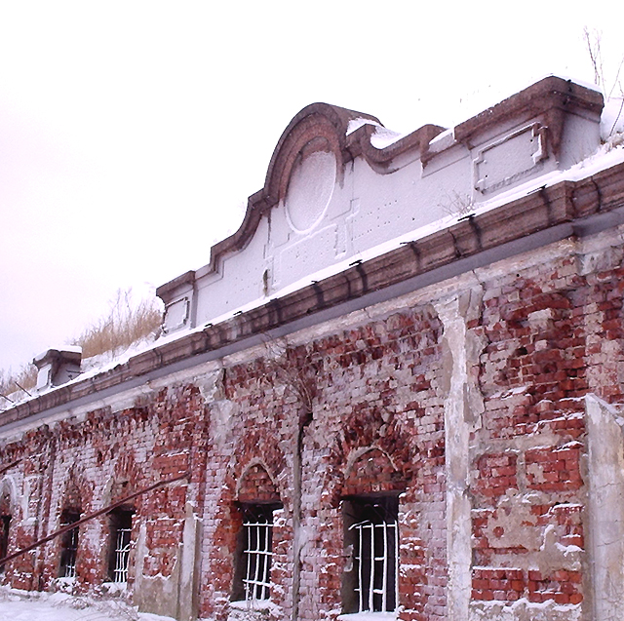
Рис. 5. Морская южная батарея № 2 («Дзичканец»). Казармы

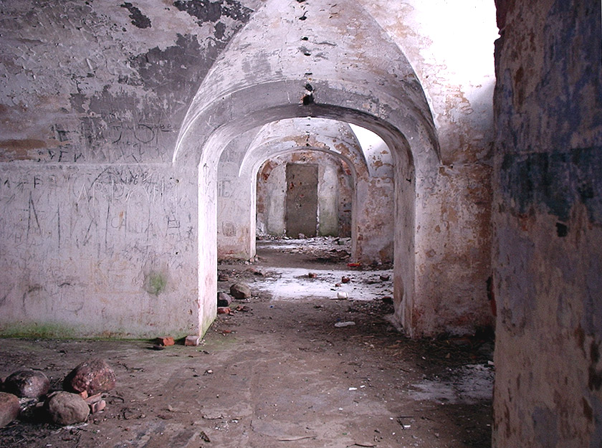
Рис. 6. Морская южная батарея № 2 («Дзичканец»). Казармы внутри
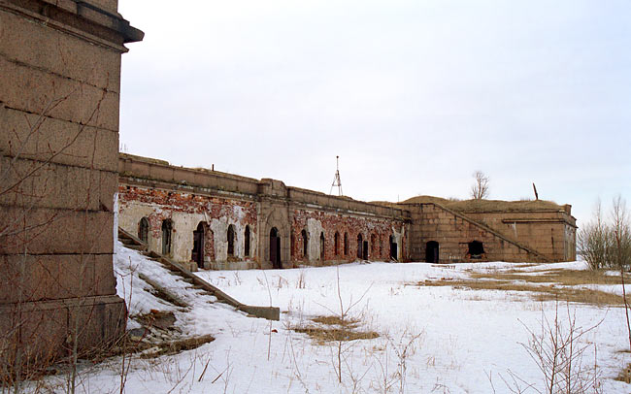
Рис. 7. Морская южная батарея № 3 («Милютин»). Внутренний двор

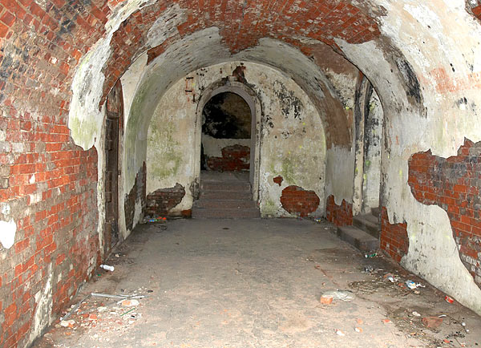
Рис. 8. Морская южная батарея № 3 («Милютин»). Коридор в северной части форта

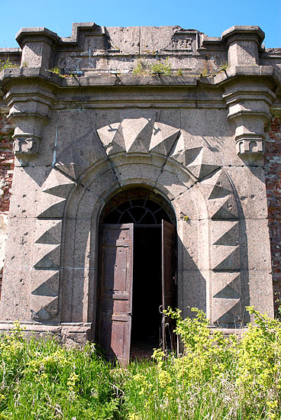
Рис. 9. Морская южная батарея № 3 («Милютин»). Парадных вход на форт

ПРИЛОЖЕНИЕ 9
Фотографии, представленные в Приложении 9, взяты из следующего источника: Северные крепости. URL: http://www.nortfort.ru/index.html (дата обращения: 12.05.2017).
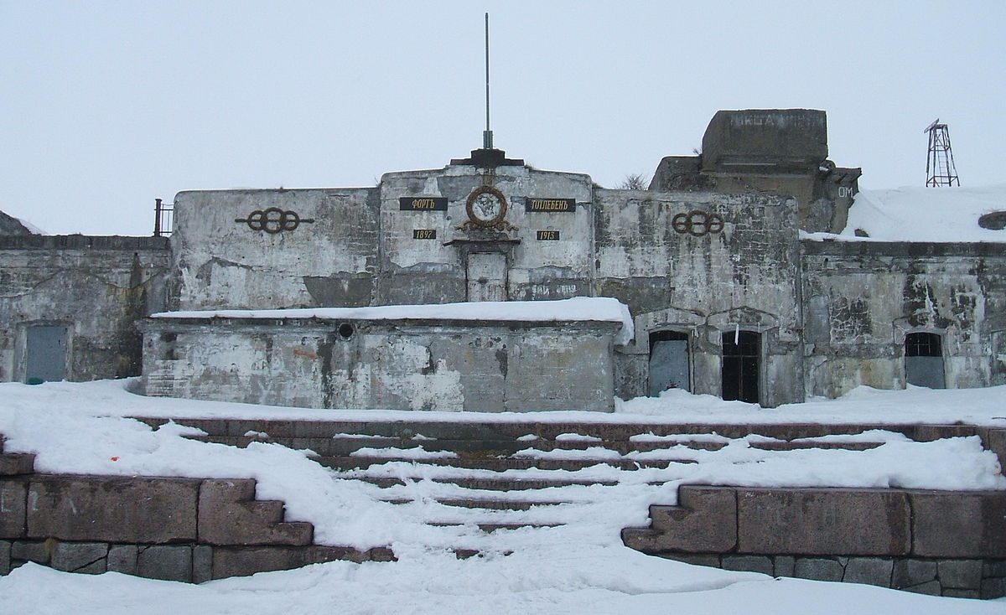
Рис. 1. Форт «Тотлебен», центральная часть

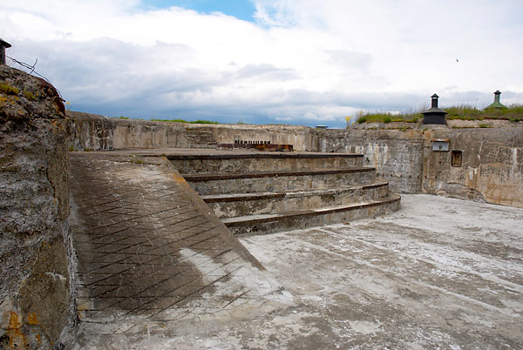
Рис. 2. Форт «Тотлебен», орудийные позиции

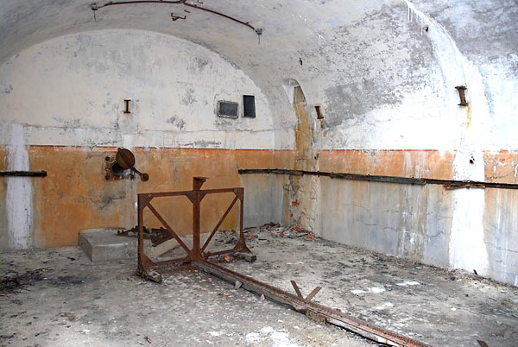
Рис. 3. Форт «Тотлебен», снарядный погреб башенной батареи

ПРИЛОЖЕНИЕ 10
Фотографии, представленные в Приложении 10, взяты из следующего источника: Северные крепости. URL: http://www.nortfort.ru/index.html (дата обращения: 12.05.2017).
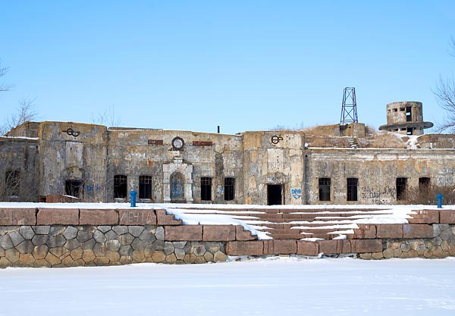
Рис. 1. Форт «Обручев», вид на центральную часть батареи

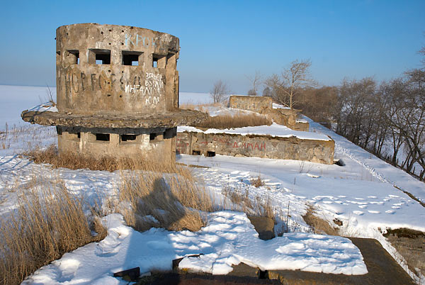
Рис. 2. Форт «Обручев», наблюдательная вышка

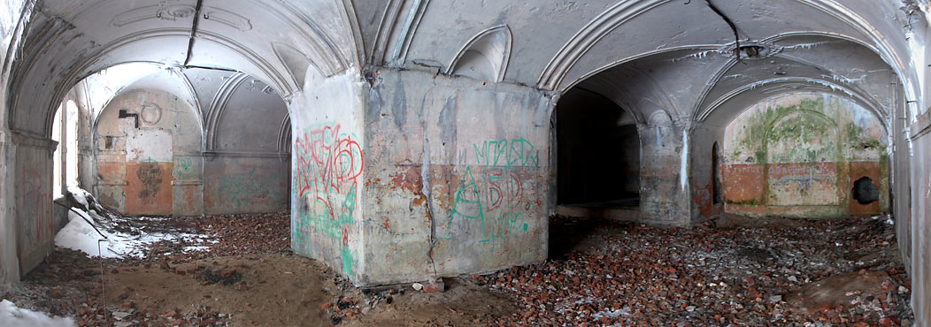
Рис. 3. Форт «Обручев», внутренние помещения центральной части форта

ПРИЛОЖЕНИЕ 11
Фотографии, представленные в Приложении 11, взяты из следующего источника: Северные крепости. URL: http://www.nortfort.ru/index.html (дата обращения: 12.05.2017).
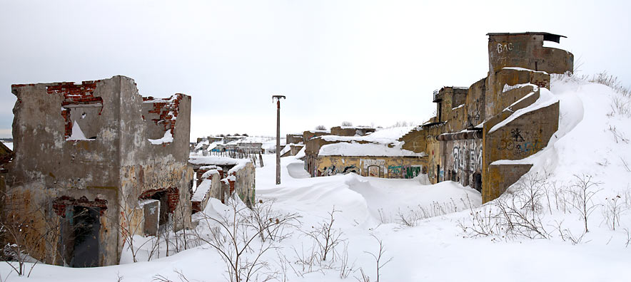
Рис. 1. Форт «1-й северный», вид правого фланка

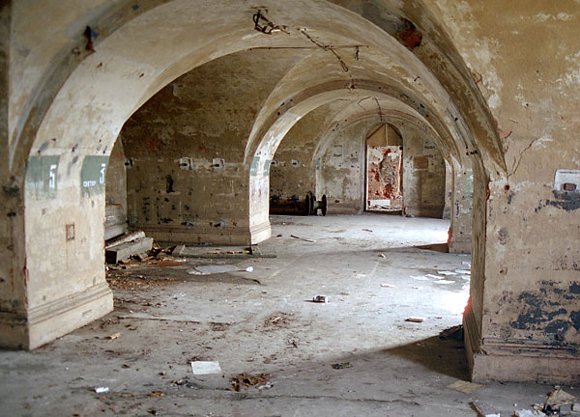
Рис. 2. Форт «1-й северный», казематы

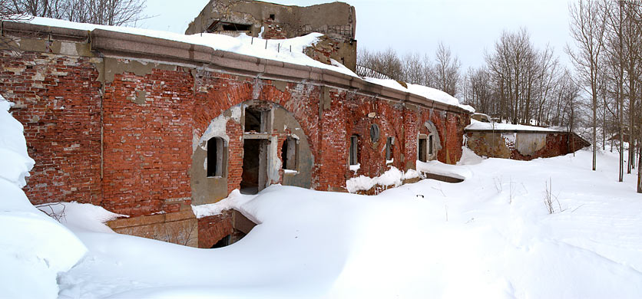
Рис. 3. Форт «2-й северный», казематированная батарея

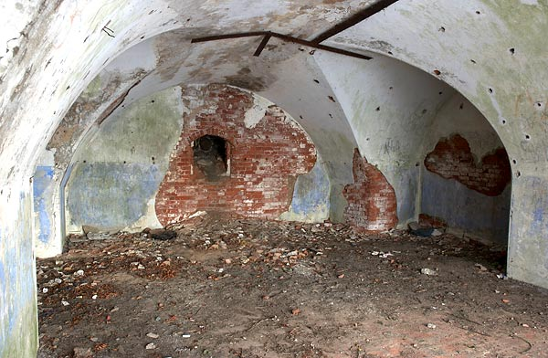
Рис. 4. Форт «2-й северный», пороховой погреб

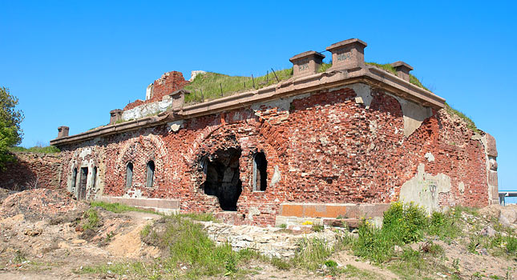
Рис. 5. Форт «3-й северный», правофланоговая батарея

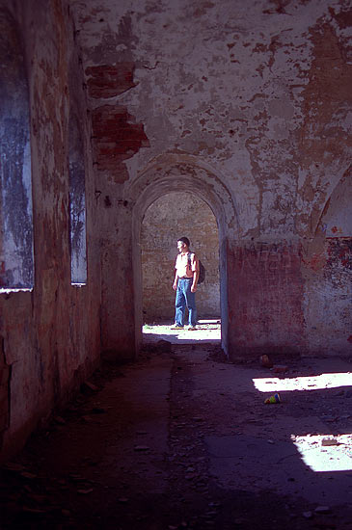
Рис. 6. Форт «3-й северный», внутри казематов

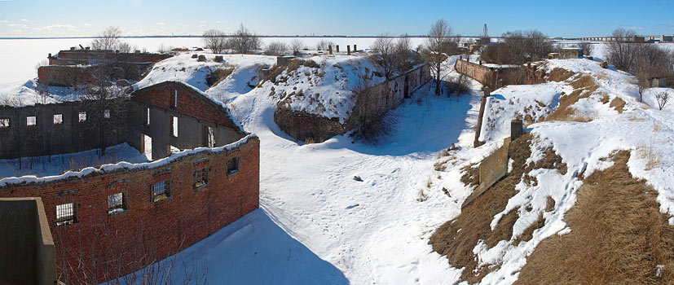
Рис. 7. Форт «4-й северный» («Зверев»), вид на центральную часть форта

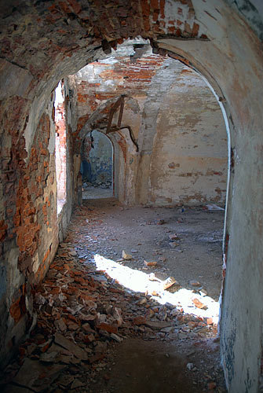
Рис. 8. Форт «4-й северный» («Зверев»), казематы левого фланга форта

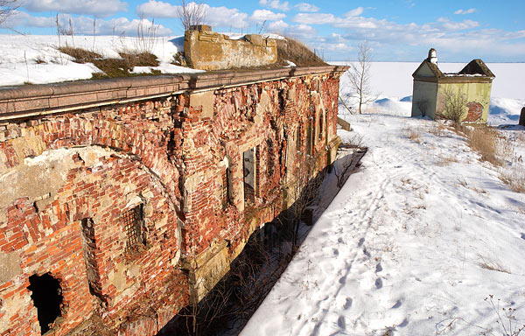
Рис. 9. Форт «5-й северный», горжевая часть орудийных казематов

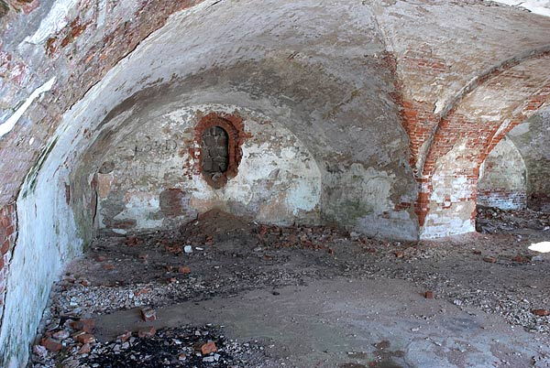
Рис. 10. Форт «5-й северный», верхний этаж казематов

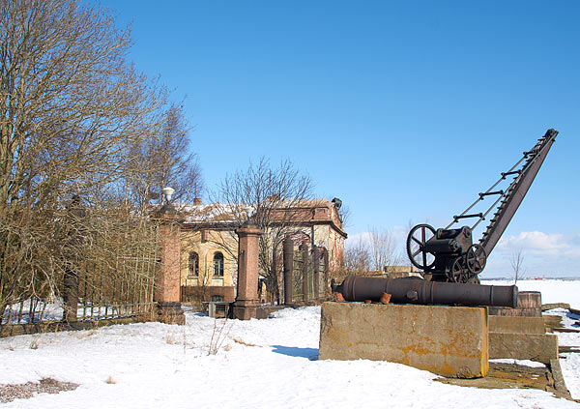
Рис. 11. Форт «6-й северный», причал

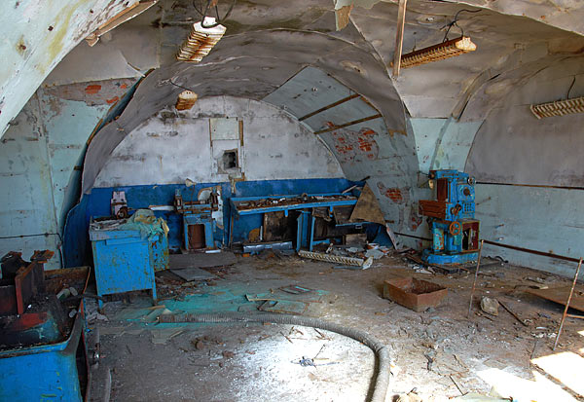
Рис. 12. Форт «6-й северный», бывший орудийный каземат

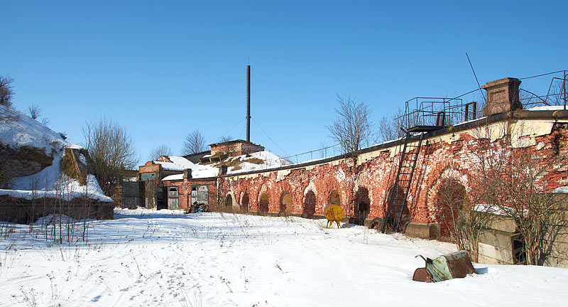
Рис. 13. Форт «6-й северный», центральная батарея

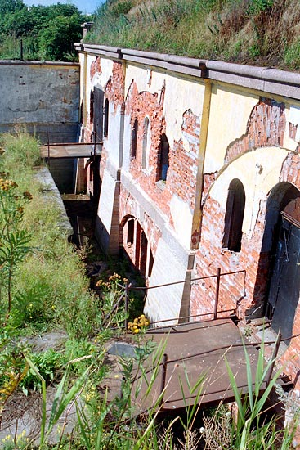
Рис. 14. Форт «7-й северный», каземат

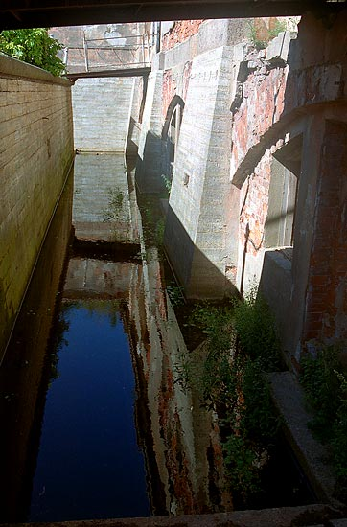
Рис. 15. Форт «7-й северный», внутри нижнего этажа каземата

ПРИЛОЖЕНИЕ 12
Фотографии, представленные в Приложении 12, взяты из следующего источника: Северные крепости. URL: http://www.nortfort.ru/index.html (дата обращения: 12.05.2017).
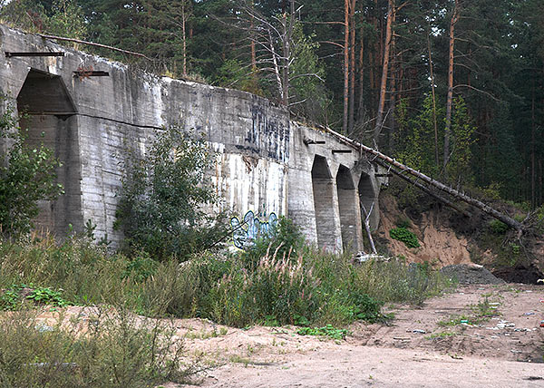
Рис. 1. Форт «Ино», фронтальная стена сооружения

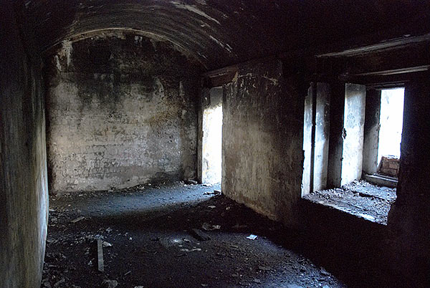
Рис. 2. Форт «Ино», внутренние помещения

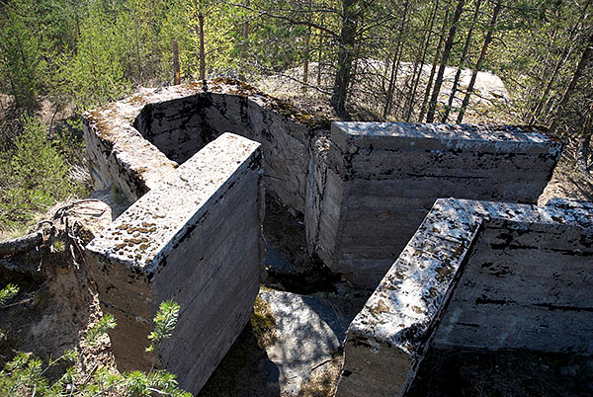
Рис. 3. Форт «Ино», бетонные траншеи

ПРИЛОЖЕНИЕ 13
Фотографии, представленные в Приложении 13, взяты из следующего источника: Северные крепости. URL: http://www.nortfort.ru/index.html (дата обращения: 12.05.2017).
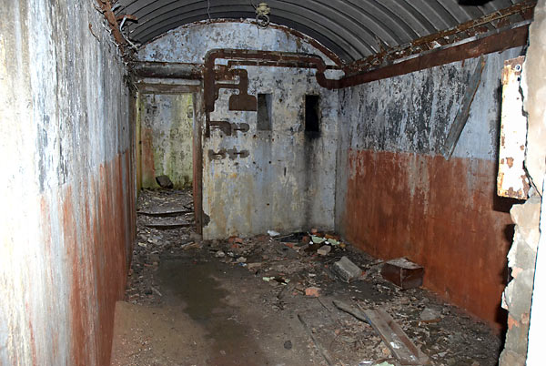
Рис. 1. Форт «Красная Горка», каземат

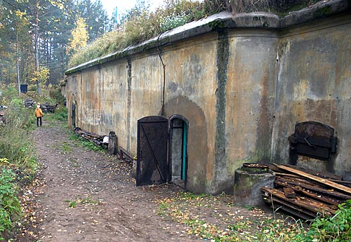
Рис. 2. Форт «Красная Горка», вход в музей

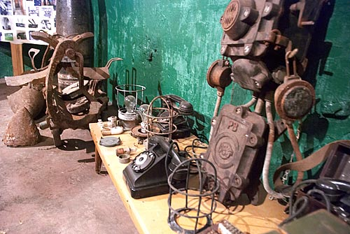
Рис. 3. Форт «Красная Горка», музейная экспозиция

ПРИЛОЖЕНИЕ 14
Таблица, представленная в Приложении 14, взята из следующего источника: Комаров С.И., Андреева О.А. К вопросу о современном состоянии фортов Кронштадта. Имущественные отношения в Российской Федерации. 2013. № 4 (139). с. 61

Описание  лота и  условий аукциона | Форт
 | «Обручев» | 1-й Южный | 2-й Южный | 2-й Северный | 3-й Северный | 5-й Северный
Вид собственности | Федеральная
Целевое назначение | Для использования под нежилые цели с учетом требований, установленных Федеральным законом от 25 июня 2002 года № 73-ФЗ «Об объектах культурного наследия (памятниках истории и культуры) народов Российской Федерации» и иными нормативными правовыми актами, если это не ухудшает состояние объектов, не наносит вред окружающей историко-культурной и природной среде, а также не нарушает права и интересы других лиц
Описание и  технические  характеристики  имущества | Сооружение (форт)  Два этажа –  надводный и  подводный | 1. Сооружение (форт)  Один этаж – подземный, а также  мезонин-надстройка  2. Сооружение  (защитная стенка)  1 этаж – надводный | Сооружение (форт)  Два этажа –  надводный и  подводный, а также  мезонин-надстройка | Сооружение (форт)  Один этаж,  имеющий  надводную,  подземную и  подводную части,  а также мезонин-  надстройка | Сооружение (форт)  Один этаж –  подземный, в том  числе цокольный | Сооружение  (форт)  Один этаж,  имеющий  подземную  и подводную  части
Площадь земельного  участка, м2 | 70 736 | 17 904 | 15 113 | 19 711 | 10 608 | 24 965
Срок заключения  договора | 49 лет
Предмет торга | Ежегодный платеж
Ежемесячный платеж  за объект, р. | 209 527,5 | 27 796,67 | 16 981,75 | 11 029,92 | 25 000 | 16 411,25
Ежегодный платеж за  объект, р. | 2 514 330 | 333 560 | 203 781 | 132 359 | 300 000 | 196 935
Общая начальная цена  договора, р. | 123 202 170 | 16 344 440 | 9 985 269 | 6 485 591 | 14 700 000 | 9 649 815
Размер задатка, р. | 502 866 | 66 712 | 40 756,2 | 26 471,8 | 60 000 | 39 387
Размер обеспечения, р. | 0 | 0 | 0 | 0 | 0 | 0
Субаренда | нет
Обременение | нет

ПРИЛОЖЕНИЕ 15
Таблица, представленная в Приложении 15, взята из следующего источника: Григорьева Д.К. Потенциал Кронштадтских фортов как площадка для продвижения туристического продукта. Петербургский экономический журнал. 2015. №1. с. 69.

Южная группа фортов | Основная функция
1, 2 форт-батарея | Туризм
3-й Южный «Зверев» | Учебная
«Павел I» – разрушен в 1922 году, в настоящее время руины | Туризм
«Александр I» | Театрально-концертная
«Константин» – соединен с дамбой | Рекреационно-развлекательная
«Петр I» – соединен с Кронштадтом | Клубная
«Кроншлот» | Яхт-клуб, выставочная
Северная группа фортов:
1 Северный | Учебная
2 Северный | Учебная
3 Северный – находится в «теле» дамбы | Рекреационная
4 Северный | Туризм
5 Северный | Учебная
6 Северный | Учебная, мастерские
7 Северный – соединен с дамбой. | Торговая
Форты за дамбой:
«Тотлебен»  Два однотипных форта  «Обручев» | Яхт-клуб
 | Яхт-клуб

Комарова И.И. Роль научных обществ России в развитии архитектурной науки и охраны памятников. М.: Зимородок, 2010. с. 549
Рязанцева Н.Б. Проблемы сохранения культурного наследия в деятельности ЮНЕСКО. Учебно-методическое пособие. Серия I. Вып.1. С.-Петербург: 2009. с. 20
Фокин В.И. Пакт Рериха в контексте международного сотрудничества в области культуры в двадцатые – тридцатые годы XX века.//Пакт Рериха: 70 лет. Материалы Международной научно-практической конференции 15 апреля 2005 г. в Санкт-Петербургском Доме юриста. СПб.: Рериховский центр СПбГУ, 2005. с. 30
Пакт Рериха. Ст. I. URL: http://www.icr.su/rus/evolution/pact/ (дата обращения: 27.03.2017)
Гаагская конвенция 1954 года, ст. 4. URL: http://www.centre.smr.ru/win/books/pakt2.htm (дата обращения: 27.03.2017)
Парижская конвенция о мерах, направленных на запрещение и предупреждение незаконного ввоза, вывоза и передачи права собственности на культурные ценности, ст. 5. URL: http://www.wipo.int/wipolex/ru/other_treaties/text.jsp?file_id=218610 (дата обращения: 27.03.2017)
Конвенция о защите всемирного культурного и природного наследия ст. 5. URL: http://www.un.org/ru/documents/decl_conv/conventions/heritage.shtml (дата обращения: 27.03.2017)
Конвенции об охране подводного культурного наследия (Париж, 2001 год) ст. 6, 25. URL: http://www.rus-eu-culture.ru/files/document/russconv.pdf (дата обращения: 27.03.2017)
Проект Декларации, касающейся преднамеренного разрушения культурного наследия (2003 год) ст. III. URL: http://www.un.org/ru/documents/decl_conv/declarations/heritage_destruction.shtml (дата обращения: 27.03.2017)
Европейская Конвенция об охране археологического наследия (Пересмотренная) от 16 мая 1992 года (Лондонская Конвенция). URL: http://docs.cntd.ru/document/1900043 (дата обращения: 27.03.2017)
Конституция Российской Федерации : Конституция РФ, Государственный флаг РФ, Государственный герб РФ, Государственный гимн РФ. - Москва : АСТ, 2013. с. 18
Там же. с. 32
«Основы законодательства Российской Федерации о культуре» ст. 25. URL: http://base.consultant.ru/cons/cgi/online.cgi?req=doc;base=LAW;n=162637 (дата обращения: 27.03.2017)
Закон РСФСР от 15.12.1978 "Об охране и использовании памятников истории и культуры" ст. 31. URL: http://www.zakonprost.ru/15-12-1978-ot-2002-06-25-ob-ohrane-i (дата обращения: 27.03.2017)
Федеральный закон «Об объектах культурного наследия» ст. 6, 8, 9, 10/ URL: http://mkrf.ru/documentations/581/detail.php?ID=61158 (дата обращения: 27.03.2017)
C 1 января 2008 года вступили в силу поправки в законодательство, открывающие возможности приватизации объектов культурного наследия. Поправки предполагают разграничение полномочий в отношении этих объектов между федеральным центром и регионами, в том числе передачу ряда памятников федерального значения в собственность субъектов Федерации и муниципальных образований. Таким образом, эти изменения фактически отменяют мораторий на приватизацию памятников федерального значения, наложенный в 2002 году.
Федеральный закон «О приватизации государственного и муниципального имущества» от 21 декабря 2001 года № 178-ФЗ ст. 29/ URL: http://base.consultant.ru/cons/cgi/online.cgi?req=doc;base=LAW;n=153962 (дата обращения: 27.03.2017)
Федеральный закон «О государственной регистрации прав на недвижимое имущество и сделок с ним» от 21 июля 1997 года № 122-ФЗ ст. 12/ URL: http://www.consultant.ru/document/cons_doc_LAW_160126/ (дата обращения: 27.03.2017)
Министерство культуры и департамент Культурного наследия/ URL: http://mkrf.ru/ministerstvo/departament/list.php?SECTION_ID=19303 (дата обращения: 27.03.2017)
Федеральный закон «Об общих принципах организации местного самоуправления в РФ» ст. 14/ URL: http://www.consultant.ru/popular/selfgovernment/ (дата обращения: 27.03.2017)
Петербургская стратегия сохранения культурного наследия» гл. 3, 5, 6, 7, 10, 11, 12: http://www.bestpravo.ru/leningradskaya/ew-pravo/r4b.htm (дата обращения: 27.03.2017)
Петербургская стратегия сохранения культурного наследия» гл. 3, 5, 6, 7, 10, 11, 12.
Там же.
Закон Санкт-Петербурга «Об охране объектов культурного наследия в Санкт-Петербурге»/ URL: http://egov.law.kodeks.ru/npd/show_document/8453649 (дата обращения: 27.03.2017)
Комитете по государственному контролю, использованию и охране памятников истории и культуры/ URL: http://gov.spb.ru/gov/otrasl/c_govcontrol/ (дата обращения: 27.03.2017)
Савельев, А.А. Ограничения и обременения права собственности: автореф. дис. … канд.юрид. наук / А.А. Савельев. Краснодар, 2007. с. 8.
На основании ст. 24 Федерального закона «Об объектах культурного наследия (памятниках истории и культуры) народов Российской Федерации» некоторые объекты культурного наследия федерального значения, включенный в реестр, признаны особо ценными объектами культурного наследия народов Российской Федерации.
Каулен М.Е. Музеефикация историко-культурного наследия России. М.: Этерна, 2012. с. 68-69
Майстровская М. Т. Архитектура музейная // Российская музейная энцикл.: в 2 т. М., 2001. Т. 1. с. 50
Мастеница Е. Н. Деятельность по сохранению и использованию культурного наследия: основания и смыслы // Основы культурологии: учеб. Пособие. М., 2005. с. 337
Каулен М.Е. Музеефикация историко-культурного наследия России. с. 69
Бабина Е.С. К вопросу о ценности памятников архитектуры и исторических зданий при их приспособлении в условиях современного города // Архитектон: известия вузов. 2013. № 42. с. 72
Там же. с. 75
Подъяпольский С.С., Бессонов Г.Б., Беляев Л.А., Постникова Т.М. Реставрация памятников архитектуры. М., 2000. с. 69-70
Ст. 47.3 Федеральный закон «Об объектах культурного наследия (памятниках истории и культуры) народов Российской Федерации»/ URL: http://mkrf.ru/documentations/581/detail.php?ID=61158 (дата обращения: 27.03.2017)
Чугунова А.В. Реконструкция памятников культурного наследия как направление современной музейной архитектуры // Вестник Санкт-Петербургского государственного университета культуры и искусств. 2012. № 1. с. 157
Подъяпольский С.С., Бессонов Г.Б., Беляев Л.А., Постникова Т.М. Реставрация памятников архитектуры. с. 71
Маркович О.Б., Лучкова В.И. Адаптивное использование памятников архитектуры // Новые идеи нового века: материалы международной научной конференции ФАД ТОГУ. 2011. Т. 1. с. 393-394
Никитенко, Г. Ю., Привалов, В. Д. Петроградская сторона. Большой проспект / Г. Ю. Никитенко, В. Д. Привалов. М.: Центрполиграф, 2009. с. 160
Фролов, В. Санкт-Петербург: между деконструкцией и реконструкцией / В. Фролов //Speech. – 2008. – № 2. с. 167
Подъяпольский С.С., Бессонов Г.Б., Беляев Л.А., Постникова Т.М. Реставрация памятников архитектуры. с. 68
Бабина Е.С. К вопросу о ценности памятников архитектуры и исторических зданий при их приспособлении в условиях современного города. с. 72
Там же – с. 69
Чугунова А.В. Реконструкция памятников культурного наследия как направление современной музейной архитектуры. с. 157
Подъяпольский С.С., Бессонов Г.Б., Беляев Л.А., Постникова Т.М. Реставрация памятников архитектуры. с. 70-71
Бабина Е.С. К вопросу о ценности памятников архитектуры и исторических зданий при их приспособлении в условиях современного города. с. 74
Ст. 47.4 Федеральный закон «Об объектах культурного наследия (памятниках истории и культуры) народов Российской Федерации».
Бабина Е.С. К вопросу о ценности памятников архитектуры и исторических зданий при их приспособлении в условиях современного города. с. 75
Никитенко, Г. Ю., Привалов, В. Д. Петроградская сторона. Большой проспект . с. 163
Фролов, В. Санкт-Петербург: между деконструкцией и реконструкцией с. 170
Раздолгин А.А., Скориков Ю.А. Кронштадтская крепость. Л.: Стройиздат, Ленинградское Отделение, 1988. с. 20
Славнитский Н.Р. Кронштадт в первой половине XVIII в. // История в подробностях. 2011. №9. с. 53
Забусов А.Н. Крепость Кронштадт и ее значение для Балтийского флота // Актуальные вопросы современной науки. 2013. №25. с. 28
Славнитский Н.Р. Кронштадт в первой половине XVIII в. с. 55
Петров Г.Ф. Кронштадт. Очерк истории города. Л: Лениздат, 1985. с. 66
Амирханов Л. И., Ткаченко В. Ф. Форты Кронштадта. Изд-во Остров. 2007. с. 13
Забусов А.Н. Крепость Кронштадт и ее значение для Балтийского флота. с. 30
Раздолгин А.А., Скориков Ю.А. Кронштадтская крепость. с. 79
Там же – с. 80
Красавкин В.К., Раздолгин А.А. Кронштадт: три века истории. СПб: Издательский дом «Морской Петербург», 2004. с. 18
Амирханов Л. И., Ткаченко В. Ф. Форты Кронштадта. с. 32
Шелов А. В. Исторический очерк крепости Кронштадт. // Газета «Котлин», 1904. с. 107
Бояркова Г. Морской щит Балтики // Инженерная защита. 2015. С. 100
Раздолгин А.А., Скориков Ю.А. Кронштадтская крепость. с. 111
Крестьянинов В.Я. Кронштадт – город-музей. СПб: Лики России, 2008. с. 86
Петров Г.Ф. Кронштадт. Очерк истории города. с. 204
Раздолгин А.А., Скориков Ю.А. Кронштадтская крепость. с. 340
Шелов А. В. Исторический очерк крепости Кронштадт. с. 112
Солонько А. В., Васильев С. В., Леонтьев П. А. Кронштадтская крепость – морской щит Северной столицы // Царскосельские чтения. № XVI / том IV / 2012. с. 219
Крестьянинов В.Я. Кронштадт – город-музей. с. 136
Забусов А.Н. Крепость Кронштадт и ее значение для Балтийского флота. с. 31
Еськов, А. Музеи Кронштадта. Прошлое и настоящее // Кронштадтский вестник. 2012. 20 мая. № 19 (24454)
Бояркова Г. Морской щит Балтики. с. 101-102
Раздолгин А.А., Скориков Ю.А. Кронштадтская крепость. с. 355
Шелов А. В. Исторический очерк крепости Кронштадт. с. 177
Там же. с. 178
Солонько А. В., Васильев С. В., Леонтьев П. А. Кронштадтская крепость – морской щит Северной столицы. с. 219
Там же.
Амирханов Л. И., Ткаченко В. Ф. Форты Кронштадта. с. 86
Крестьянинов В.Я. Кронштадт – город-музей. с. 93
Раздолгин А.А., Скориков Ю.А. Кронштадтская крепость. с. 398
Там же.
Амирханов Л. И., Ткаченко В. Ф. Форты Кронштадта. с. 91
Бояркова Г. Морской щит Балтики с. 102
Актуальный перечень объектов, входящих в номинацию «Исторический центр Санкт-Петербурга и связанные с ним группы памятников». URL: http://whc.unesco.org/archive/2014/whc14-38com-8D-en.pdf (дата обращения 12.05.2017)
Форты Кронштадта. URL: http://www.kronstadt.ru/kronstadt_forts.htm [дата обращения: 12.05.2017]
Амирханов Л. И., Ткаченко В. Ф. Форты Кронштадта.. с. 94
Амирханов Л. И., Ткаченко В. Ф. Форты Кронштадта. с. 95
Форты Кронштадта.
Забусов А.Н. Крепость Кронштадт и ее значение для Балтийского флота. с. 37
Солонько А. В., Васильев С. В., Леонтьев П. А. Кронштадтская крепость – морской щит Северной столицы с. 220
Комаров С.И., Андреева О.А. К вопросу о современном состоянии фортов Кронштадта // Имущественные отношения в Российской Федерации. 2013. № 4 (139). с. 57
Там же.
Комаров С.И., Андреева О.А. К вопросу о современном состоянии фортов Кронштадта с. 57
Там же. с. 58
Комаров С.И., Андреева О.А. К вопросу о современном состоянии фортов Кронштадта с. 58
Распоряжение от 19.11.2015 № 10-555 - Форт "Константин" (г. Кронштадт, форт Константин, литера А, Б, В) (дата обращения: 12.05.2017)
Агентство по управлению и использованию памятников архитектуры (АУИПИК). URL: http://auipik.ru/ (дата обращения: 12.05.2017)
Комаров С.И., Андреева О.А. К вопросу о современном состоянии фортов Кронштадта. с. 58
Распоряжение от 10.08.2016 № 40-195 - Батарея южная № 1 (г. Кронштадт, Финский залив, южный фарватер) (дата обращения: 12.05.2017)
Распоряжение от 19.04.2017 № 07-19-115 о внесении изменений в распоряжение КГИОП от 10.08.2016 № 40-195 - Батарея южная № 1 (г. Кронштадт, 1-й Южный форт, литера А) (дата обращения: 12.05.2017)
Комаров С.И., Андреева О.А. К вопросу о современном состоянии фортов Кронштадта. с. 58
Распоряжение от 28.07.2016 № 40-169 - Батарея южная N 2 ("Дзичканец") (г. Кронштадт, 2-й Южный форт, лит. А) (дата обращения: 12.05.2017)
Комаров С.И., Андреева О.А. К вопросу о современном состоянии фортов Кронштадта. с. 58
Распоряжение от 26.08.2016 № 40-227 - Батарея южная № 3 ("Милютин") (Кронштадт, 3-й Южный форт, лит. А) (дата обращения: 12.05.2017)
Распоряжение от 19.04.2017 № 07-19-114 о внесении изменений в распоряжение КГИОП от 26.08.2016 № 40-227 - Батарея южная № 3 ("Милютин") (г. Кронштадт, 3-й Южный форт, литера А) (дата обращения: 12.05.2017)
Комаров С.И., Андреева О.А. К вопросу о современном состоянии фортов Кронштадта. с. 58
Распоряжение от 06.03.2017 №07-19-71 - Форт "Тотлебен" ("Первомайский") (г. Кронштадт, форт Тотлебен, литера А) (дата обращения: 12.05.2017)
Комаров С.И., Андреева О.А. К вопросу о современном состоянии фортов Кронштадта. с. 59
Распоряжение от 28.10.2016 №40-376 - Форт «Обручев» («Красноармейский») (Кронштадт, Финский залив, северный фарватер) (дата обращения: 12.05.2017)
Распоряжение от 20.04.2017 № 07-19-130 о внесении изменений в распоряжение КГИОП от 28.10.2016 № 40-376 - Форт "Обручев" ("Красноармейский") (г. Кронштадт, форт Обручев, литера А) (дата обращения: 12.05.2017)
Комаров С.И., Андреева О.А. К вопросу о современном состоянии фортов Кронштадта. с. 59
Комаров С.И., Андреева О.А. К вопросу о современном состоянии фортов Кронштадта. с. 59
Распоряжение от 27.07.2016 № 40-164 - Батарея северная N 2 (г. Кронштадт, 2-й Северный форт, лит. А) (дата обращения: 12.05.2017)
Комаров С.И., Андреева О.А. К вопросу о современном состоянии фортов Кронштадта. с. 59
Распоряжение от 08.05.2015 № 10-195 - г. Кронштадт, Финский залив, 3-й Северный форт, лит. А (дата обращения: 12.05.2017)
Комаров С.И., Андреева О.А. К вопросу о современном состоянии фортов Кронштадта. с. 59
Комаров С.И., Андреева О.А. К вопросу о современном состоянии фортов Кронштадта. с. 59
Там же.
Там же. с. 60
Кронштадт. Виртуальная экскурсия. URL: http://www.kronshtadt.info (дата обращения: 12.05.2017)
Распоряжение от 25.11.2016 №40-403 - Форт береговой "Риф" (г. Кронштадт, Кронштадтское шоссе, д.74, лит.А). (дата обращения: 12.05.2017)
Распоряжение от 19.04.2017 № 07-19-113 о внесении изменений в распоряжение КГИОП от 25.11.2016 № 40-403 - Форт береговой "Риф" (г. Кронштадт, Кронштадтское шоссе, дом 74, литера А). (дата обращения: 12.05.2017)
Агентство по управлению и использованию памятников архитектуры (АУИПИК).
Агентство по управлению и использованию памятников архитектуры (АУИПИК).
Агентство по управлению и использованию памятников архитектуры (АУИПИК).
Шапошник, Р. Нет желающих взять форты. Даже за рубль // Кронштадтский Вестник. 2017. 17 марта. № 26 (24665)
Перспективы сохранения и развития фортов Кронштадта. URL: http://archi.ru/events/12991/perspektivy-sokhraneniya-i-razvitiya-fortov-kronshtadta (дата обращения: 12.05.2017)
Там же.
Комаров С.И., Андреева О.А. К вопросу о современном состоянии фортов Кронштадта. с. 61
Информационно-практический журнал «Охраняется государством». Открытый город. №3. 2014. URL: https://ohrangos-2016.ru/vypusk-%E2%84%96-3-2014/otkrytyj-gorod.html (дата обращения: 12.05.2017)
Информационно-практический журнал «Охраняется государством». Открытый город.
Там же.
Информационно-практический журнал «Охраняется государством». Открытый город.
Там же.
Музей «Форт №5». URL: http://www.westrussia.org/filialy/muzej-fort-5 (дата обращения: 12.05.2017)
Бронебашенная береговая батарея № 35. URL: http://35batery.ru/ (дата обращения: 12.05.2017)
Военно-исторический музей фортификационных сооружений. Михайловская батарея. URL: http://muzey-sevastopol.com/mihail (дата обращения: 12.05.2017)
Военно-исторический фортификационный музей Владивостокская крепость. URL: http://vladfort.ru/index.php?n=official (дата обращения: 12.05.2017)
Макарова В.Н. Роль туризма в сохранении и развитии культурного наследия Кронштадта // География: развитие науки и образования. Санкт-Петербург. 2016. с. 380
Историко-культурный комплекс форт «Константин». URL: http://forthotel.ru/ (дата обращения: 12.05.2017)
Министерство культуры. Федеральная целевая программа Культура России (2012-2018гг.). URL: http://fcpkultura.ru/ (дата обращения: 12.05.2017)
Северные крепости. URL: http://www.nortfort.ru/index.html (дата обращения: 12.05.2017)
Там же.
Там же.
Григорьева Д.К. Потенциал Кронштадтских фортов как площадка для продвижения туристического продукта // Петербургский экономический журнал. 2015. №1. с. 69
Еськов, А. Музеи Кронштадта. Прошлое и настоящее // Кронштадтский вестник. 2012. 24 июня. № 24 (24459)
Еськов, А. Форт «Кроншлот». Прошлое и настоящее // Кронштадтский Вестник. 2014. 14 октября. № 19 (24556)
Шапошник, Р. Форт «Граф Милютин» (Третья Южная батарея) // Кронштадтский Вестник. 2016. 2 октября. № 18 (24657)
Евсюкова, О. Что будет на форте Риф: Развлечения или просвещение? // Кронштадтский Вестник..2014. 15 апреля. №14 (24551)
Информационно-практический журнал «Охраняется государством». Кронштадтский форт переделают в центр отдыха с музеем. №2. 2016. URL: https://ohrangos-2016.ru/20160728321/novosti/kronshtadtskij-fort-peredelayut-v-tsentr-otdykha-s-muzeem.html (дата обращения: 12.05.2017)
Там же.
Информационно-практический журнал «Охраняется государством». Кронштадтский форт переделают в центр отдыха с музеем.
[Б. а.] Форту обещана новая жизнь // KRON газета. 2016. 16 ноября. № 45(349)
Там же.
[Б. а.] Форту обещана новая жизнь.
Там же.
Каулен М.Е. Музеефикация историко-культурного наследия России. М.: Этерна, 2012. с. 10
Каулен М.Е. Музеефикация историко-культурного наследия России. с. 69
Там же. с. 254
Каулен М.Е. Музеефикация историко-культурного наследия России. с. 257
Каулен М.Е. Музеефикация историко-культурного наследия России. с. 257

